Санкт-Петербургский государственный университет

Ельчанина Алена Юрьевна
Выпускная квалификационная работа

Реставрация мундира фейверкера Лейб-Гвардии Конной артиллерии (1817-1825 гг.) из собрания Военно-исторического музея артиллерии, инженерных войск и войск связи

Уровень образования: бакалавриат
Направление: 54.03.04 «Реставрация»
Основная образовательная программа СВ.5062. «Реставрация»

Научный руководитель:
Старший научный сотрудник
научного отдела сохранности памятников культуры и истории ВИМАИВиВС
кандидат технических наук
Кобякова Валерия Ивановна

Рецензент:
Старший научный сотрудник ВИМАИВиВС
кандидат военных наук, профессор
Кайгородцев Александр Николаевич

Санкт-Петербург
2021
Содержание.
- Введение
- Исторические характеристики материалов и техник изготовления военной формы
- Хронологические изменения формы служащих артиллерийских войск Российской империи
- Государственный заказ: баланс между престижем и экономией.
- ПАСПОРТ реставрации памятника истории и культуры (движимого)
- Основные сведения по истории памятника, условиям хранения, предшествовавшим реставрациям и исследованиям, с указанием источника сведений
- Описание изображения
- Состояние памятника при поступлении в реставрацию
- Программа проведения работ и её обоснование
- Проведение реставрационных мероприятий
- Иллюстративный материал (фотография, картограммы, схемы и пр.)
- Результаты проведённых мероприятий
- Заключение реставрационного совета (выписка из протокола)
- Рекомендации к условиям хранения памятника
- Приложения к паспорту (иллюстрации, акты, схемы и т.п.)
- Приложение №1
- Приложение №2
- Заключение
- Список литературы.

Введение.
Актуальность темы
Актуальность дипломной работы обусловлена ценностью и состоянием памятника. Объекты первой четверти XIX века, особенно связанные с текстилем, редки. Сохранение таких предметов очень важно. Со временем мундир был сильно загрязнён и поражён молью. После реставрации памятнику должен быть возвращён экспозиционный вид, пострадавшие участки должны быть укреплены, а загрязнения, по возможности, ослаблены.
Цель
Целью реставрационно-консервационных мероприятий стало приведение памятника в экспозиционный вид, научная реставрация.
Задачи
Поиск и наработка исторического и архивного материала по истории данного памятника.
Рассмотрение различных методик реставрации текстиля природного происхождения
Разработка программы реставрационных мероприятий и их проведение;
Исторические характеристики материалов и техник изготовления военной формы.
Одежда - это сложносоставное изделие, включающее в себя самые разные материалы. Костюм человека с древних времён имел несколько функций:
- утилитарную - защита от внешнего воздействия;
- декоративно-эстетическую - украшение даже простым окрашиванием ткани;
- информативная - опознавательные знаки.
Этот список подходит как к полноценному костюму, так и к любой функциональной детали, такие как пуговицы, ремни и т. д.. Каждая из этих функций влияет на то, как и из чего будет изготовлена одежда.
В военном обмундировании XIX века утилитарная функция уже слишком далека от защиты от холодного оружия (как, например, в случае средневековых лат или кольчуги) и только приближается к вариантам защиты от оружия огнестрельного (что связано с усовершенствованием последнего). Можно сказать, что такая форма ограничена защитой от непогоды и общим удобством действий в пешем или конном положении. А вот декоративно-эстетическая и информативная функции вышли к XIX столетию на первый план. Если на выбор основного материала - сукно - влияли необходимые свойства не только шерсти, как таковой, но и вида обработки, то материал подклада и декора зависел от социального положения его владельца. В нашем случае памятник был сшит из тёмно-зелёного, тёмно-коричневого и красного сукна, некрашеного льна, чёрной шерстяной саржи, чёрного бархата, жёлтой шерстяной тесьмы, позумента, латунных пуговиц, а так же металлических крючков и петель. Все части соединены льняной некрашеной нитью, ручным швом.
Сукно - шерстяная или полушерстяная плотная ткань, войлочный застил которого полностью перекрывает переплетение - полотняное или саржевое. Сукно по технике обработки и виду готового материала схоже с войлоком. После валки сукна происходит усадка до 50% длины и ширины ткани, что придает сукну большую плотность. Одежда, сшитая из сукна, при сравнительной тонкости ткани, тёплая и удобная в носке.
Активное производство сукна в России началось в петровскую эпоху. Вместе с каразеей - тоже шерстяной тканью, но более разреженного переплетения, сукно требовалось армии в больших количествах.
В начале XIX века обеспечением армии и флота сукном занималась Мануфактур-коллегия, но когда она перестала справляться со своей задачей, ее упразднили. Взамен была создана Экспедиция государственных хозяйств, а поставки сукна контролировало Комиссариатное ведомство. В 1816 году в Москве был учрежден Комитет по снабжению войск сукнами. Он приобретал сукно, собирал сведения о стоимости выделки сукна, давал кредиты фабрикантам и выискивал долги по поставкам. В 1854 году Комитет был упразднен, его полномочия перешли Департаменту мануфактур и внутренней торговли.
В первой четверти XIX века была большая нехватка сукна. Тогда фабрики были разделены на свободные и обязанные (последние получали пособия от государства и/или имело приписных крестьян). Обязанные фабрики не справлялись с все увеличивавшимися запросами государства, сукна и каразеи не хватало. Поставки для государства шли по фиксированным ценам, но даже в таких ситуациях порой допускалась некоторая разница. Например, в 1803 году обязанные фабрики были разделены на два класса. Восемь фабрик, чьи пособия от казны были сравнительно больше, получили закупочную цену ниже, чем остальные обязанные фабрики: 80 копеек за аршин белого сукна против 88 копеек за него же. Это добавило конкурентной борьбы, но не избавило от системы «обязанных мануфактур». В конце концов, государственные льготы не могли покрыть затрат на всё увеличивающиеся объёмы требуемого сукна. В 1816 году они наконец были сравнены по правам с вольными фабриками.
Качество сукна определялось по внешнему виду: крашение проверяли на брак, плотность смотрели на свет. Иногда проверяли на разрыв.
Нехватка сукна особенно остро ощущалась в связи с Наполеоновскими войнами: торговля с Англией была прекращена, другие страны переживали военный кризис, а внутреннее производство, например в 1808 году смогло заготовить только половину необходимого на этот год объема. Только при приближении 1812 года было решено вызвать фабрикантов на добровольную поставку. Кроме того, государство самыми разными способами стимулировало увеличение производства сукна. На некоторое время было принято решение пользоваться крестьянским сукном, благо такой опыт в обмундировании армии уже был. Выделялись ссуды на производство, появилась предоплата. Так же было разрешено продавать гвардейские сукна из шлёнской шерсти на вольный рынок. Ссуды, на которые ежегодно выделялся 1 миллион рублей (а в 1809 году ещё 2 миллиона), выдавались на 10 лет. Самые крупные ссуды получали дворяне Симбирской губернии. Это место отличалось уровнем развития суконного ткачества и размерами мануфактур. Однако поставки шли из самых разных мест – в период войны 1812 года старообрядец Василий Лихоманов построил фабрику на Русском Севере и продавал сукно для армии. Рост производства, пусть экстенсивный и медленный, всё же был. В 1822 впервые предложение фабрикантов превысило заявленный казной запрос на армейские сукна.
Однако в XIX веке начинается так же постепенное улучшение оборудования. Некоторые заводы закупают усовершенствованные одно-челночные станки, щипальный, ватный, кудельный и прядильный аппараты – промежуточный этап между ручным и машинным производством. Машины стали появляться на сукнодельных предприятиях в 1830-е годы, спустя примерно полвека с момента изобретения первого механического стана.
Выбор материалов для окрашивания такого сукна десятилетиями оставался консервативным и до 1880-х исключал любые синтетические красители. Тёмно-зелёное сукно окрашивалось синим и жёлтым сандалом и индиго. Однако на данный момент можно встретить военную форму самых разных оттенков, от тёмно-зелёного до сине-чёрного или тёмно-серого. На это могли повлиять самые различные факторы, такие как концентрация красящего раствора, замена или смесь синего сандала с индиго, натуральный цвет шерсти или условия носки и дальнейшего хранения формы.
Сырьё так же имело важное значение. Как уже было упомянуто, гвардейское сукно ткалось из шлёнской шерсти – шлёнская порода овец была привезена в Россию еще при Петре I. Однако в той же Симбирской губернии (а до XIX века больше в Москве и Нижнем Новгороде) на производство сукна шла ордынская овечья и верблюжья шерсть из Средней Азии. Оттуда же поступал индиго для окрашивания тканей. Азиатская шерсть, не смотря на долгую сухопутную перевозку, оставалась дешевле русской примерно в два раза. Видимо, ордынская шерсть была заведомо ниже по качеству. К тому же мытьё такой шерсти могло привезти к потере до 45% веса. Но при тщательной обработке использование, в том числе и ордынской шерсти позволяло изготовлять до 34 сортов сукна. Азиатская шесть точно использовалась при ткачестве грубого армейского сукна, верблюжьего, полутонкого и тонкого сукна (последние два – смесь ордынской и шлёнской шерсти).
С тканью для подклада мундиров солдат и унтер-офицеров ситуация была проще. В его роли часто выступает небелёный холст, каразея и другие грубые ткани, чьё производство доступно крестьянам и не требует особой выделки. Возделывание льна на пряжу и масло на территории России упоминалось в летописях с X века. Долгое время именно льняная пряжа и льняное семя были важными статьями экспорта в другие страны. И даже так в XIX веке больше половины производимого льна уходило в домашнее производство крестьян для собственного потребления.
Производством галуна и позумента занимались как отдельные крестьянские семьи, так и фабрики (тогда еще называемые "мишурными") с наемной рабочей силой. Галуны ткались на специальных позументно-ткацких станах, на тех же фабриках работали качалки для выработки позумента, прядильни и прочее. Использовалась для этого шелковая (иногда х/б) нить, обвитая медной, серебряной или золотой проволокой.
Бархат в России начали ткать ещё в XVI веке - в Московском Кремле была мастерская шёлковых тканей, производившая в том числе и бархат. Однако до определенного момента весь вытканный бархат, как и другие дорогостоящие ткани, шли исключительно царскому двору. Распространение более дешевых шелковых тканей началось в первой половине XVIII века, в том числе из-за снижения и даже отмены пошлин на инструмент и сырье. Очень долго мануфактуры работали на привозном шёлке, и для удешевления бархата переплетение основы делалось из хлопка.
Латунные пуговицы для армии, до 1837 года обладавшие гладкой шляпкой без каких-либо рельефов, к началу XIX века стали чеканить, а не отливать. По имеющимся на сегодняшний момент данным количество производителей мундирных пуговиц работавших в России в период 19 - 20 века составляет примерно 50 -100 названий . Это были и крупные фабрики и кустарные мастерские. Дополнительно пуговицы поступали в Россию и из-за рубежа , чаще всего из Германии, где находилось большое количество профильных предприятий выпускавших мундирные пуговицы по заказам российских ведомств и частных лиц и организаций. Материала в первой половине XIX века для производства латунных предметов было более чем достаточно: Россия была главным поставщиком качественной меди. Главным производителем цинка в Российской империи являлось Царство Польское.
Швейная машина в период создания памятника (1801-1825гг) по большей части еще находилась в разработке, соответственно, вероятнее всего мундир был пошит вручную.
Любопытная деталь относительно кроя военной формы связана с портным В. А. Хорунжевским. В 1816 году он подал прошение на имя военного министра (П. П. Коновницын), в котором писал об изобретённом им более экономичном способе кроения амуниции. Этот способ, хоть и не смог дать той экономии, которую рассчитывал Хорунжевский (сам портной заявлял, что это связано с более поздними изменениями в мундирах), всё же использовался, а основы кроя переносились на обмундирование армии следующего царствования. Так что в форме того времени нередко можно встретить надставки на рукавах, подкладе воротника или других, малозаметных местах.

Хронологические изменения формы служащих артиллерийских войск Российской империи
При Петре I артиллерийские и инженерные войска были одеты во всё красное: кафтан, камзол и штаны. Воротник и обшлага на кафтане - синие. Всем родам войск были положены короткие плащи - епанчи зелёного, красного или синего цвета, а так же медные пуговицы и чёрные валяные шерстяные шляпы - треуголки. Только гренадеры носили конические матерчатые колпаки - для удобства метания гранат.
В 1740-х артиллеристы и инженеры получили чёрные воротники вместо синих.
В потемкинской форме артиллеристы имели основным красный цвет, с чёрными лацканами и лампасами.
В 1801 году в виде опыта изменено обмундирование артиллерии как самого малочисленного из родов войск. Черная двуугольная шляпа, тёмно-зёленый мундир фрачного покроя, белые панталоны и сапоги с голенищами чуть выше половины икр. Мундир двубортный (два ряда по шесть пуговиц), с узкими рукавами и открытым спереди высоким воротничком. Гвардия отличалась бархатными обшлагами и воротником. Выпушка по краю воротника, на обшлагах и лацканах у всех красная.
8 января 1808 – приказ сменить погоны Гвардейской Конной Артиллерии с чёрных с красной опушкой на красные суконные.
26 ноября 1808 года – Лейб-Гвардии Конной Артиллерии велено сменить плюмажи на касках по новому образцу.
4 апреля 1809 – галун у унтер-офицеров на воротнике переходит с нижнего и боковых краёв на верхний и боковые.
22 октября 1809 – отмена аксельбантов у нижних чинов, введены два погона.
2 февраля 1811 года введён ряд изменений для Гвардейской Конной Артиллерии: каски сменены на кивера с волосяными султанами; вместо белых панталон с высокими сапогами появились тёмно-зелёные панталоны или чакчиры с красными лампасами и сапоги «как у улан»; вальтрап обшит двумя желтыми полосками басона и красной выпушкой.
25 октября 1811 – фуражные шапки нового образца для строевых чинов, унтер-офицерам отменили трости.
Январь 1812 – Гвардейские Конная и Пешая Артиллерии сменили воротники на более низкие, прямоугольные, застёгнутые на крючки, появилась по краю красная выпушка.
20 мая 1814 г. офицерам артиллерии и инженерных частей были присвоены рейтузы с красной выпушкой и чёрными лампасами.
26 июня 1814 – всем строевым чинам сменили мундиры с двубортных на однобортные с 9 пуговицами вряд.
В конце 1814 года появился кивер нового образца, без вшитых назатыльника и наушников и, что самое характерное, с большим перепадом в размерах между верхним и нижним диаметрами. Первыми кивер нового образца получили гвардейские полки (для Лейб-Гвардии был утверждён кивер с чешуёй, этишкетом, репейкой и султаном).
19 марта 1817 года разрешено носить перчатки только офицерам и унтер-офицерам.
12 мая 1817 – двум из трёх батарей Гвардейской Конной Артиллерии велено на обшлагах иметь красные суконные клапаны, а так же чёрные лацканы с красной выпушкой.
2 марта 1818 года новой Лейб-Гвардии Конноартиллерийской легкой батареи №3 назначено обмундирование, аналогичное предыдущим батареям, но с Литовским всадником на киверном гербе, а не Св. Георгием, и помпоном вместо султана.
18 марта 1818 – новой батарее сменили рукавные клапаны на тёмно-зёленые, с красной выпушкой. Позже остальным батареям велено иметь красные клапаны с белой выпушкой.
23 апреля 1820 – сменили султаны на продолговатые помпоны всем батареям. 1 мая 1824 года они стали круглыми.
Судя по документам, фейверкер Лейб-гвардии конной артиллерии должен был носить тёмно-зелёные мундир и панталоны "гвардейского артиллерийского образца", с медными пуговицами и красными погонами. Воротники, обшлага и лацканы приписано иметь чёрные плисовые, обкладки на фалдах из чёрного сукна, с красным кантом. Панталоны должны быть с красными лампасами.
Отличие одной батареи Лейб-гвардии конной артиллерии от другой заключалось в символике на киверах, а так же в расцветке султанов и позже круглых помпонов на них же.

Государственный заказ: баланс между престижем и экономией.
Единая форма армии в России, как и в других странах Европы, возникла по нескольким причинам: централизация власти и её переход к абсолютизму, увеличение армии и, исходящая позже из этих двух факторов возможность получить высокую должность не только родовой знати. Единая форма, при легком обмундировании, позволяла отделить своих от врагов в битве, и так же в мирное время отличить военного или чиновника от простолюдина. Главными требованиями, которым они должны были удовлетворять, являлись: функциональное удобство, единообразие по родам и видам войск, ясное отличие от армий других стран.
Первым форменным костюмом в России традиционно считается стрелецкий, появившийся в середине XVI века. Связано появление стрелецкого войска с тремя неудачными походами на Казанское ханство. Тогда князем Иоанном Васильевичем было приказано собрать 3000 человек в новое, постоянное войско. Оно получило единообразную форму, с цветовым различием кафтанов по полкам.
Если первое единообразное войско России формой походило на янычар, то новая регулярная армия Петра I получила форму европейского образца. С тех пор это стало главной тенденцией.
В течение следующих веков происходили многочисленные перемены в русском военном костюме, связанные с модными тенденциями. Однако общий силуэт менялся медленно, а принципиальный крой европейского военного мундира оставался неизменным с 17 века до второй половины 19 века. Это тип французского аби с трёхшовной не отрезной спинкой.
Крой спинки, состоящий из одного центрального и двух боковых швов, сохранялся почти во всех конструкциях мундиров, не имеющих в основе народный костюм (таких, как кафтан казаков, гусар и улан), и просуществовал до конца XIX века.
Отношение к военному мундиру в России всегда оставалось очень заинтересованным и даже любовным. Считалось, что военная форма - самая нарядная и привлекательная мужская одежда. Это относится прежде всего к парадному мундиру, надевавшемуся в торжественных случаях. На рубеже 18-19 веков начинается эпоха особой щепетильности к внешнему виду войск, единообразию и различным изменениям в форме, заданная Павлом I, порой вопреки удобству и мнению казначейства. Любые изменения в военных мундирах осуществлялись лишь с санкции императоров, часто по их инициативе, а иногда даже и по их собственноручным рисункам.
Однако стоит учитывать, что в форменном костюме важной частью была традиционность - то есть сохранение вышедшего из употребления того или иного элемента в память об историческом моменте или видимого знака отличия.
Из-за малого количества суконных мануфактур и дороговизны зарубежной ткани в армии вплоть до 1730-х годов прослеживается сильный разнобой в оттенках сукна. Однако цвета, установленные Петром I для разных видов войск почти не менялся на протяжении всего XVIII столетия.
В середине века начитают уменьшаться шлицы: изначально прямоугольные полы кафтанов для удобства марширования сначала завернули и пристегнули на пуговицы, а затем стали шить как декор скошенных книзу фалд. Менялись и головные уборы.
Новые войска требовали особой формы. Наиболее стойко она держалась у кирасир (белый мундир с кирасой поверх, появились в 1731), гусар (форма близкая к народному венгерскому костюму, появились в 1751-1760-е), карабинеров (бывшие гренадеры, форма ближе всего к драгунским) и егерей (травянисто-зелёная форма с чёрными, как у гусар, шнурами, появились в 1765).
В этот период большая часть изменений в обмундировании была связана лишь с усложнением формы и декора, крайне неудобные в походных условиях.
Только в 1783-1786 годах была введена по инициативе Потёмкина новая удобная форма для всех войск, кроме гвардии и гусар. Она состояла из кожаной каски с поперечным гребнем и лопастями, прикрывавшими голову в мороз, свободной в плечах наглухо застёгнутой куртки, надеваемой зимой поверх суконного камзола, широких штанов с кожаными крагами и сапог с низкими голенищами. Такая форма просуществовала не более двенадцати лет, до восшествия на престол Павла I.
С ним вернулся прусский образец: длинные кафтаны, узкие жилеты и штаны, пудреные причёски, гамаши и прочие, уже устаревшие детали. Армейской пехоте и коннице ввели дорогостоящие сукна десятков различный цветов, многие из которых на тот момент невозможно было воспроизвести на ткани. Единственным плюсом отмечают смену епанчи на шинель.
Кавалергарды получили форму с декором «кавалеров-рыцарей» Мальтийского ордена (в том числе и латы).
На этой, ненавистной современниками реформе, не экономили. Но цены, по которым продавалось сукно с посессионных фабрик, жестко регламентировалось.
Можно предположить, что смененное дважды за пять лет обмундирование вместе в постоянным увеличением войск в связи в угрозой Наполеона и блокадой Англии запустили острый дефицит сукна в России.
После смерти Павла I его сыновья, не смотря на общее упрощение формы, сохранили его страсть к регламентации обмундирования и быта армии до мельчайших деталей, часто руководствуясь не практической пользой перемены, а модой. Об этом говорит и традиционная любовь к парадам, и реформы Александра I, по которым войска должны были переменить форму на французский манер сразу после покорения Парижа в 1814 году.
Но в начале изменения претерпели только прически. В мае 1801 года образец новой формы получили артиллеристы – простая одежда, согласованная с веяниями моды на фрачный покрой. Похожую форму получила и квартирмейстерская часть.
В 1802 году начались крупные перемены. Вся пехота, инженеры и кадеты получили такие же мундиры и панталоны. Для офицеров утверждена обшивка галуном края воротника и обшлагов. Так же в этом году офицерам, кроме гвардии и кавалерии, были введены цветные суконные погоны. В 1803 году введён прототип кивера с султаном для тех же войск.
В дальнейшем изменения в форме проходили постепенно, с добавлением или упразднением деталей, однако эти мелкие изменения происходили постоянно. Однако казна не могла бы покрыть все расходы, так что чем ниже был чин военного, тем больше в его форме было имитации. Аналогом золотного шиться становилась желтая шерстяная тесьма, бархат на воротнике и обшлагах был на хлопковой основе, вместо галуна - более низкосортный позумент. А экономичную технику раскроя В. А. Хорунжевского, хоть и признали малоэффективной, все равно пристраивали на новую форму.

Год  Поступле-ния  2019 | Вид  памятника  2 | № по книге поступления  ИФ3234

№ инвентарный памятника

12/3234

ПАСПОРТ
реставрации памятника истории и культуры
(движимого)
ФГБУ Военно-исторический Музей артиллерии, инженерных войск и войск связи МО РФ

- Типологическая принадлежность памятника
Вид памятников  Определение, характер п-ка | Памятники изобрази-тельного искусства | Памятники приклад-ного и изобр-го искусства | Археоло-гические памятники | Докумен-тальные памятники | Прочие памятники истории и культуры
Мундир | 1 | 2 | 3 | 4 | 5
 | Обвести кружком цифровое обозначение вида

- Место постоянного хранения, владелец памятника: Первый исторический фонд ФГБУ Военно-исторического Музея артиллерии, инженерных войск и войск связи МО РФ

3. Каталожные данные о памятнике | Примечания, уточнения
Наименование: Мундир фейверкера Лейб-Гвардии Конной артиллерии
Авторство: Российская империя
Время создания: 1817-1825
Материал, основа: Сукно, шерсть, лён, бархат, латунь, металл, галун, тесьма
Техника исполнения: машинное ткачество, ручной шов
Размеры: 73,5x42 см

4. Основание для реставрации: Общее загрязнение и запыление ткани, сечения подклада, молевые проеды и утраты. причина и цель проведения работ
__________________________________________________________________
наименование документа, № дата

Памятник передан в реставрацию « 10 » 10 2019 г.

Акт о передаче № 402-2ИФ от « 10 » 10 2019 г.

Основные сведения по истории памятника, условиям хранения, предшествовавшим реставрациям и исследованиям, с указанием источника сведений

Источник – научно-инвентарная карточка музейного предмета ВИМАИВиВС
Мундир фейверкера Лейб-Гвардии Конной артиллерии времён Александра I. Сукно тёмно-зелёное, приклад чёрного бархата. Кант и погоны алые, галуны позолоченные, петлицы жёлтой тесьмы, пуговицы латунные.
Поступил из Музея Народов СССР (в 1948 году был закрыт) в 1937 (вероятно, в связи с реорганизацией музея*) в Фонд №2 Исторического отдела Артиллерийского Исторического музея Р. К. К. А.
Старый инвентарный номер – Ист Муз 2163.
Новый инвентарный номер – 12/3234
Акт передачи составлен А. Газавьяниковым 11ноября 1937 года.
Упомянут приказ №183 от 08.09.53 г
В период с 1937 по 1956 гг. были утеряны 8 пуговиц, для 7 из которых были найдены аналоги, что было задокументировано в акте от 04.08.1956 г.
При передаче фондов (акт от 20.04.79 г) было зафиксировано полное количество пуговиц.

1* - После массовых увольнений и арестов, начавшихся в конце 1920-х, пост директора МН СССР занял А. И. Ухарский, начавший работу по «изгнанию из музея враждебных установок старой этнографии». В начале 30-х ЦНМ передал несколько «лишних» коллекций другим музеям, а в 1934 году фонды были выселены из Нескучного дворца в Новодевичий монастырь и на Мамонтову дачу. Новая структура экспозиции музея была представлена в 1936 году.

Описание изображения.
Мундир выполнен из тёмно-зелёного сукна.
Мундир фрачного покроя с центральной застёжкой на крючки и петли.
Длина от верхнего края середины воротника до конца "хвоста" = 73,5 см, ширина по плечам со стороны спинки = 42см.
Мундир состоит из лифа и фалд на спинке. Лиф мундира составляют спинка и два борта цельнокроёные с бочком, переходящим в фалды.
Спинка сшивная из двух половинок (65,2x19,3 см), доходящих до талии.
Полочки цельнокроёные с бочком, переходящие в "хвост". Края лацканов имеют фигурную форму (дуга), выполненные из сукна (нижняя часть) и чёрного бархата (лицевая часть) с выпушкой из сукна алого цвета по всему протяжению. Центральная застёжка на 19 петель и 16 крючков (3 отсутствуют). Лацканы застёгиваются на 7 металлический пуговиц с обмётными петлями.
Воротник прямой (высота середины = 8,5 см, высота концов = 5 см), без скосов, застегивается на 3 крючка. Лицевая часть из темно-коричневого бархата, подбой чёрного сукна, выпушка алого сукна, застёгивается на три крючка и петли. Внутри воротник, лацканы и борта проложены проклеенным холстом. Выпушка идёт по нижнему и верхнему краям воротника. По краю вышивки (позумент - низкосортный галун) светло-серого цвета ("серебряный прибор"), имитация шитья выполнена шерстяного басона жёлтого цвета.
Рукава состоят из двух частей с перегибом у локтя. Обшлага чёрного бархата, прямые, пришивные с выпушкой алого сукна. Клапаны пришиты к обшлагу, из чёрного сукна с алой выпушкой. "Шитьё" на обшлажном клапане, как и на воротнике из шерстяного басона. По краю обшлагов позумент.
Погоны двухслойные, из чёрного и красного сукна на нижней и лицевой частях соответственно.
Со стороны спинки обкладка фалд тёмно-коричневым сукном с выпушкой алого сукна. В месте соединения фалд со спинкой по углам находятся две пуговицы. На концах фалд в месте соединения обкладки и выпушки так же пришиты две пуговицы.
Пуговицы нашиты на правый и левый борт соответственно петлям лацкана. Так же по одной пуговице с каждой стороны от воротника для пристёгивания погон, по три на обшлажных клапанах. Всего на мундире 26 больших металлических гладких пуговиц на стойке. 2 из них - новодел (диаметр 2,2 см), остальные имеют разный размер и форму: 7 выпуклых диаметром 2,3 см, 8 плоских диаметром 2 см, 8 плоских диаметром 2,1 см, 1 плоская диаметром 2,2 см.
Подкладка мундира в центральной части спинки и рукавах - из некрашеного крупнозернёного льна полотняного переплетения. Подкладка полочки с бочками и хвостом - цельнокроёная из чёрной шерстяной ткани саржевого переплетения. По линии талии сверху пришита льняная тесьма с подписью на правой стороне чернилами чёрного цвета ("Вр. оп. Ф.", ниже "38.").
По низу подкладки рукавов имеются надставки льна (прим. 2 см).
С обратной стороны борта имеются небольшие фрагменты тёмно-зелёного сукна, закрывающие место пришива крючков и петелек.
Состояние памятника при поступлении в реставрацию
а) по визуальным наблюдениям:

Общее загрязнение и запыление сукна, бархата. Потёртость сукна на сгибах и по нижнему краю мундира.
Потёртость бархата по нижнему краю обшлагов, по краю лацкана на месте пришива выпушки, по нижнему краю воротника; на лацкане следы от пуговиц.
Металлические пуговицы имеют потемнения, изменение цвета, коррозию.
Утраты крючков в количестве 3 шт. по краю правого борта.
На погонах имеются следы от пуговиц, изменение цвета красного сукна на более тёмный цвет на погонах.
Пятна на чёрной подкладочной ткани рыжего цвета размером от 0,2 до 16 см, на льняной части подкладки чёрные полосы - от 0,3 до 14 см.
На шерстяной части подклада в нижней части левого борта имеются две утраты (1,3x1,1 см - у петель, 2,6x2,8 см вблизи льняного подклада), а на боковой части - разрыв (3x1,6 см). Так же утраты имеются на подкладе правой части хвоста (1,8x1,6 см).
Утрата суконной части подклада в нижней части левого борта в виде отреза 11,5x3 см.
По всей площади сукна обнаружены одиночные молевые утраты размером от 0,2x0,1 см до 0,5x0,6 см. На суконном подкладе воротника множество молевых утрат размером от 0,2x0,2 см до 5,3x1,9 см. На боковых частях фалд на месте перегиба сукна множество потертостей и утрат размером от 0,2x0,2 см до 2,2x1,2 см.
Замена пуговиц в количестве 9 шт. в более позднее время (1-я и 5-я сверху на правой полочке; 1-я, 3-я, 4-я и 6-я сверху на левой полочке; на фалдах две по левой стороне и одна по правой, наверху). Вторая пуговица сверху на правом борте плохо закреплена. Несколько пуговиц пришито ниже или выше места оригинального крепления нитями разных цветов (синего, чёрного цвета) и разной толщины.
Изменение цвета позумента: пожелтение х/б нити, потемнение металлической нити.
На обкладках поздняя чинка - заплата тёмно-зёленым сукном (5x3,2 см). На правой стороне хвоста поздняя чинка - заплата тёмно-серым сукном (1,8x1,3 см).
На воротнике несколько нефункциональных незакрепленных намёток нитями разных цветов - вероятно, места крепления этикеток или иных пометок.
б) по данным лабораторных исследований:
№№п/п | Цель и вид исследования | Описание и результат исследования | Место хранения.  № и дата заключения | Исполнитель, должность  (ф., и., о.)
1.  2.  3. | Определение природы волокна, красителя, переплетения  Проба на устойчивость красителя  Пробы на ослабление пятен | По лабораторным визуальным исследованиям, микроскопическим исследованиям образцов и инфракрасной спектроскопии. Были взяты образцы тёмно-зелёной ткани лицевой стороны мундира, образец шовной нити, а так же образцы чёрной и светло-серой подкладочной ткани с края полотнищ, при помощи пинцета и маникюрных ножниц. Для определения природы волокна образцы были переданы в ресурсный центр СПбГУ. Описание исследования вынесено в Приложение №1 (см стр. 78).  Определение плотности переплетения проводилось при помощи картонного уголка и иглы.  Результат: тёмно-зелёная ткань – шерсть, сукно (плотность переплетения 12 нитей на 1 см); светло-серый подклад – лён (плотность 9 нитей на 1 см); чёрный подклад – шерсть (плотность 8 нитей на 1см);  Красная ткань - шерсть, сукно (плотность 11 нитей на 1см); тёмно-коричневая ткань - шерсть, сукно (плотность 14 нитей на 1 см); чёрная ткань обшлагов - бархат, на хлопковой основе (плотность 30 нитей на 1см).  Проба проводилась ватным тампоном, смоченным в дистиллированной воде с последующим удалением остатков влаги  фильтровальной бумагой.  Проба с тёмно-зелёного сукна: на ватном тампоне остались незначительные фрагменты волокна, на фильтровальной бумаге потемнений не зафиксировано.  Проба с чёрной шерсти подкладки: на ватном тампоне потемнений не зафиксировано, на фильтровальной бумаге потемнений не зафиксировано.  Проба с красного сукна: на ватном тампоне остались незначительные фрагменты волокна, на фильтровальной бумаге потемнений не зафиксировано.  Результат: тёмно-зелёное сукно - краситель устойчив; чёрная шерсть подкладки - краситель устойчив; красное сукно - краситель устойчив.  Пятна рыжего цвета 1)  Сухая механическая  чистка кистью из щетины.  Результат: ослабление  пятен.  Пятна чёрного цвета на  подкладке  1) Сухая механическая  очистка скальпелем  Результат: корка плохо поддается, отходит вместе с волокнами ткани.  2) Влажная чистка - при  помощи ватного тампона, смоченного  дистиллированной водой.  Результат: корка набухает, пятно размазывается  3)Влажная чистка - при  помощи кисти,  смоченной 10% раствором.  ПАВ (детское мыло)  Результат:  Корка набухает, пятно размазывается, светлеет.  4)Химическая чистка - при помощи кисти, смоченной  15% раствором  технического спирта  Результат: корка набухает, пятно размазывается.  5) Химико-механическая  чистка - смачивание 15%  раствором технического  спирта с последующей обработкой скальпелем  Результат: размягченная корка отходит, пятно светлеет.  6) Влажно-механическая  чистка - нанесение  раствора ПАВ с  последующей обработкой скальпелем  Результат: размягченная корка отходит, пятно светлеет. | 21.11.2019  -16.04.2021  21.11.2019  21.11.2019 | Ельчанина А. Ю.  Курганов Н. С.  Шепелева А. С.
в) общее заключение о состоянии памятника

Общее запыление, загрязнения рыжего цвета представляют осевший порошок, легкоудаляемые, пятна чёрного цвета коркообразные, въевшиеся в ткань, трудноудаляемые, потемнение пуговиц и галуна, молевые утраты. Памятник нуждается в реставрации и придании экспозиционного вида.

Дата « . . . » . . . . . . . . . . . . 200 . г. ________________________________________________
фамилия, имя, отчество, должность, подпись

Программа проведения работ и её обоснование

Состав и последовательность реставрационных мероприятий:

- Фотофиксация перед реставрацией: общего вида, фрагментов разрушений и утрат
- Промораживание
- Демонтаж этикетки с правого борта, пуговиц
- Механическая очистка общая, пуговиц
- Влажно-механическая очистка (ослабление пятен на льняном подкладе)
- Фотофиксация фрагментов в процессе реставрации
- Восполнение молевых утрат сукна на рукаве, фалдах, на подкладке воротника, в технике "мастиковка" х/б нитью, бисерной иглой и иглой для фильцевания с "начёсом" ворса сукна
- Демонтаж поздних намёток и шва примётывания подкладки воротника для восполнения молевых утрат
- Окраска льняной нити и варёной шерсти в цвет экспоната для восполнения переплетения шерстяной подкладки и сукна
- Восполнение утрат и разрыва на шерстяной подкладке в технике "штуковка" льняной нитью ручного прядения
- Фотофиксация фрагментов в процессе реставрации
- Фрагментарное восполнение молевых утрат сукна на правом борте, подкладке воротника и левого борта фрагментами варёной шерсти х/б нитью и бисерной иглой
- Окраска льняной нити в цвет оригинальной в шве примётывания суконной подкладки
- Монтаж подкладки воротника и подкладки левого борта оригинальной и крашеной льняной нитью
- Монтаж пуговиц на места оригинального крепления
- Устранение деформации, восстановление примятого ворса на лацканах
- Фотофиксация после реставрации: общего вида, фрагментов

__________________________________________________________________
наименование коллегиального органа, № протокола и дата

а) Состав и последовательность реставрационных мероприятий:

б) Особые условия:

Программа утверждена

Акт об утверждении программы № Р-25/19 от « 02 » 10 2019г.

Председатель реставрационного совета заместитель директора музея по учету и хранению Успенская С.В. _______________________________
фамилия, имя, отчество, должность, подпись

Изменения программы и их обоснования

Изменений нет.

Изменения программы утверждены:

Дата « » . . . 200 . г. _________________________________________________

фамилия, имя, отчество, должность, подпись

Проведение реставрационных мероприятий
№№ п/п | Описание операций с указанием метода, технологии, рецептур, материалов и инструментов, выполнения сопровождающих иллюстративных материалов | Даты начала и окончания операции | Подписи руководителя и исполнителя работ
1  2  3  4  5  6  7  8  9  10  11  12  13  14  15  16  17 | Фотофиксация общего вида и фрагментов в состоянии до реставрации.  Промораживание проводилось в холодильной камере при t = -21˚C в течение семи дней.  Демонтаж этикетки и пуговиц проводился с помощью маникюрных ножниц и пинцета.  Обеспыливание проводилось с помощью пылесоса через 2 слоя влажной марли.  Механическая чистка пятен рыжего цвета с сукна проводилась при помощи кисти (щетина средней жёсткости).  а) Ослабление пятен на льняном подкладке проводилось в несколько приёмов: смачивание дистиллированной водой с помощью кисти, механический "соскоб" скальпелем по увлажнённой ткани, нанесение мыльной пены (детское мыло, вспененное тёплой дистиллированной водой) с последующим вбиванием пены в ткань кистью (щетина средней жёсткости), удаление лишней влаги ватным тампоном, после промывание дистиллированной водой при помощи тампона и устранение лишней влаги при помощи утюга, нагретого до 60 C˚ через слой фильтровальной бумаги.  б) Очистка красного сукна на погонах проводилась путём нанесения мыльной пены зубной щёткой, с последующим промыванием тёплой дистиллированной водой и удалением излишков влаги термической обработкой утюгом через 1 слой х/б ткани.  Фотофиксация фрагментов в процессе реставрации  Восполнение молевых утрат сукна на рукаве, фалдах, подкладке воротника проводилось в технике "мастиковка" чёрной х/б нитью №60, бисерной иглой и иглой для фильцевания с "начёсом" ворса сукна  Демонтаж поздних намёток и шва примётывания подкладки воротника для восполнения молевых утрат проводился при помощи маникюрных ножниц и пинцета  Окраска льняной нити и варёной шерсти в цвет экспоната для восполнения переплетения шерстяной подкладки и сукна проводилась при помощи универсальных красителей: лён - красителем производства ООО "Компания "Бегаль" чёрного, жёлтого и коричневого цветов; шерсть - красителем для шерсти и полиамида производства ООО "Технохим" оливкового цвета  Восполнение утрат и разрыва на шерстяной подкладке проводилась в технике "штуковка" льняной нитью ручного прядения и вышивальной иглой  Фотофиксация фрагментов в процессе реставрации  Молевые утраты сукна на правом борте, подкладке воротника и левого борта восполнялись фрагментами варёной шерсти х/б нитью и бисерной иглой  Окраска льняной нити в цвет оригинальной в шве примётывания суконной подкладки проводилась натуральным красителем коричневого цвета путём кипячения в растворе 30 минут, с последующим промыванием в холодной дистиллированной воде  Монтаж подкладки воротника и подкладки левого борта проводился оригинальной и крашеной льняной нитью, и вышивальной иглой, в технике оригинала  Монтаж пуговиц на места оригинального крепления проводился чёрной х/б нитью №40 и вышивальной иглой, в технике оригинала  Устранение деформации, восстановление примятого ворса на лацканах проводилось в два этапа: обработка паром при помощи утюга через 1 слой льняной ткани; поднятие влажного ворса при помощи металлизированной щётки  Фотофиксация после реставрации: общего вида, фрагментов | 10.11.19  11.11.19-  17.11.19  21.11.19  21.11.19  21.11.19-  24.01.20  02.07.20  24.01.20  24.01.20-  07.07.20  24.01.20  30.07.20-  04.08.20  30.07.20-  03.08.20  30.07.20  04.08.20-  07.08.20  07.08.20  07.08.20  07.08.20  13.08.20  13.08.20

Иллюстративный материал (фотография, картограммы, схемы и пр.)
№№ п/п | Дата | Наименование иллюстративного материала; характер и условия выполнения | Количество | Место хранения и архивный №
1  2  3  4  5  6  7  8  9  10  11  12  13  14  15  16  17  18  19  20  21  22  23  24  25  26  27  28  29  30  31  32  33  34  35  36  37  38  39  40  41  42  43  44 | 07.11.2019  24.01.20-  30.07.20  13.08.20 | До реставрации  Картограмма  Общий вид. Перед  Общий вид. Перед, раскрытый  Общий вид. Спинка  Пуговица с правого борта. Лицевая сторона  Пуговица с правого борта. Оборотная сторона  Фрагмент. Воротник, подкладочная сторона  Фрагмент. Застёжка левого борта  Фрагмент. Левая полочка  Фрагмент. Левый обшлаг с передней стороны  Фрагмент. Правая полочка  Фрагмент. Правое плечо  Фрагмент. Правый обшлаг с передней стороны  Фрагмент. Часть правой полочки  Фрагмент. Фалды  Фрагмент. Часть воротника с подкладочной стороны  В процессе реставрации  Общий вид. Перед  Фрагмент. Воротник, правая сторона  Фрагмент. Воротник, подкладочная сторона  Фрагмент. Часть воротника с подкладочной стороны  Фрагмент. Льняной подклад на спине  Фрагмент. Подклад, левая полочка, до восполнения утраты  Фрагмент. Подклад, левая полочка, после восполнения утраты  Фрагмент. Правый погон до очистки  Фрагмент. Левый погон до очистки  Фрагмент. Правый погон после очистки  Фрагмент. Левый погон после очистки  После реставрации  Общий вид. Перед  Общий вид. Перед, раскрытый  Общий вид. Спинка  Фрагмент. Воротник, подкладочная сторона  Фрагмент. Левый край воротника, подклад  Фрагмент. Центральная часть воротника, подклад  Фрагмент. Правый край воротника, подклад  Фрагмент. Застёжка левого борта  Фрагмент. Левая полочка, подклад  Фрагмент. Левый обшлаг с передней стороны  Фрагмент. Правая полочка, подклад  Фрагмент. Правый обшлаг с передней стороны  Фрагмент. Фалды  Фрагмент. Часть воротника с подкладочной стороны  Фрагмент. Этикетка с левого борта, лицо  Фрагмент. Этикетка с левого борта, оборот
Примечание: перечень иллюстраций группировать по разделам («до реставрации» – «в процессе реставрации» – «после реставрации»), порядковые номера материалов, включённых в Приложение, обвести кружком.
Результаты проведённых мероприятий

В результате реставрационных работ устранена деформация ворса бархата, разрывы. Восполнены молевые утраты и потертости. Ослаблены пятна и потемнения. Проведён монтаж пуговиц на места оригинального крепления, укреплены слабо зафиксированные пуговицы. Восстановлен целостный облик экспоната.

Руководитель работы__________________ « . . . » . . . . . . . . . . . . . 200 . г.
Подпись

Заключение реставрационного совета (выписка из протокола)

Принять работу по реставрации м.п. мундира фейверкера Лейб-гвардии конной артиллерии. Реставрация выполнена в соответствии с утвержденной программой. Председатель реставрационного совета заместитель директора музея по учету и хранению Успенская С.В.

Акт о приёме № Р-15/20 от 18.08. 2020 г. ______________________
наименование организации, № и дата протокола

Рекомендации по условиям хранения памятника

Экспонат обезопасить от прямого попадания солнечных лучей. Следует
соблюдать температурно-влажностный режим (температура +18, влажность
50 +- 5%).

Руководитель работы__________________ « . . . » . . . . . . . . . . . . . 200 . г.
подпись

После реставрации памятник передан в Первый исторический фонд ФГБУ Военно-исторического Музея артиллерии, инженерных войск и войск связи МО РФ

Копии паспорта в 2-х экз.
Переданы в
____________________________________________________________________________________________________________________
название организации, № накладной и дата передачи паспортов

ИСПОЛНИТЕЛИ РАБОТ
Руководитель организации Крылов Валерий Михайлович

Руководитель работы Кобякова Валерия Ивановна

Реставраторы и другие Шепелева Александра Сергеевна, научный
сотрудник

исполнители Ельчанина Алена Юрьевна, студентка 4 курса

НАБЛЮДЕНИЯ ЗА СОСТОЯНИЕМ ПАМЯТНИКА ПОСЛЕ РЕСТАВРАЦИИ
ДАТА ОСМОТРА | СОСТОЯНИЕ ПАМЯТНИКА | ДОЛЖНОСТЬ, Ф.И.О..

Приложения к паспорту (иллюстрации, акты, схемы и т.п.)
- Картограмма состояния экспоната до реставрации. Лицевая сторона мундира

Картограмма состояния экспоната до реставрации. Лицевая сторона мундира в раскрытом виде

Картограмма состояния экспоната до реставрации. Оборотная сторона мундира

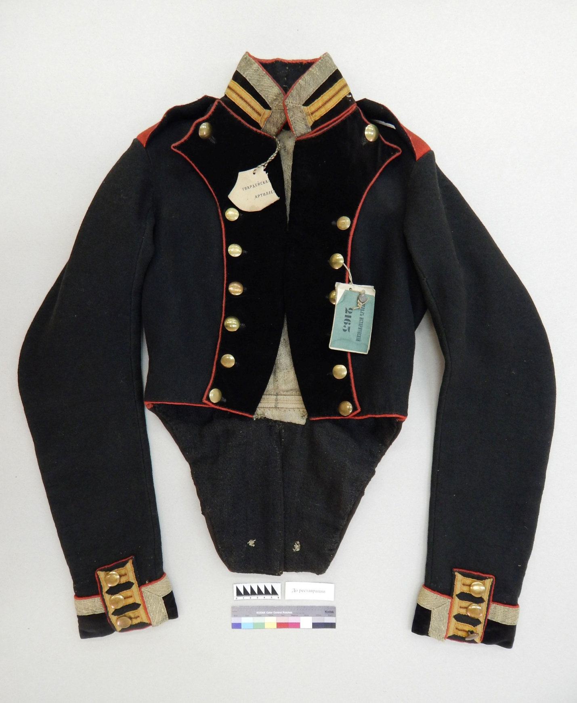
Общий вид экспоната до реставрации. Перед
Общее запыление, пятна рыжего цвета представляют осевший порошок, легкоудаляемые, пятна чёрного цвета коркообразные, въевшиеся в ткань, трудноудоляемые, потемнение пуговиц и галуна, молевые утраты.

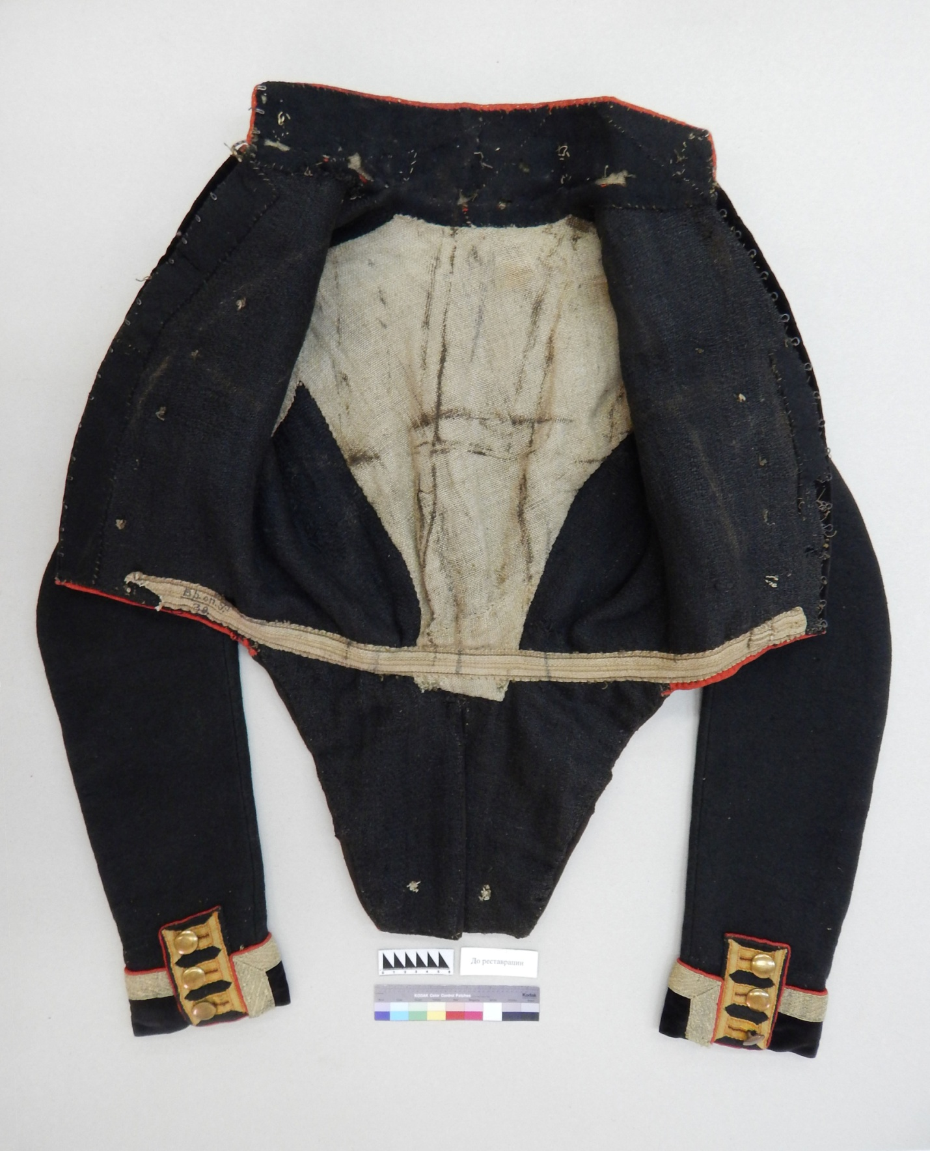
Общий вид экспоната до реставрации. Перед в раскрытом виде
На льняной ткани подклада чёрные коркообразные пятна в виде длинных полос, на черной шерстяной ткани подклада рыжие пятна.

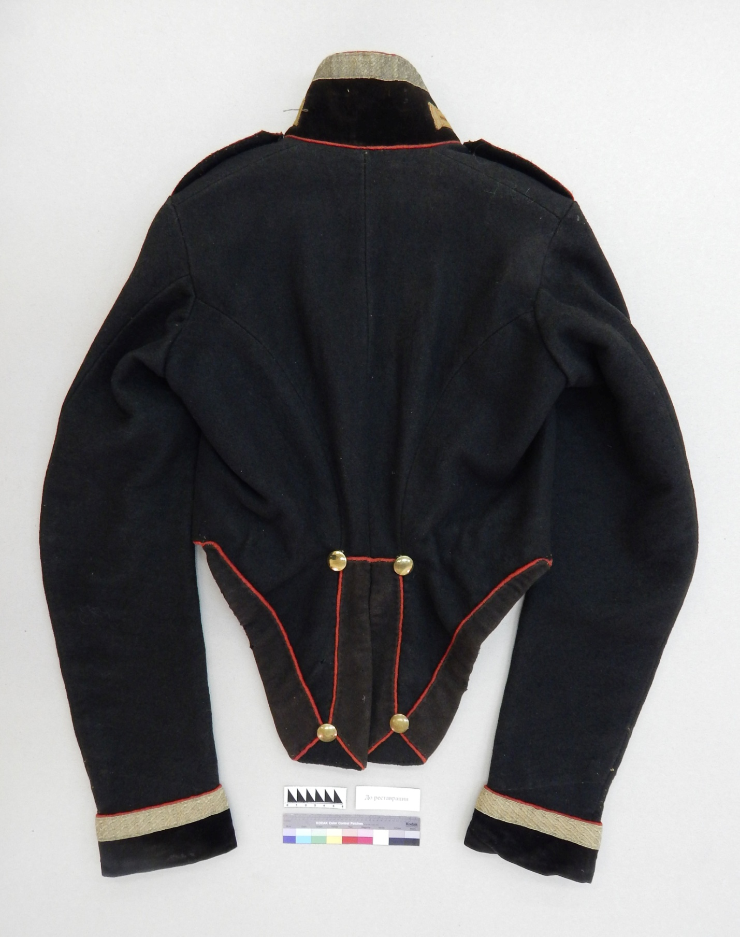
Общий вид экспоната до реставрации. Спина
Две пуговицы, пришитые по линии талии со спины являются более поздней заменой.

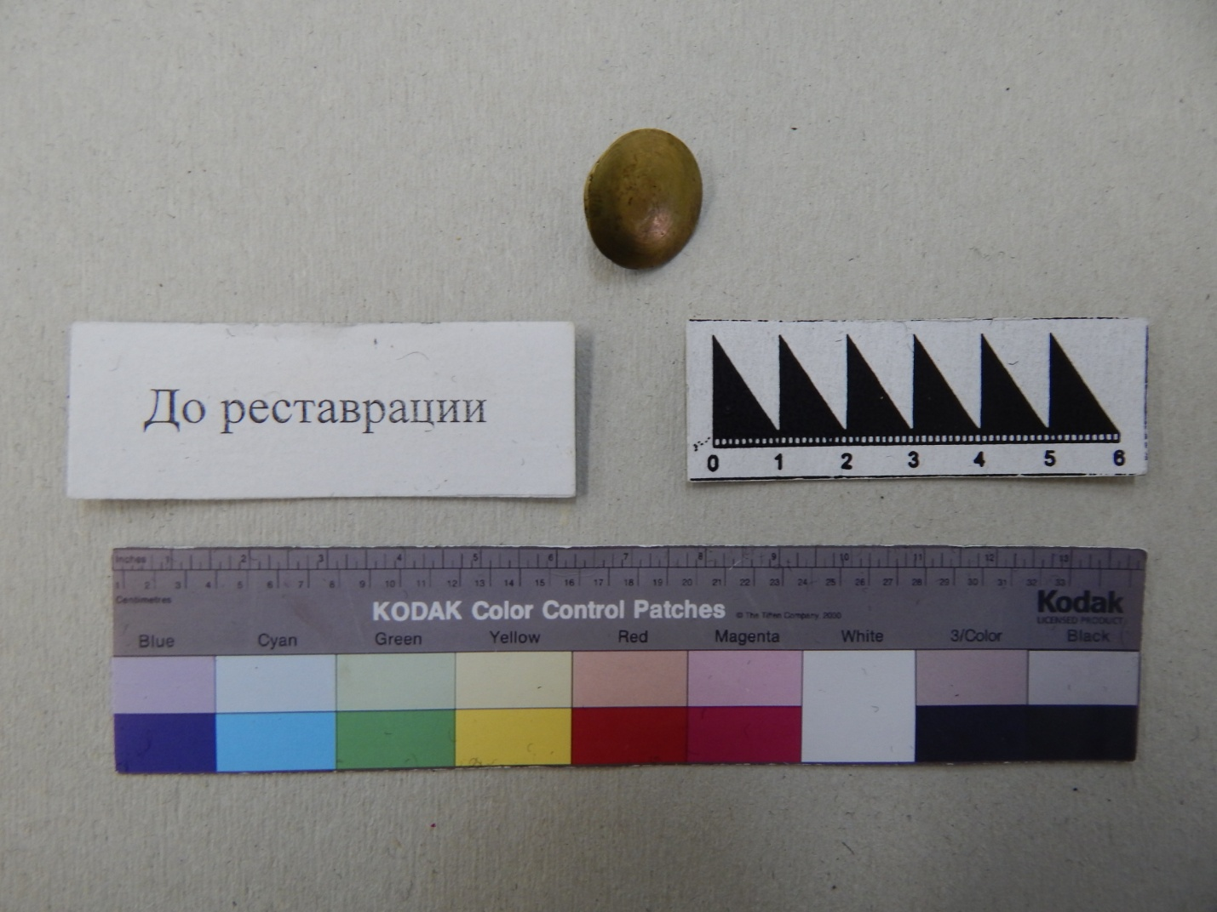
Пуговица с правого борта
Во время осмотра мундира, при попытке отстегнуть лацкан вторая сверху пуговица с правого борта оторвалась от оригинальной нити. Требуется возвращение на оригинальное место.

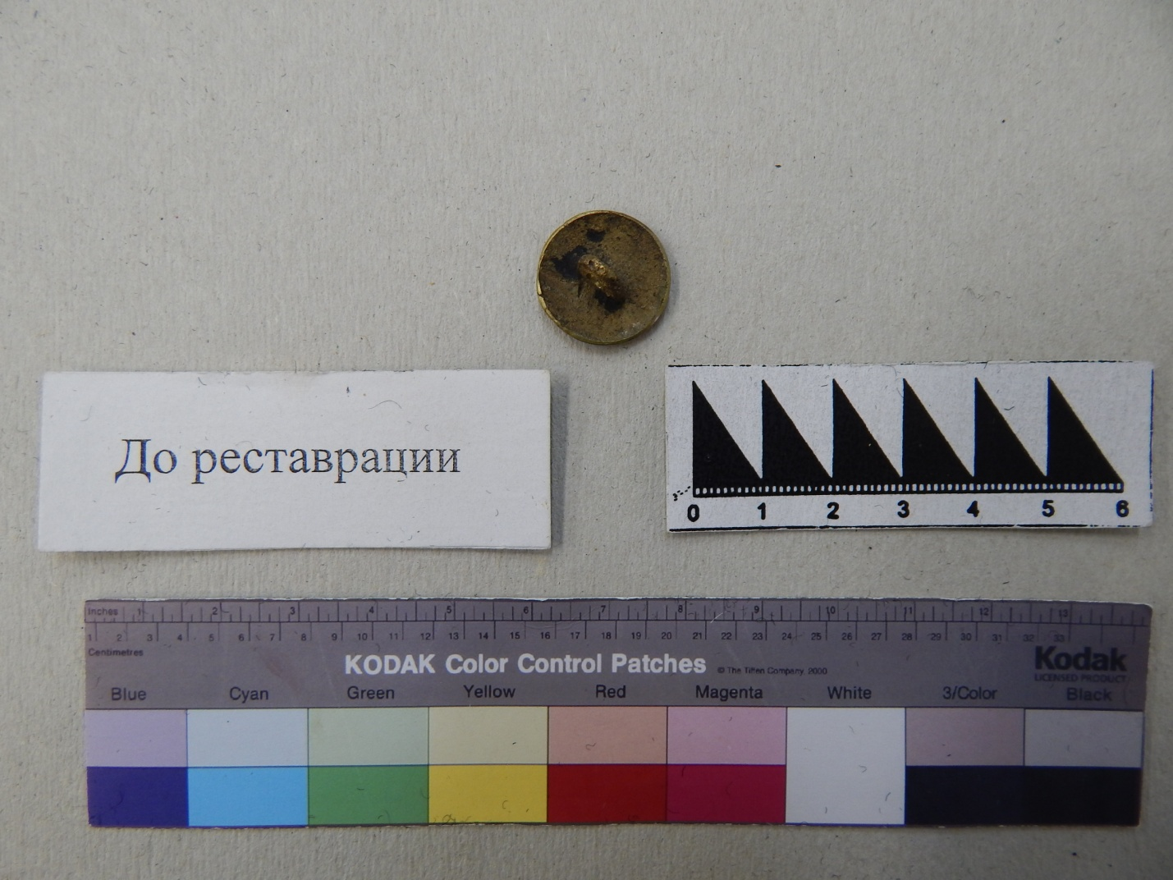
Пуговица с правого борта. Обратная сторона
Во время осмотра мундира, при попытке отстегнуть лацкан вторая сверху пуговица с правого борта оторвалась от оригинальной нити. Требуется возвращение на оригинальное место.

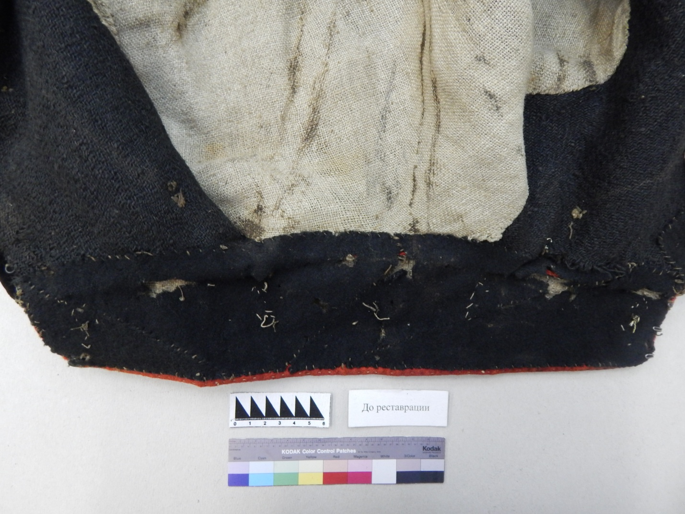
Фрагмент. Воротник до реставрации, подклад
Подклад воротника сшит из фрагментов тёмно-зелёного сукна. Множество потертостей и молевых утрат на подкладе, по правой стороне часть подкладочного шва утрачена. Сукно в нескольких местах прошито льняными нитями в хаотичном порядке.

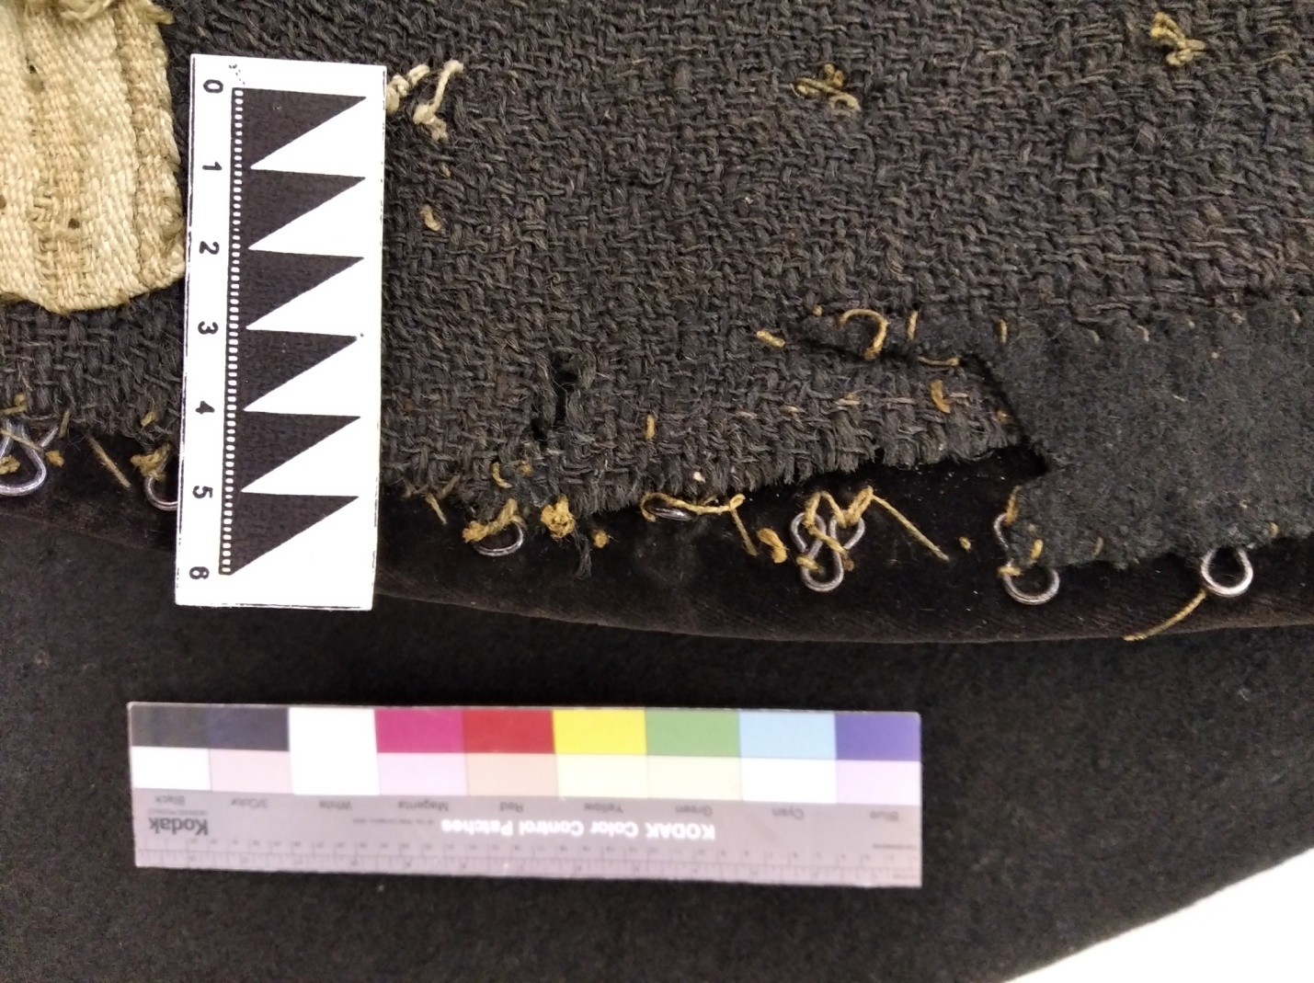
Фрагмент. Застёжка левого борта до реставрации
На шерстяном подкладе утрата размером 1,5x0,6 см. Утрата суконной части подклада в нижней части левого борта в виде отреза 11,5x3 см.

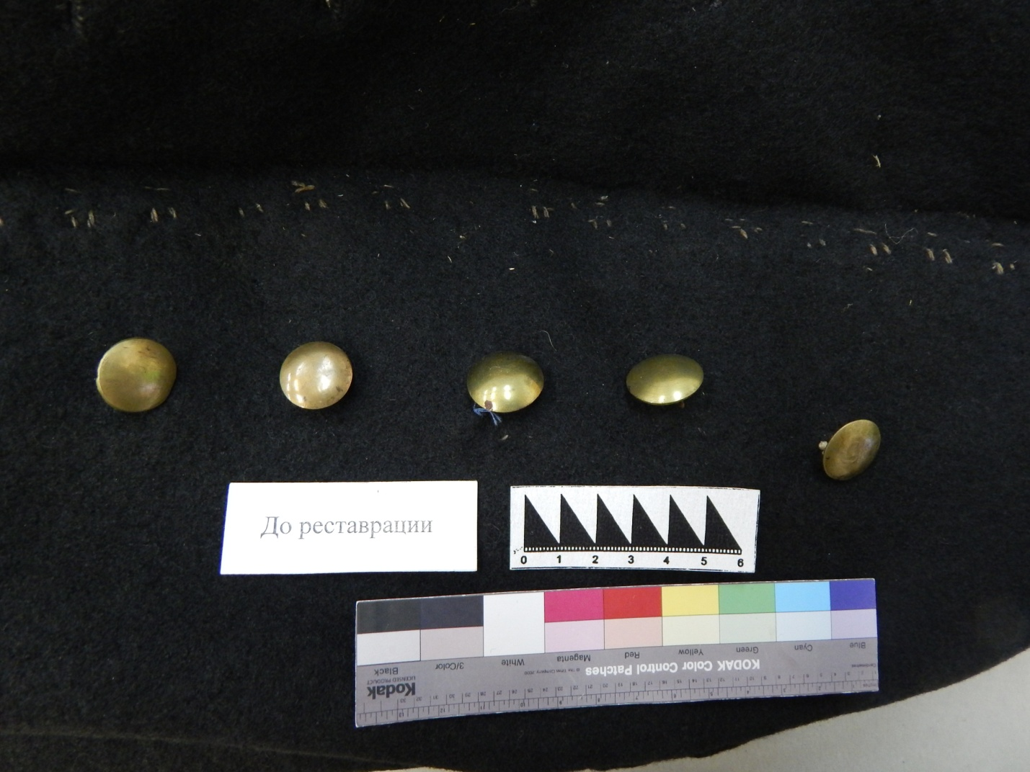
Фрагмент. Левая полочка, расстегнутая, до реставрации.
Металлические пуговицы имеют потемнения, изменение цвета, коррозию.

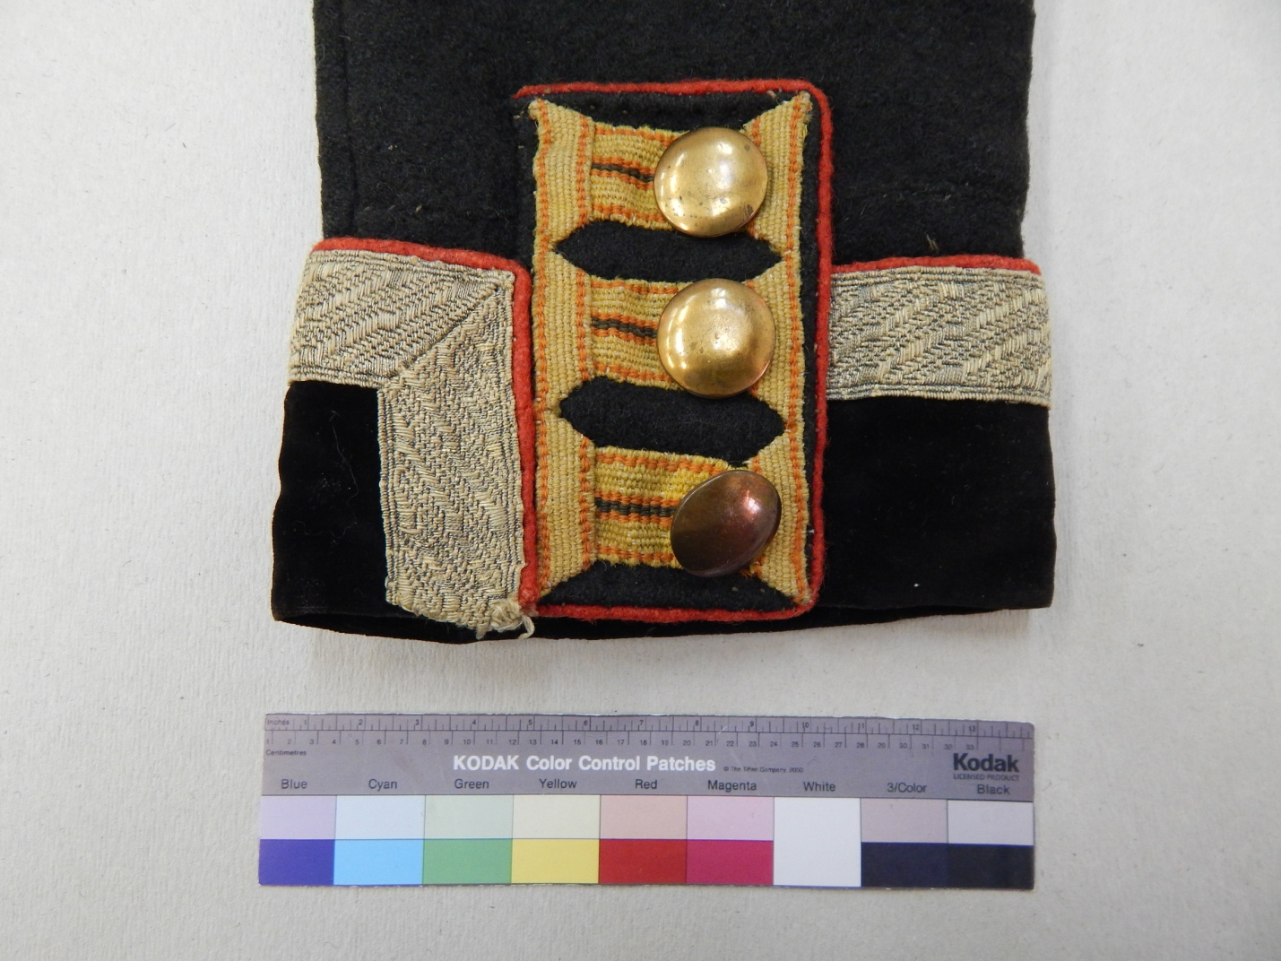
Фрагмент. Левый обшлаг со стороны переда, до реставрации.
Потёртость бархата по нижнему краю обшлагов. Изменение цвета позумента:
пожелтение х/б нити, потемнение металлической нити.

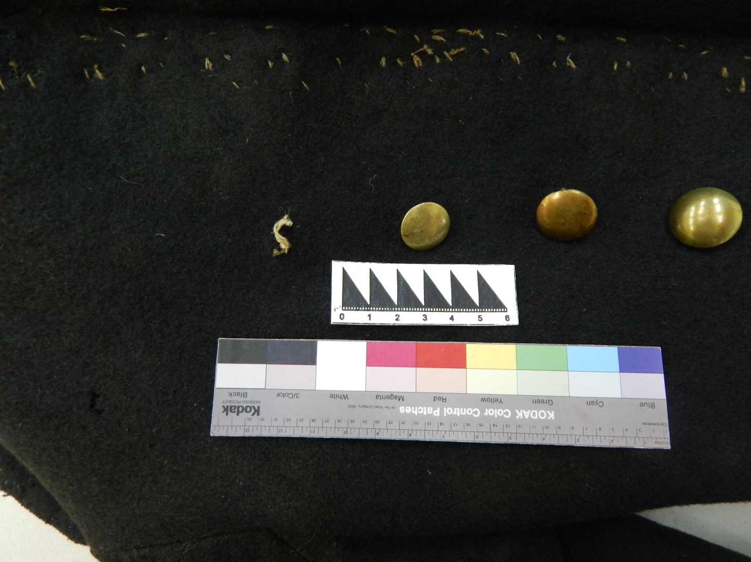
Фрагмент. Правая полочка, расстегнутая, до реставрации.
Металлические пуговицы имеют потемнения, изменение цвета, коррозию. Вторая сверху пуговица плохо закреплена, при расстёгивании лацкана пуговица оторвалась от нити. Небольшие молевые утраты.

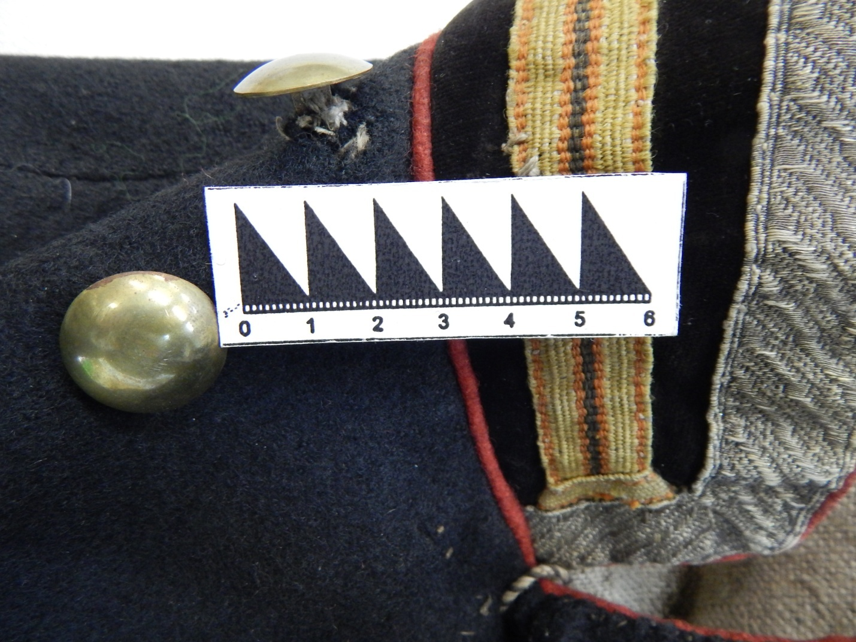
Фрагмент. Правое плечо до реставрации
Крупная утрата на сукне под пуговицей. Пуговица на правом плече, на
которую пристегнут погон, пришита к подкладочной ткани на месте утраты
сукна.

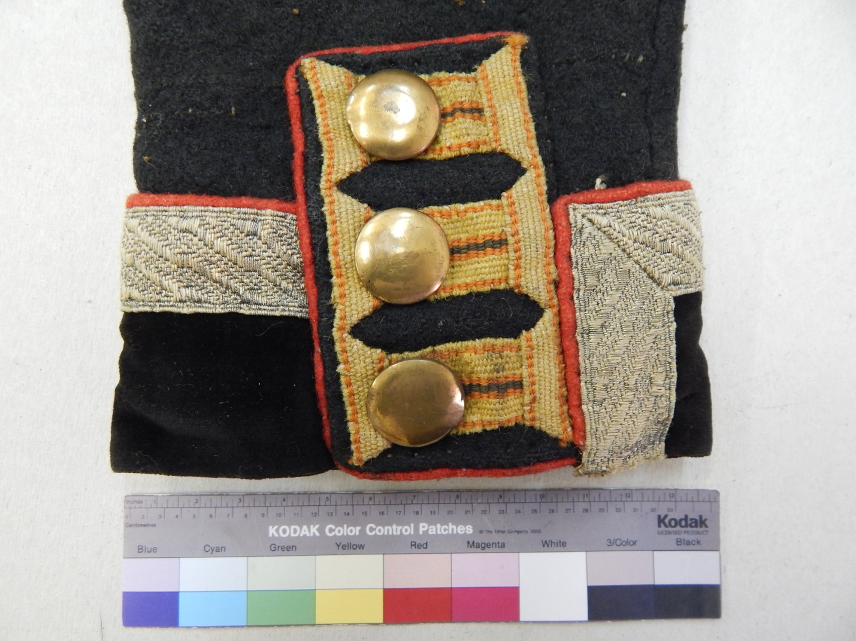
Фрагмент. Правый обшлаг со стороны переда, до реставрации.
Потёртость бархата по нижнему краю обшлагов. Изменение цвета позумента:
пожелтение х/б нити, потемнение металлической нити.

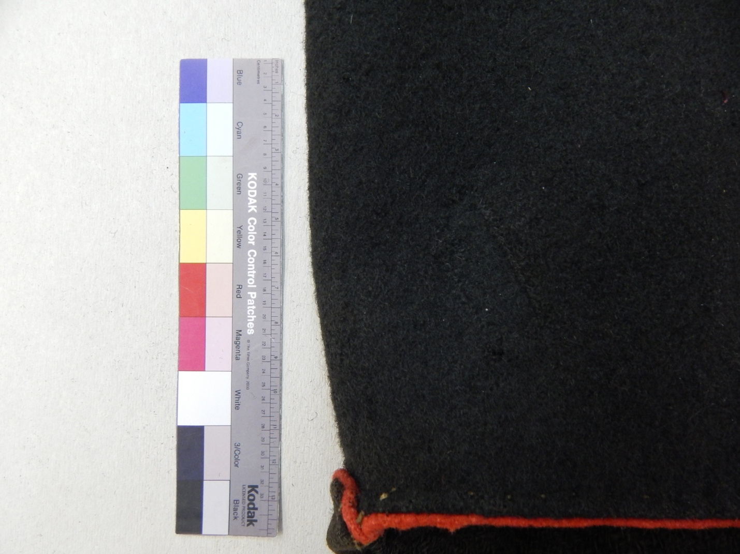
Фрагмент. Часть правой полочки до реставрации.
Заплата 3,5x3,2 см, ниже молевая утрата 0,7x0,6 см.

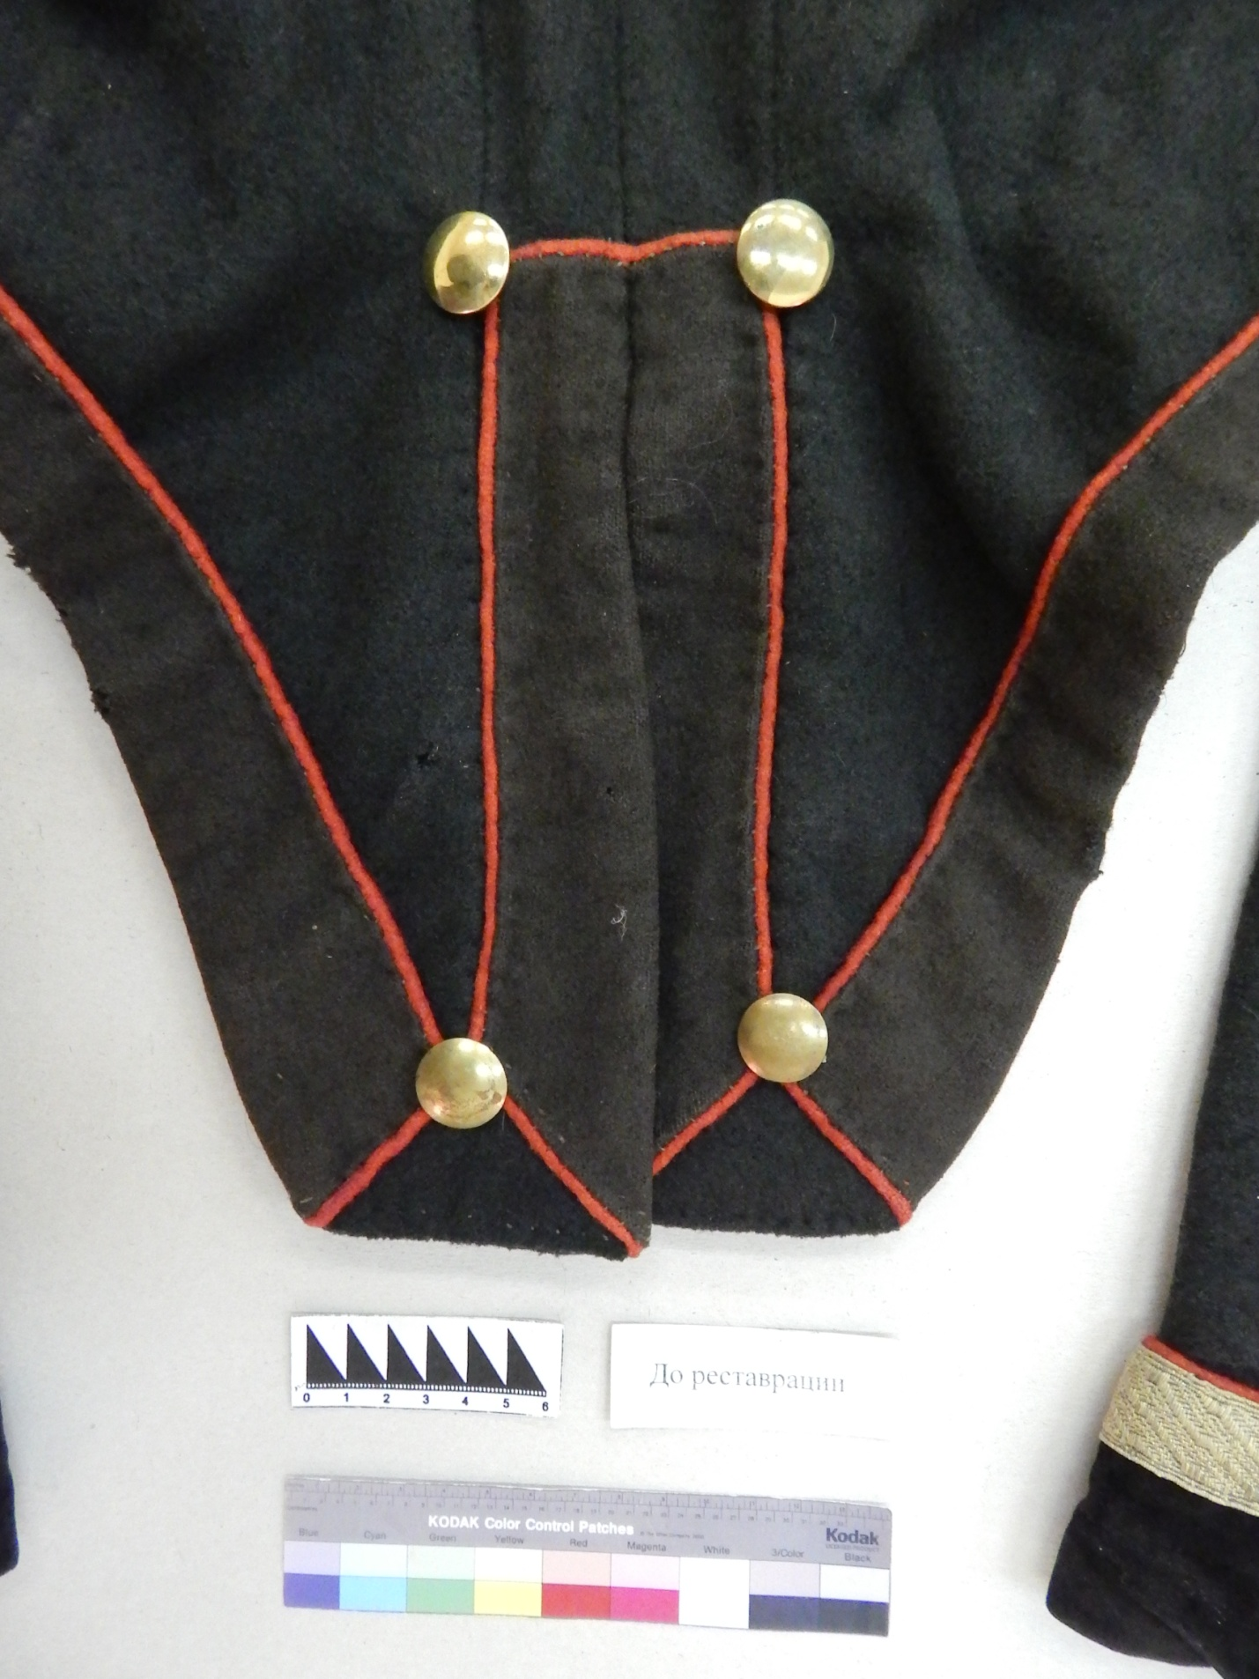
Фрагмент. Фалды до реставрации
Замена пуговиц на более поздние. По внешним краям фалд большие утраты и
потертости. Несколько небольших молевых утрат на тёмно-зёленом и тёмно-коричневом сукне.

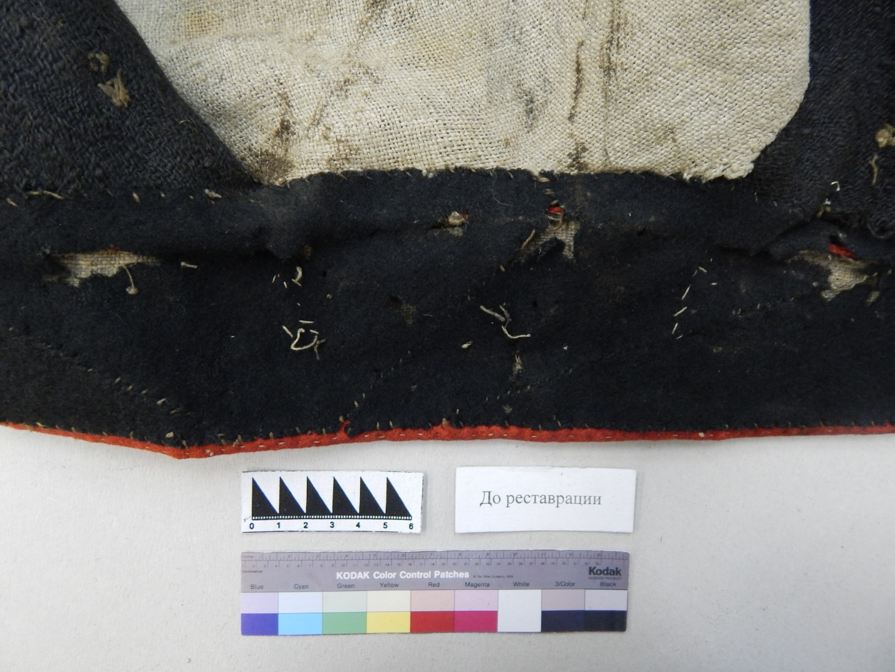
Фрагмент. Часть воротника до реставрации, подклад
Подклад воротника сшит из фрагментов тёмно-зёленого сукна. Множество
потертостей и молевых утрат на подкладе, по правой стороне часть
подкладочного шва утрачена. Сукно в нескольких местах прошито льняными
нитями в хаотичном порядке.

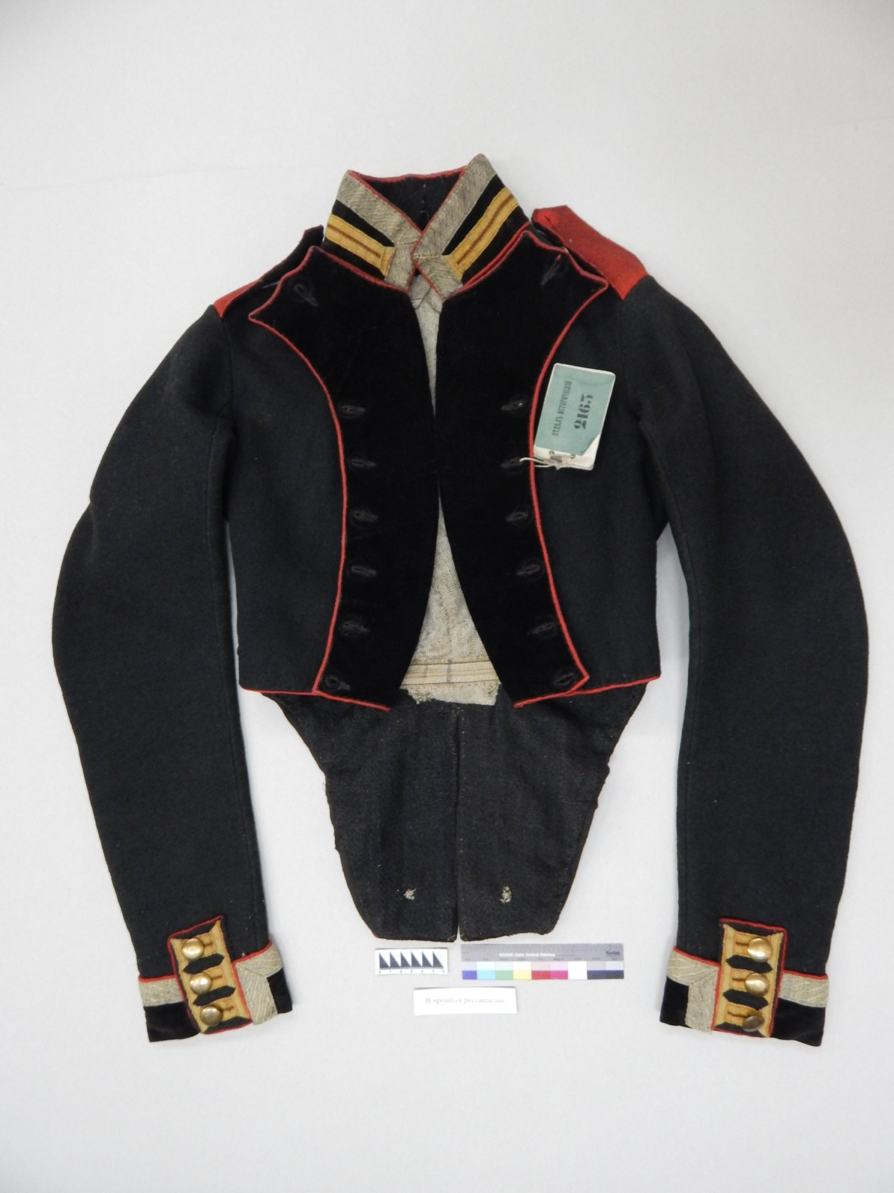
Общий вид экспоната в процессе реставрации. Перед
Лацканы и погоны отстегнуты. Этикетка с правой полочки демонтирована.

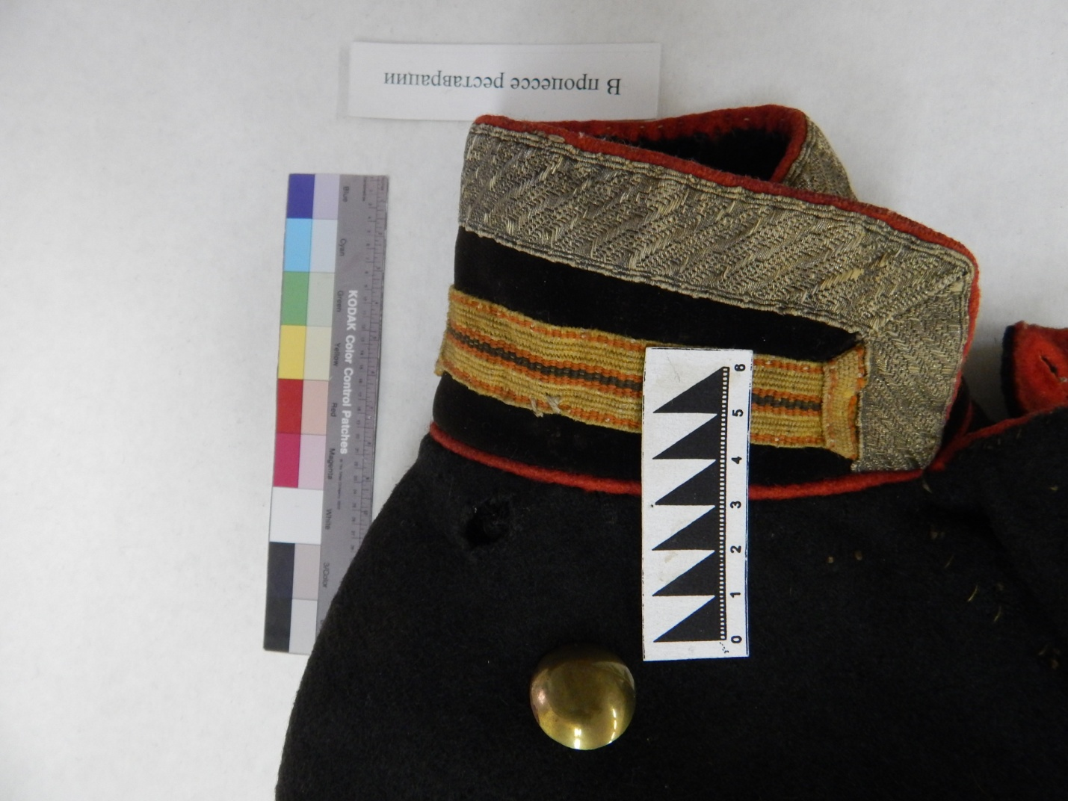
Фрагмент. Воротник в процессе реставрации, правая сторона.
Погон отстёгнут, пуговица демонтирована с места утраты.

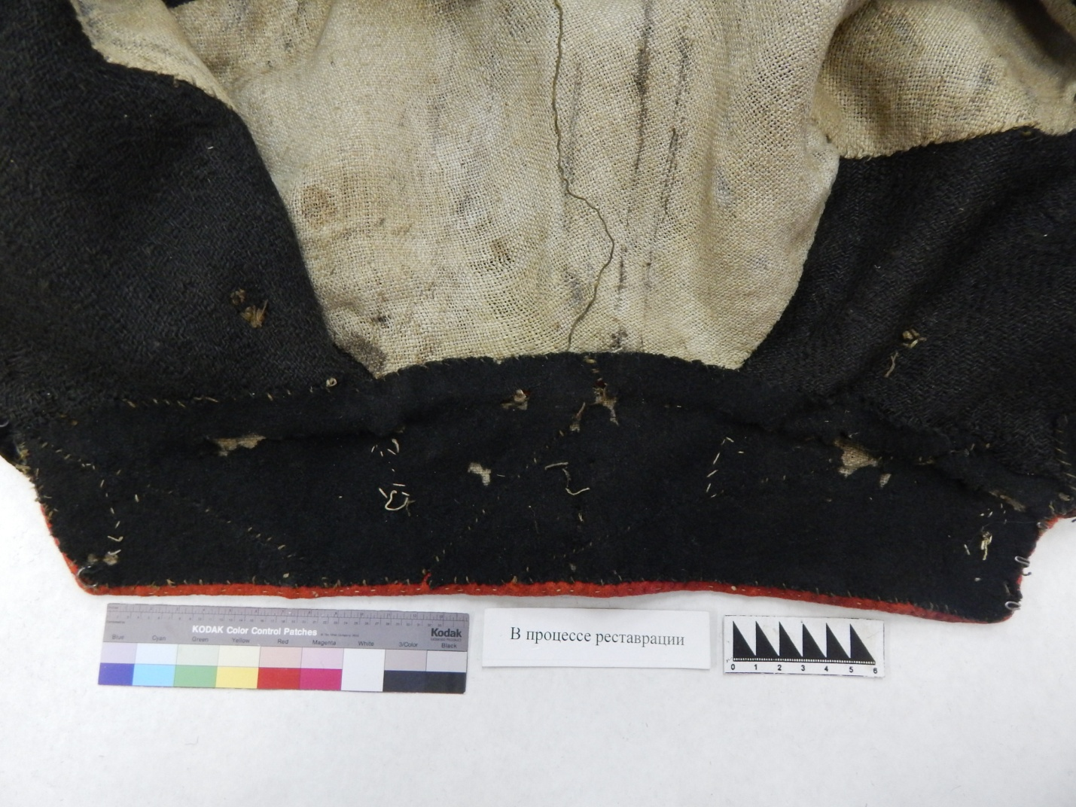
Фрагмент. Воротник в процессе реставрации, подкладочная сторона
Проведён частичный демонтаж шва по линии соединения подклада воротника с подкладом правой полочки и спинки. Восполнение молевых утрат сукна на подкладке воротника проводилось в технике "мастиковка" чёрной х/б нитью №60, бисерной иглой и иглой для фильцевания с "начёсом" ворса сукна.

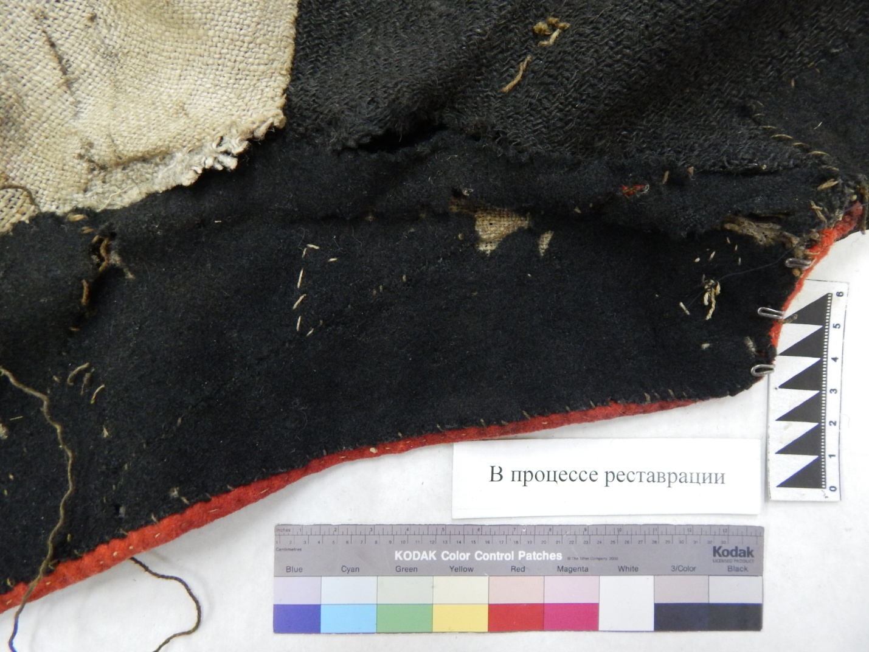
Фрагмент. Правая часть воротника в процессе реставрации, подкладочная сторона
Проведён частичный демонтаж шва по линии соединения подклада воротника с подкладом правой полочки и спинки. Восполнение молевых утрат сукна на подкладке воротника проводилось в технике "мастиковка" чёрной х/б нитью №60, бисерной иглой и иглой для фильцевания с "начёсом" ворса сукна.

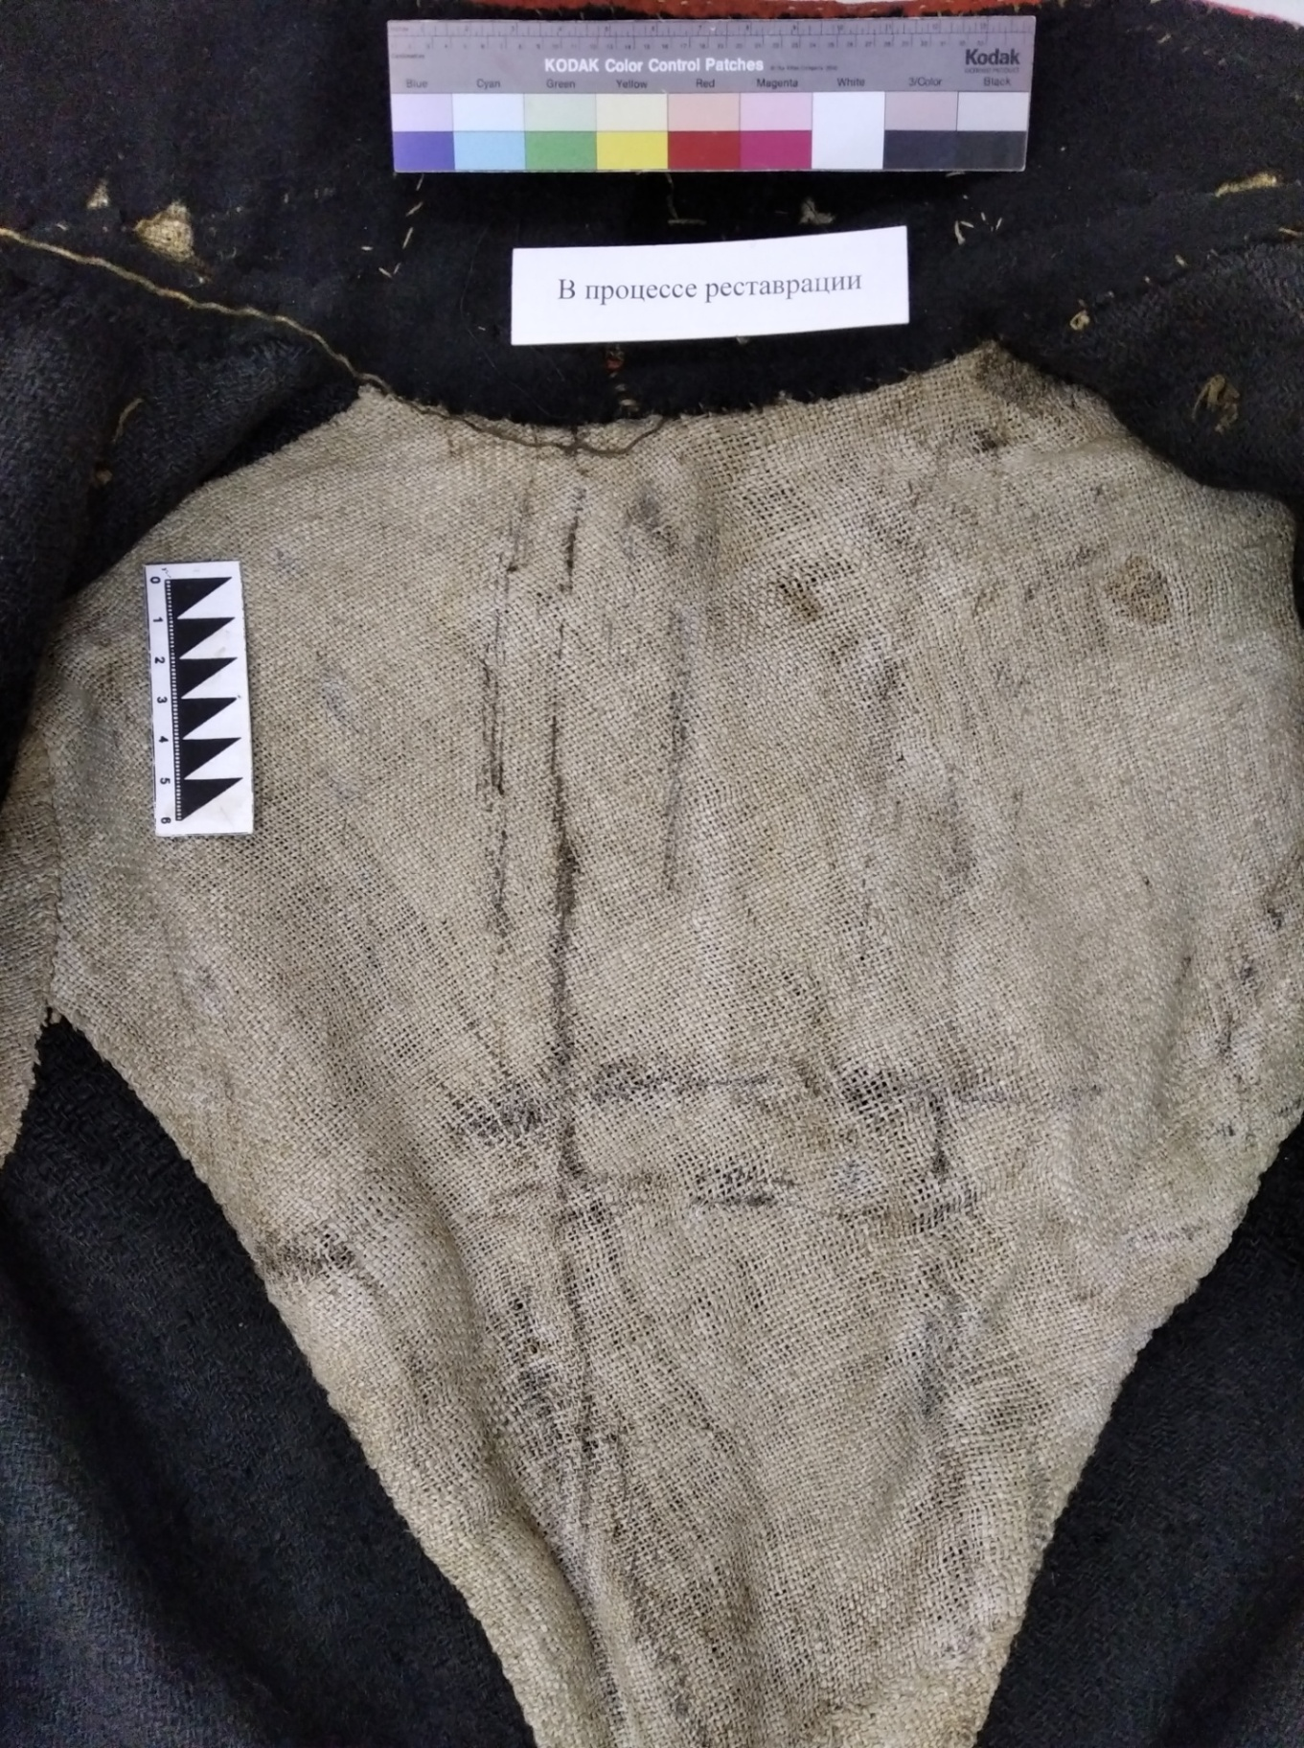
Фрагмент. Льняной подклад на спине в процессе реставрации
Ослабление пятен на льняном подкладке проводилось в несколько приёмов: смачивание дистиллированной водой с помощью кисти, механический "соскоб" скальпелем по увлажнённой ткани, нанесение мыльной пены с последующим вбиванием пены в ткань кистью, удаление лишней влаги ватным тампоном, после промывание дистиллированной водой при помощи тампона и устранение лишней влаги при помощи утюга, нагретого до 60 C˚ через слой фильтровальной бумаги.
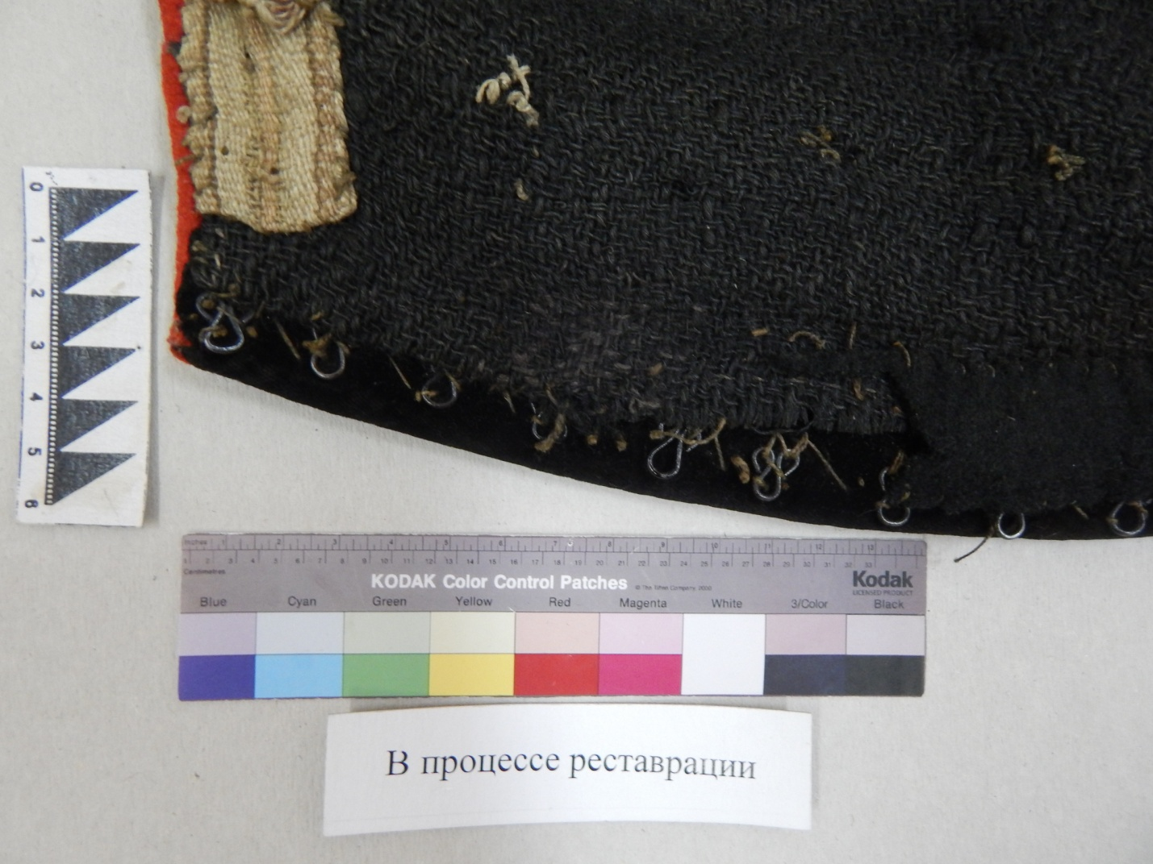Фрагмент. Подклад на левой полочке, в процессе реставрации
Восполнение утрат и разрыва на шерстяной подкладке проводилась в технике "штуковка" льняной нитью ручного прядения и вышивальной иглой.

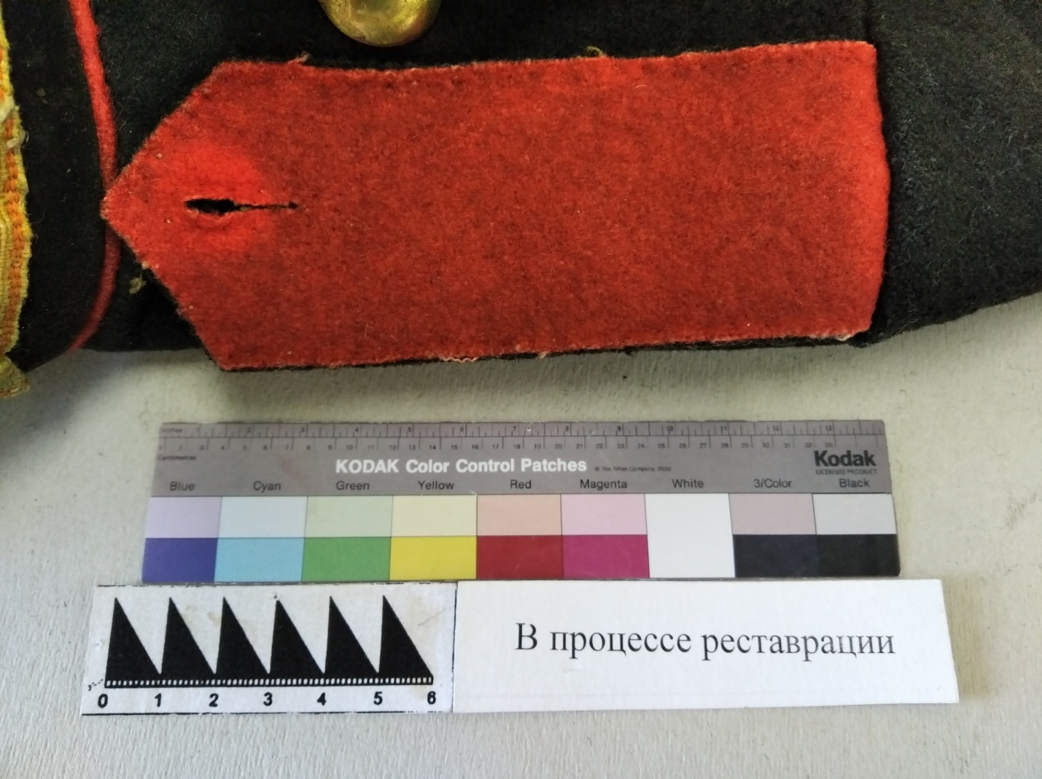
Фрагмент. Правый погон в процессе реставрации, до очистки
На погонах имеются следы от пуговиц, изменение цвета красного сукна на более тёмный цвет на погонах.

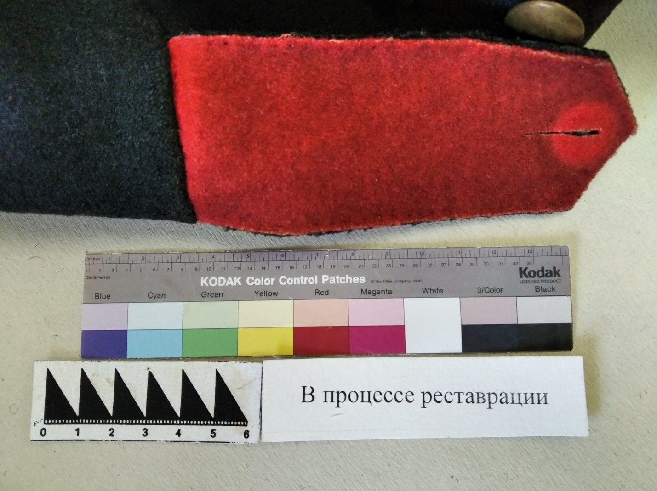
Фрагмент. Левый погон в процессе реставрации, до очистки
На погонах имеются следы от пуговиц, изменение цвета красного сукна на более тёмный цвет на погонах.

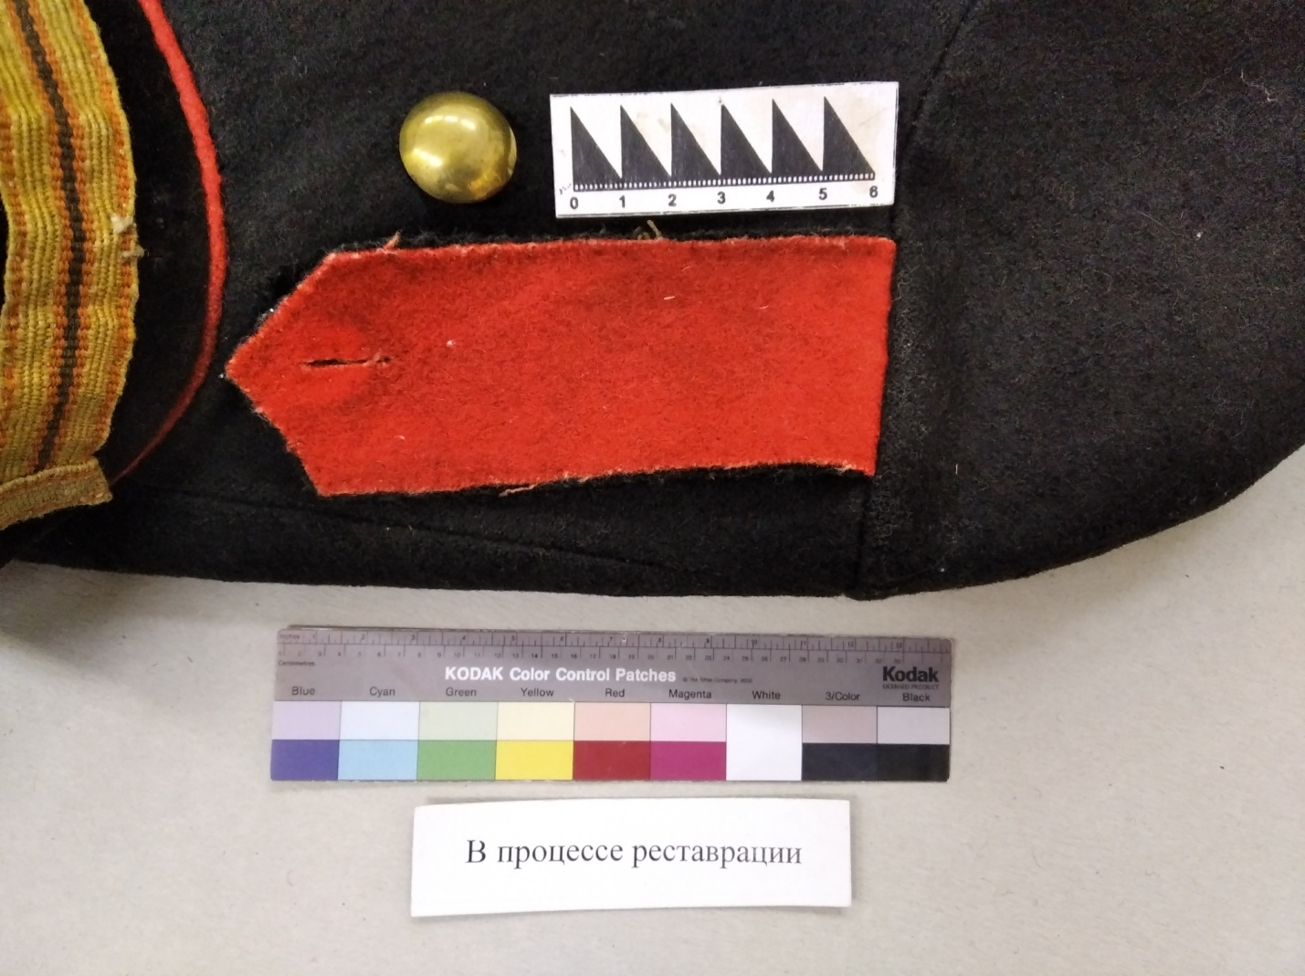
Фрагмент. Правый погон в процессе реставрации, после очистки
Очистка красного сукна на погонах проводилась путём нанесения мыльной пены зубной щёткой, с последующим промыванием тёплой дистиллированной водой и удалением излишков влаги термической обработкой утюгом через 1 слой х/б ткани.

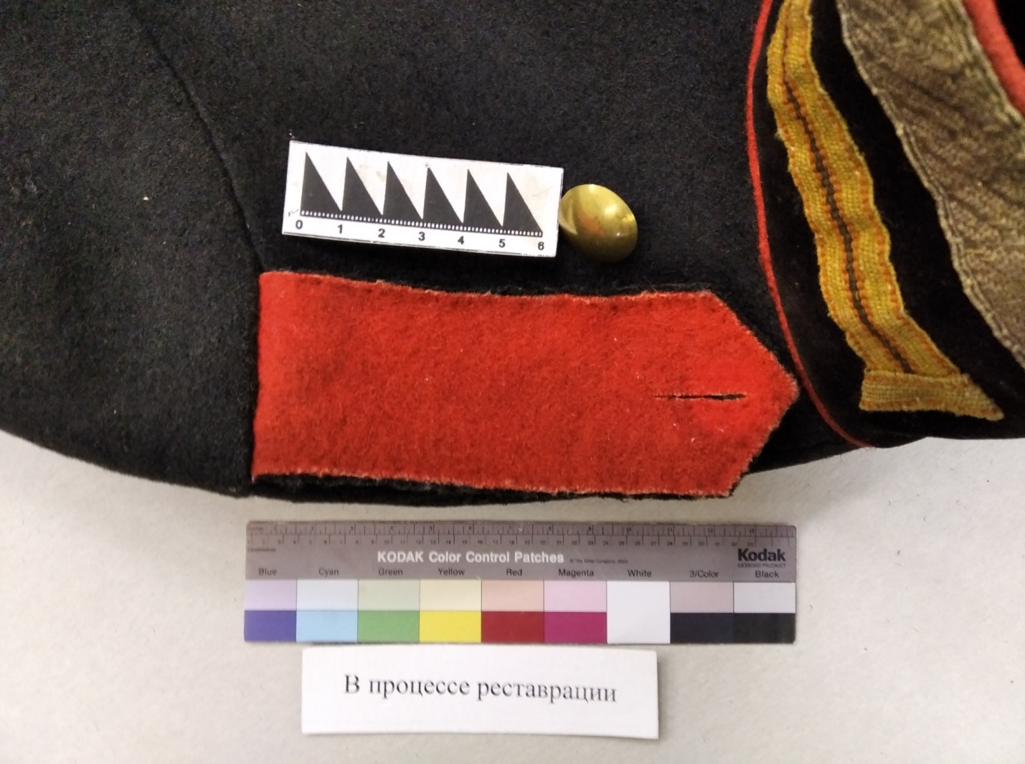
Фрагмент. Левый погон в процессе реставрации, после очистки
Очистка красного сукна на погонах проводилась путём нанесения мыльной пены зубной щёткой, с последующим промыванием тёплой дистиллированной водой и удалением излишков влаги термической обработкой утюгом через 1 слой х/б ткани.

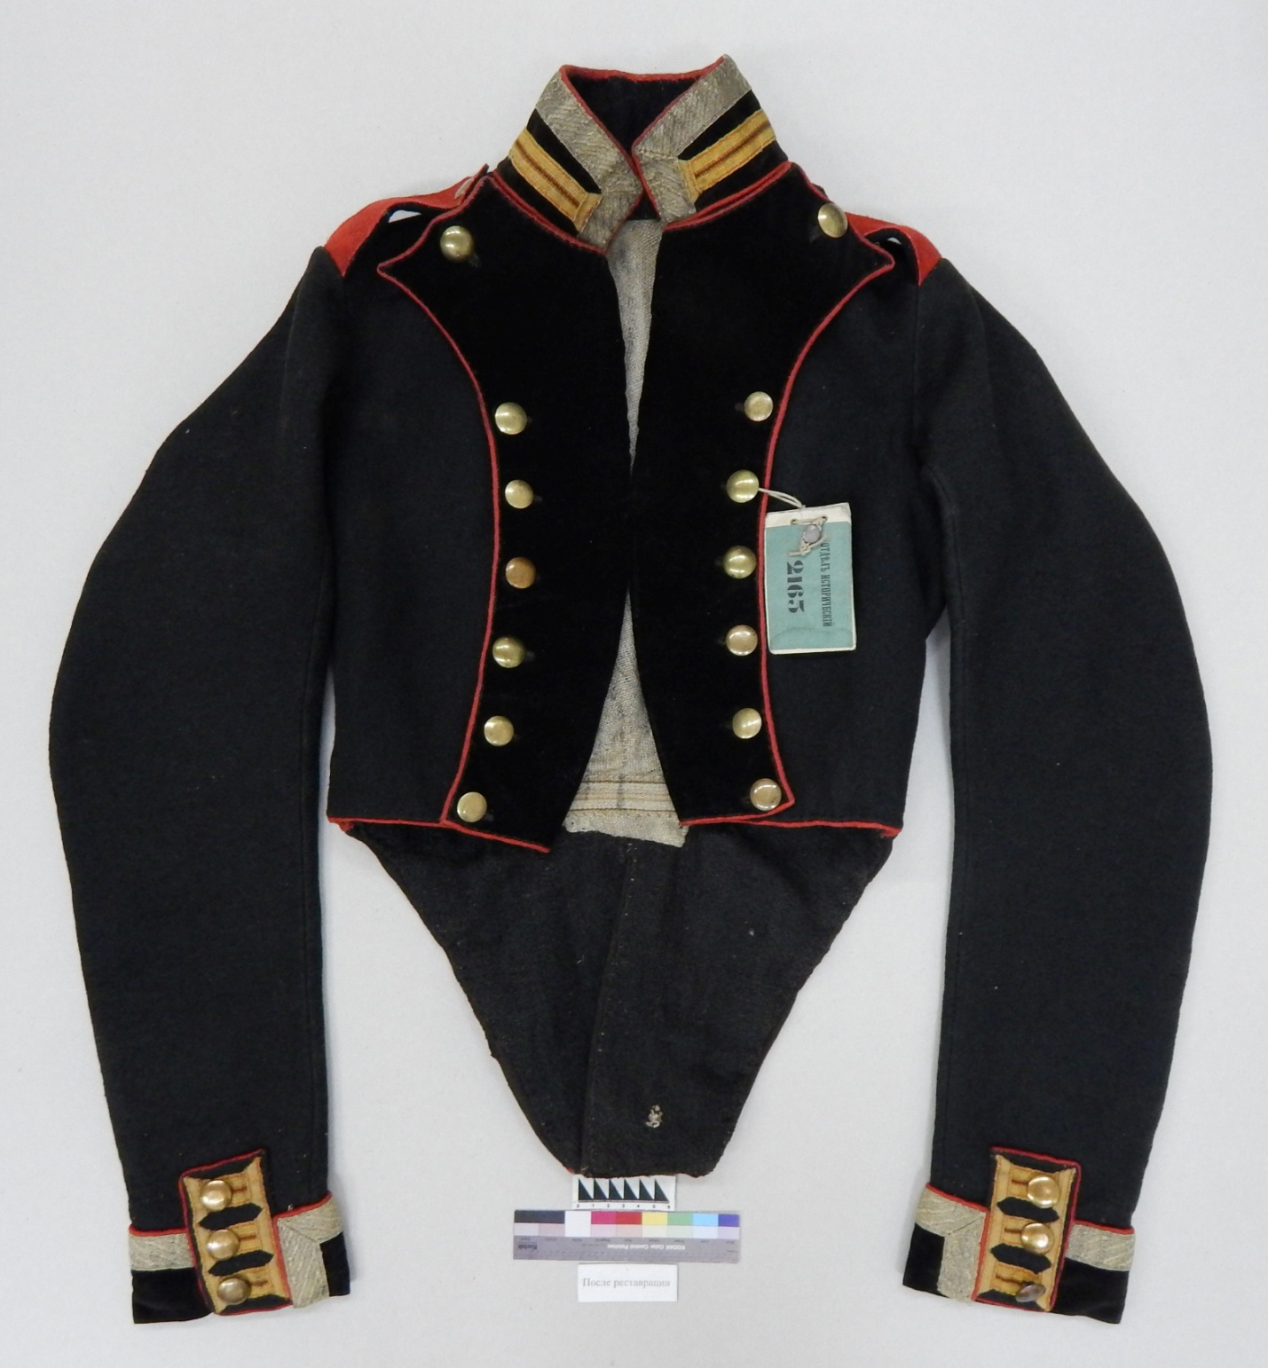
Общий вид экспоната после реставрации. Перед

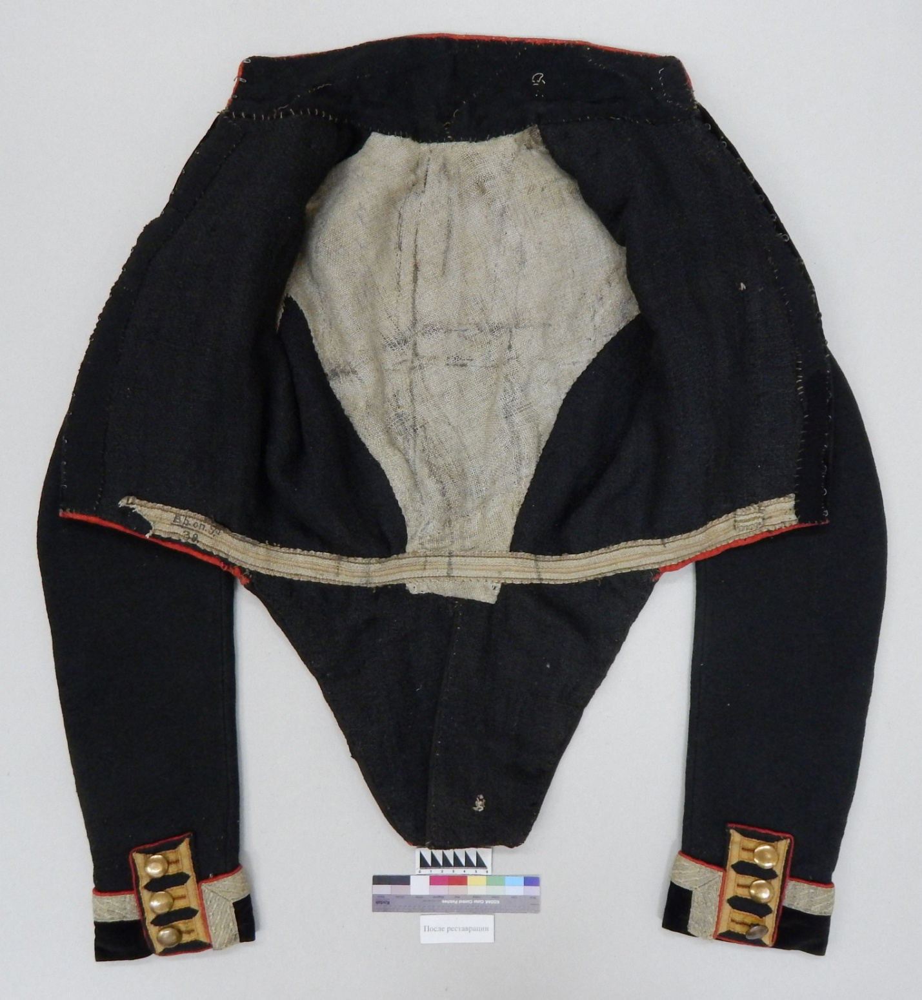
Общий вид экспоната после реставрации. Перед раскрытый

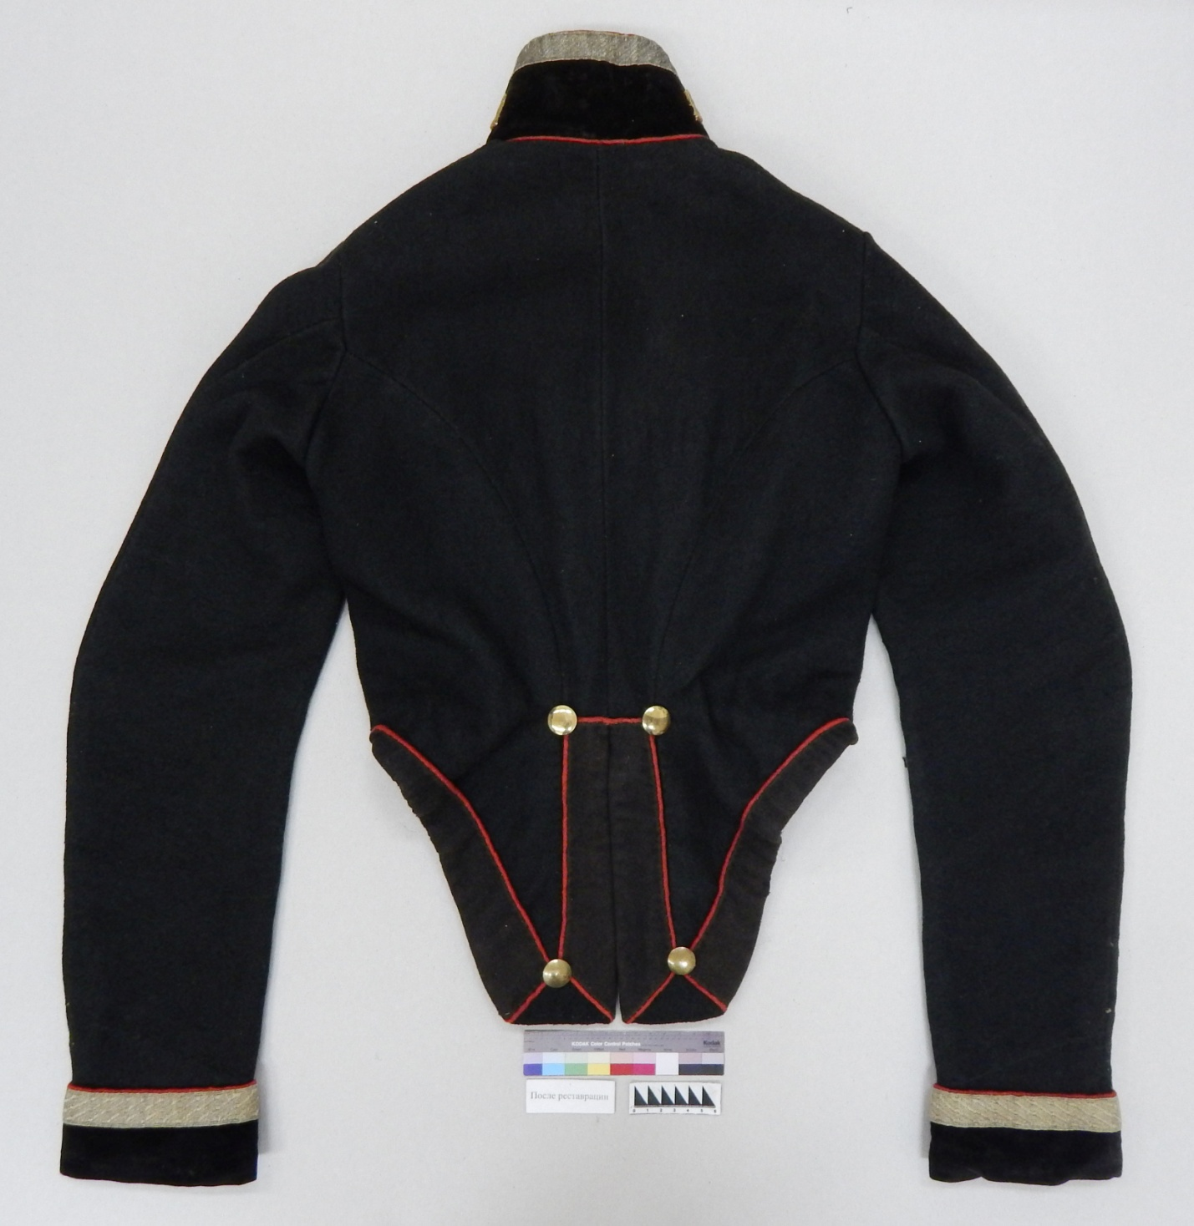
Общий вид экспоната после реставрации. Спинка

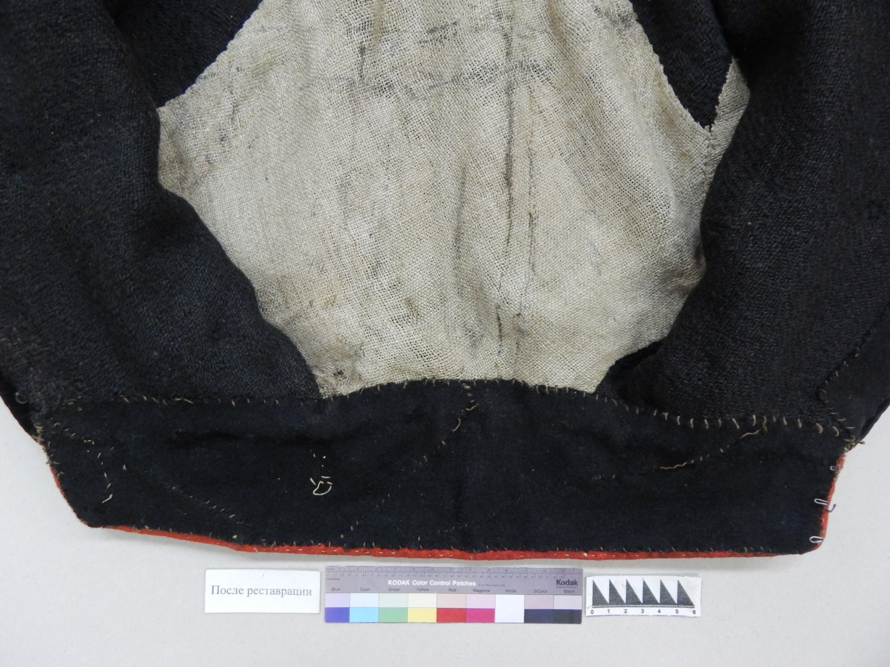
Фрагмент. Воротник после реставрации, подкладочная сторона
Восполнение малых (до 1 см) молевых утрат сукна подкладке воротника проводилось в технике "мастиковка" чёрной х/б нитью №60, бисерной иглой и иглой для фильцевания с "начёсом" ворса сукна. Более крупные молевые утраты сукна на правом подкладке воротника восполнялись фрагментами варёной шерсти х/б нитью и бисерной иглой. Монтаж подкладки воротника проводился оригинальной и крашеной льняной нитью, и вышивальной иглой, в технике оригинала.

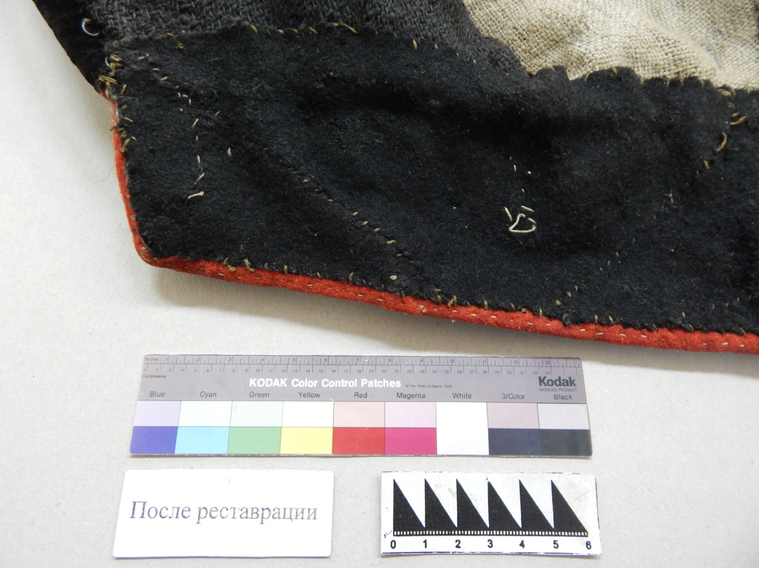
Фрагмент. Воротник после реставрации, подкладочная сторона, левый край
Восполнение малых (до 1 см) молевых утрат сукна подкладке воротника проводилось в технике "мастиковка" чёрной х/б нитью №60, бисерной иглой и иглой для фильцевания с "начёсом" ворса сукна. Более крупные молевые утраты сукна на правом подкладке воротника восполнялись фрагментами варёной шерсти х/б нитью и бисерной иглой.

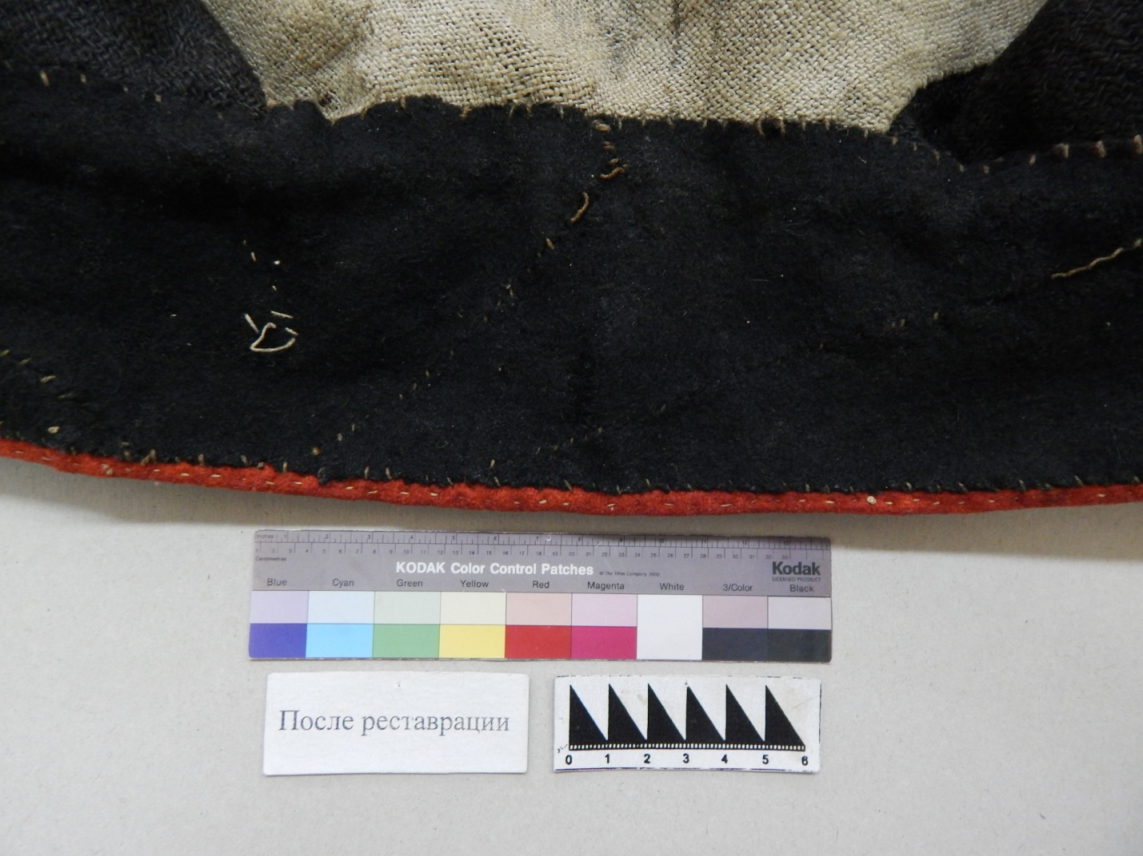
Фрагмент. Воротник после реставрации, подкладочная сторона, центральная часть
Восполнение малых (до 1 см) молевых утрат сукна подкладке воротника проводилось в технике "мастиковка" чёрной х/б нитью №60, бисерной иглой и иглой для фильцевания с "начёсом" ворса сукна. Более крупные молевые утраты сукна на правом подкладке воротника восполнялись фрагментами варёной шерсти х/б нитью и бисерной иглой.

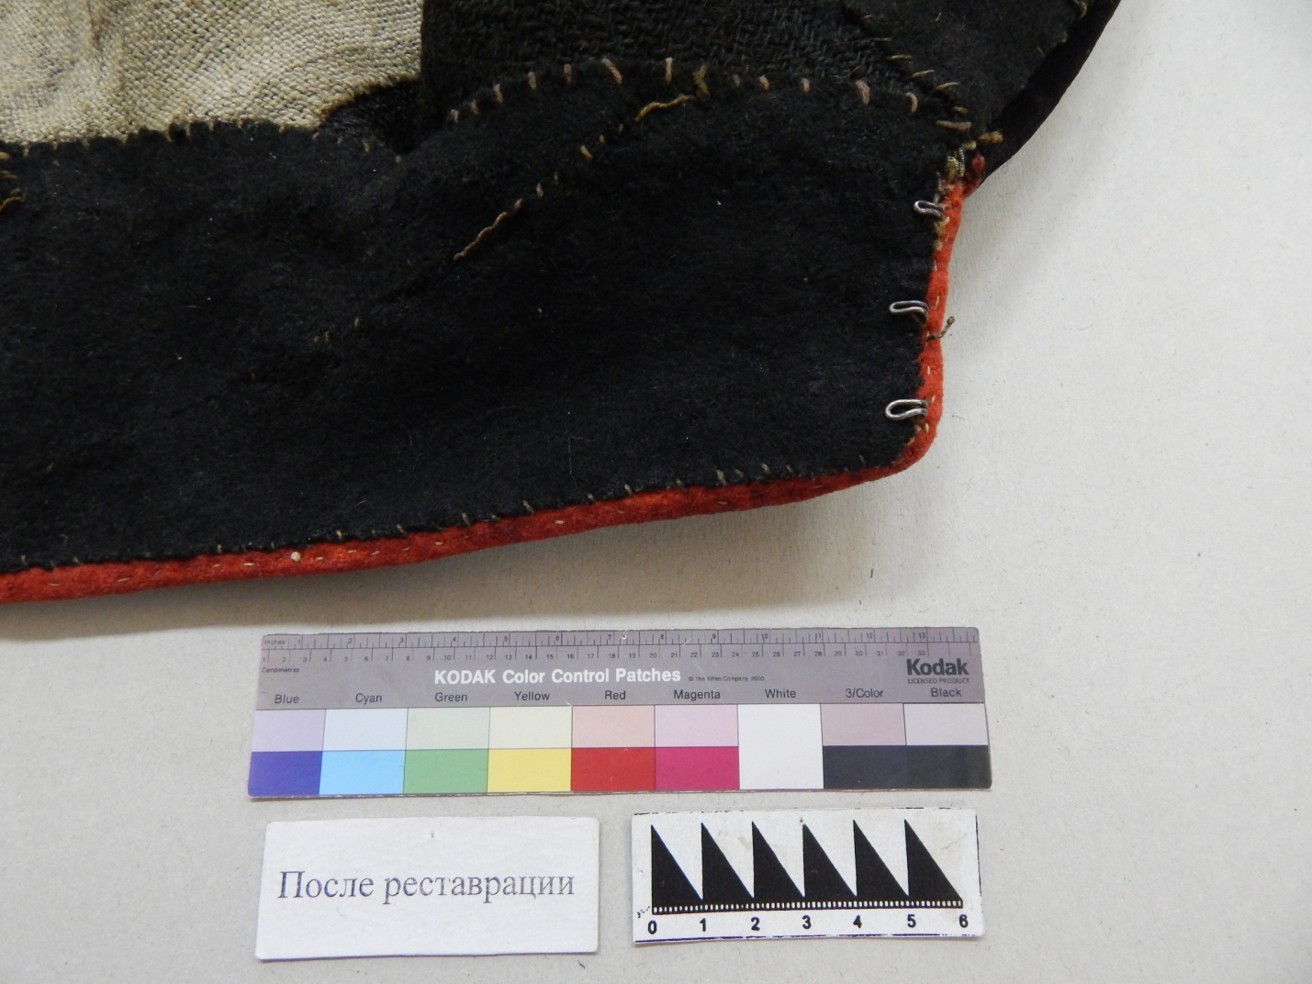
Фрагмент. Воротник после реставрации, подкладочная сторона, правый край
Восполнение малых (до 1 см) молевых утрат сукна подкладке воротника проводилось в технике "мастиковка" чёрной х/б нитью №60, бисерной иглой и иглой для фильцевания с "начёсом" ворса сукна. Более крупные молевые утраты сукна на правом подкладке воротника восполнялись фрагментами варёной шерсти х/б нитью и бисерной иглой. Монтаж подкладки воротника проводился оригинальной и крашеной льняной нитью, и вышивальной иглой, в технике оригинала.

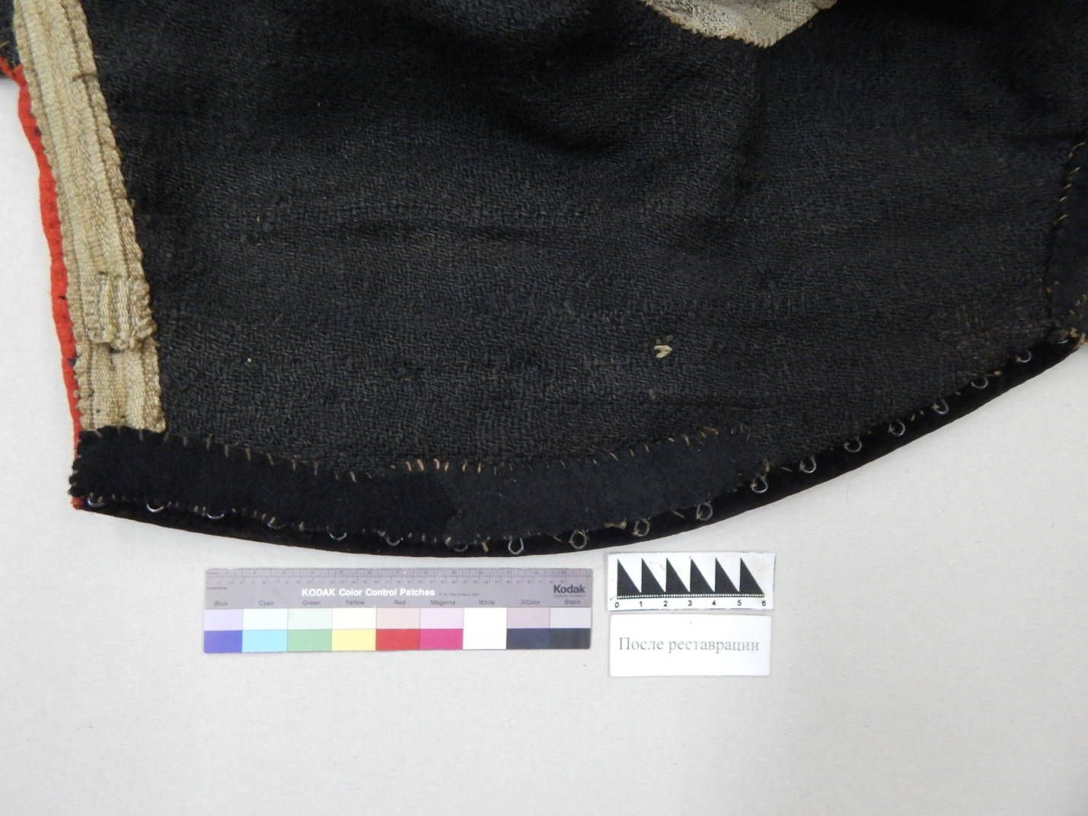
Фрагмент. Левая полочка после реставрации, подклад
Механическая чистка пятен рыжего цвета с сукна проводилась при помощи кисти. Восполнение утрат и разрыва на шерстяной подкладке проводилась в технике "штуковка" льняной нитью ручного прядения и вышивальной иглой. Утрата сукна на подкладке левого борта восполнялась фрагментом варёной шерсти х/б нитью и бисерной иглой. Монтаж проводился крашеной льняной нитью, и вышивальной иглой, в технике оригинала.

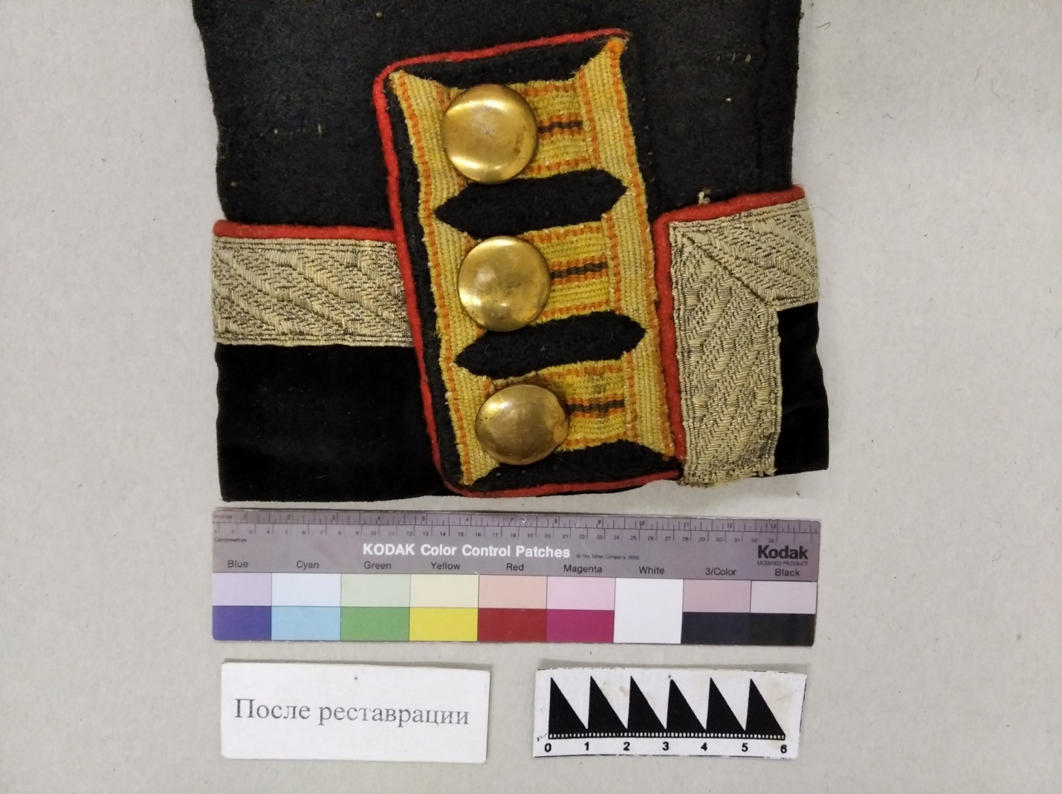
Фрагмент. Левый обшлаг с передней стороны после реставрации

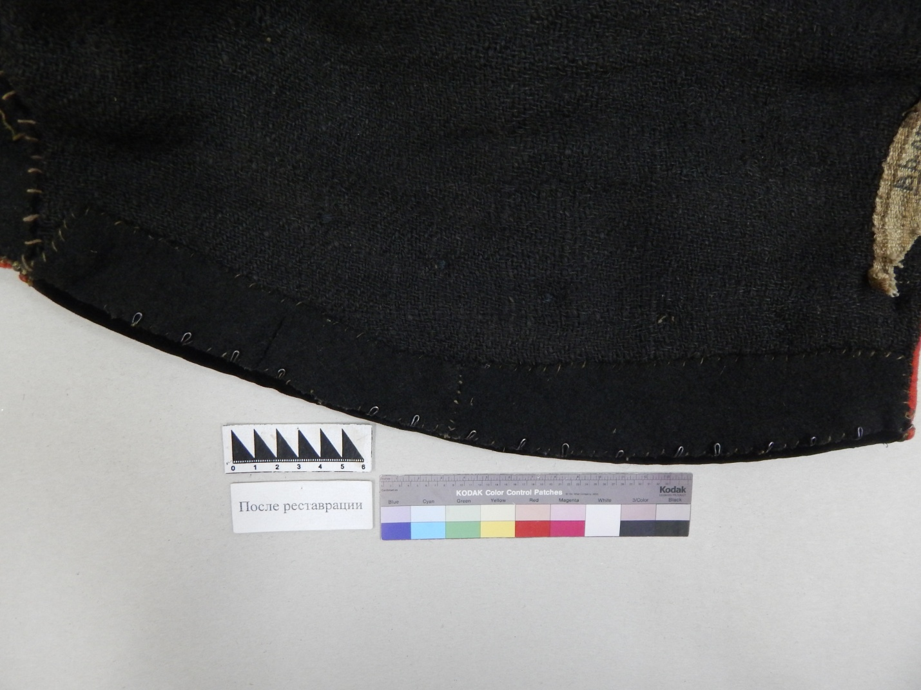
Фрагмент. Правая полочка после реставрации, подклад
Механическая чистка пятен рыжего цвета с сукна проводилась при помощи кисти.

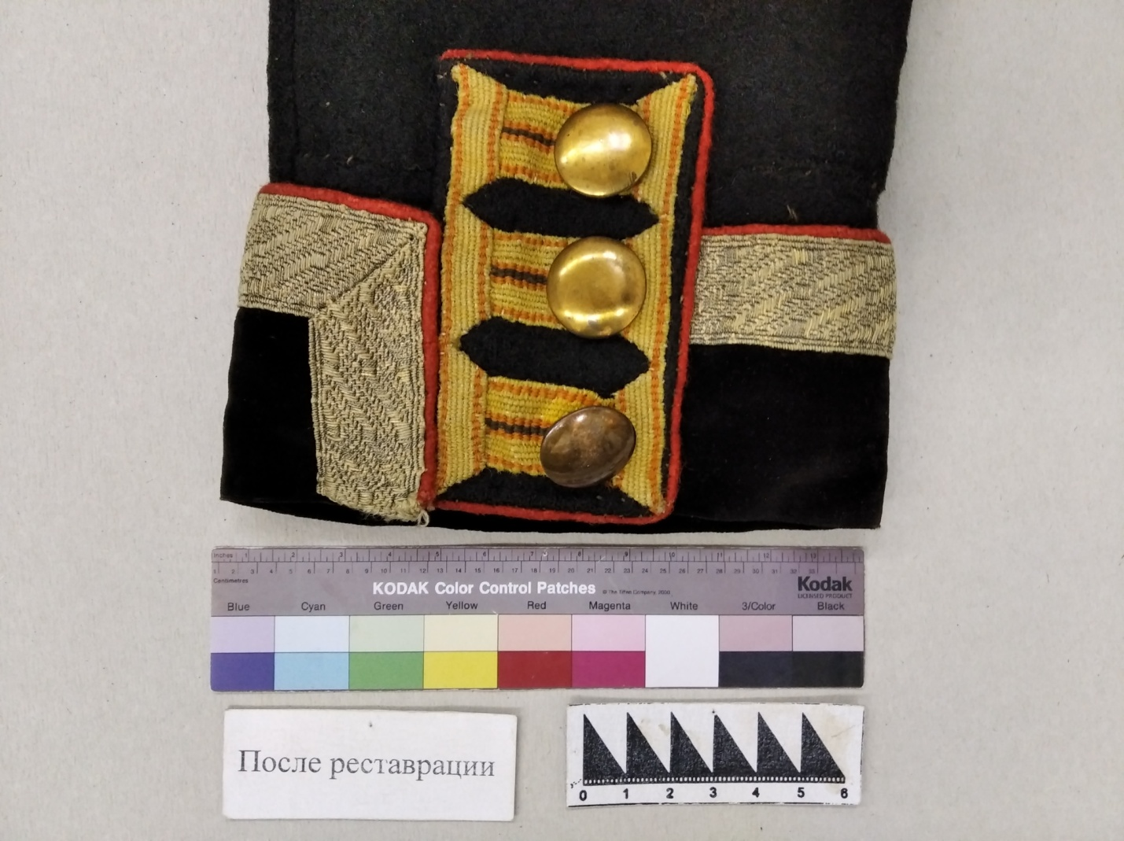
Фрагмент. Правый обшлаг с передней стороны после реставрации

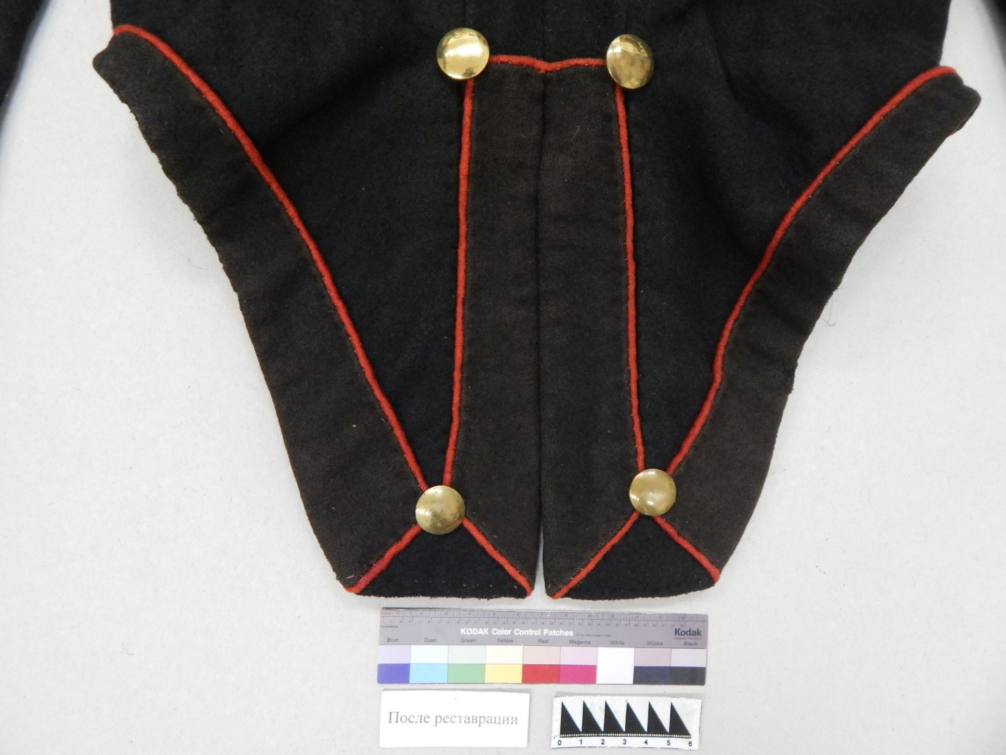
Фрагмент. Фалды после реставрации

Приложение №1
Исследования природы волокна, переплетения.
Исследования проведены в рамках сотрудничества кафедры с ресурсным центром СПбГУ
Вид исследований: визуальное исследование, микроскопические исследования образцов, инфракрасная спектроскопия.
Цель исследований: получение наиболее полной характеристики материалов
Поставленные задачи – отбор проб, исследование образцов: микроскопическое исследование, определение пигментного состава, сравнительный анализ и описание полученных результатов.
Руководитель работ - Курганов Николай Сергеевич (кафедра Реставрации)
Проботбор, интерпретация результатов - Ельчанина Алена (кафедра Реставрации)
С памятника было взято четыре образца волокон разных тканей.
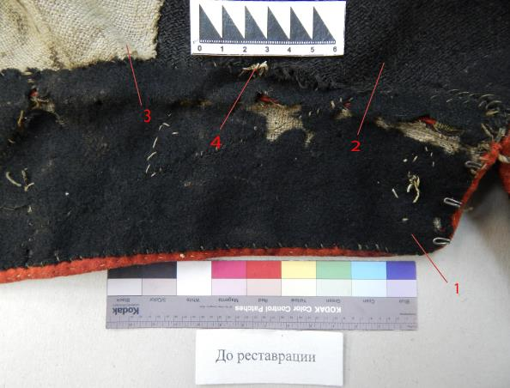
Фрагмент памятника со стороны подклада, воротник. На фото отмечены ткани, чьи образцы были отобраны для исследования.
Для микроскопического исследования применялись микроскоп Levenhuk DTX 90 с возможностью записи фото и видео, а так же прямой оптический микроскоп исследовательского типа BX-51 (Olympus), оснащённый цветной цифровой CCD камерой. Использовался метод светлого поля в режиме отражённого света, метод тёмного поля в режиме отражённого света и метод светлого поля в режиме проходящего света, при увеличении от 5 до 10х.
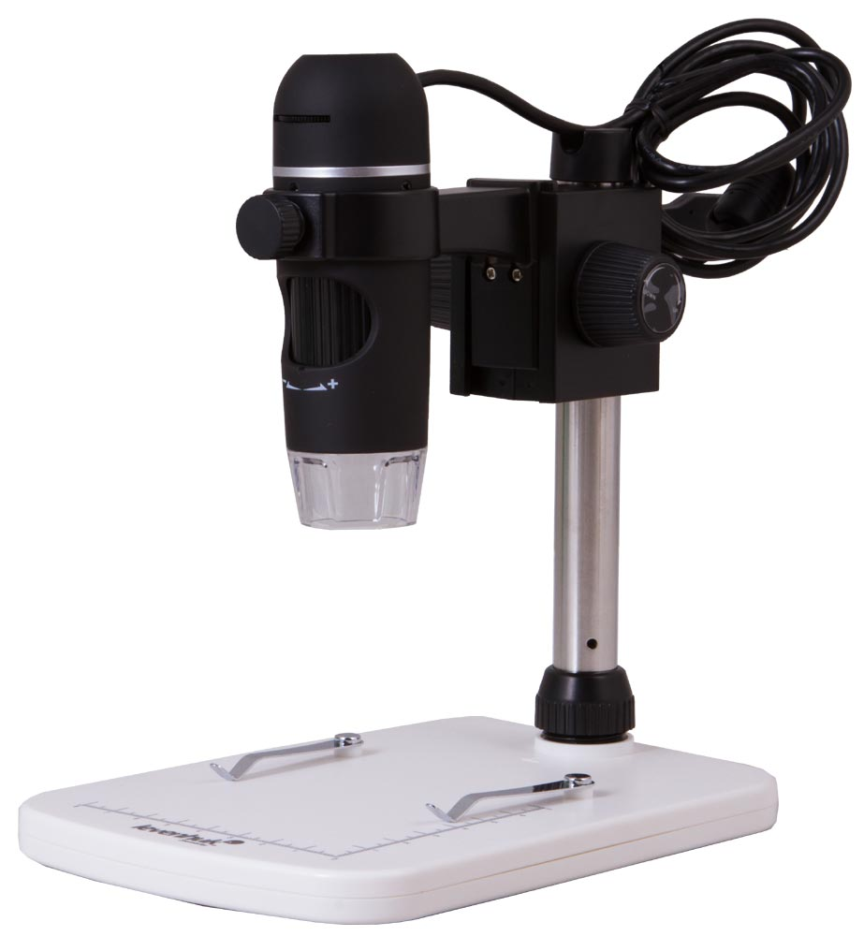 Микроскоп Levenhuk DTX 90
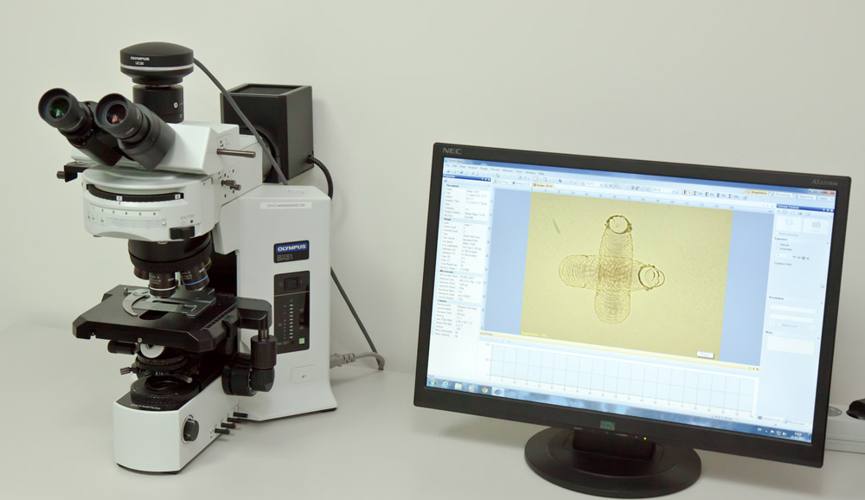
Микроскоп Olympus BX 50
Пигментный состав определялся методом инфракрасной спектроскопии. Использован ИК-Фурье спектрометр Nicolet 8700 (Thermo Scientific).
ИК Фурье-спектроскопия используется для определения содержания различных органических и неорганических веществ и их соединений в твёрдых, жидких и газообразных образцах по спектрам поглощения.
Прибор позволяет исследовать образцы без специальной пробоподготовки.
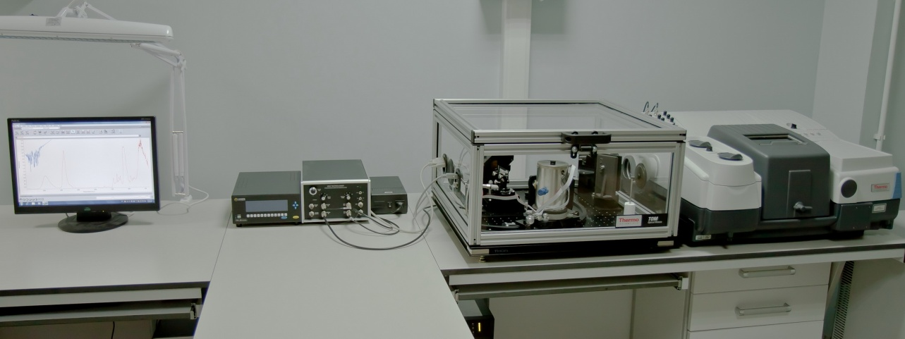
ИК-Фурье спектрометр Nicolet 8700 (Thermo Scientific)
В процессе исследования полученные в лаборатории спектры сравнивались с библиотекой спектров IRUG.
Образец №1 - ворс тёмно-зелёного сукна.
Образец представляет собой некрученое, спутанное между собой волокно, снятое с поверхности ткани суконного переплетения, являющейся основой мундира. Происхождение предположительно животное, вероятно, шерсть.
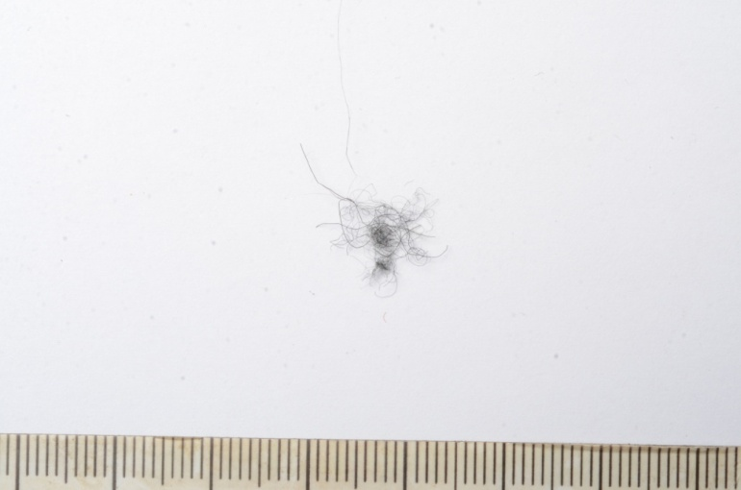
Фото 1. Макросъёмка образца №1
Переплетение основы - полотняное, плотность переплетения 12x12 нитей на 1 см². Микроскопическое исследование образца показывает, что представленный образец изготовлен из шерсти.
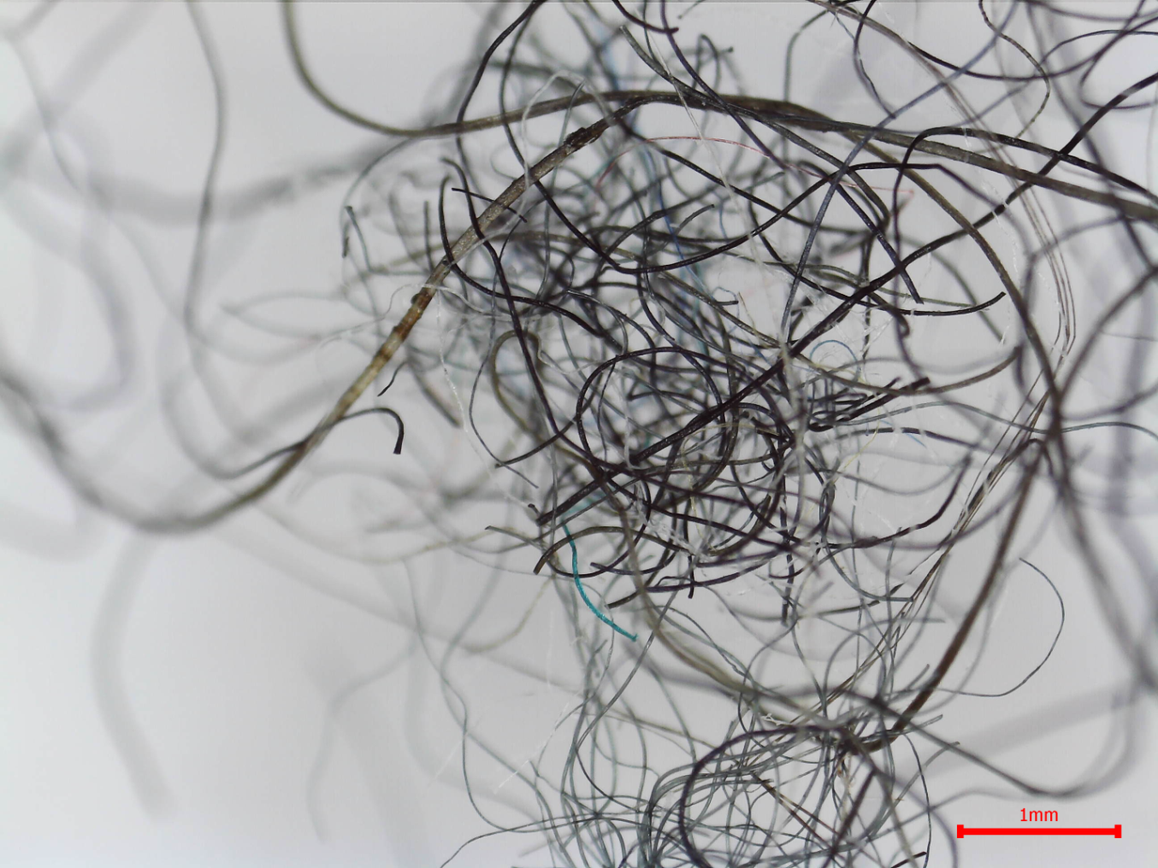
Фото 2. Съёмка под микроскопом Levenhuk DTX 90, образец №1
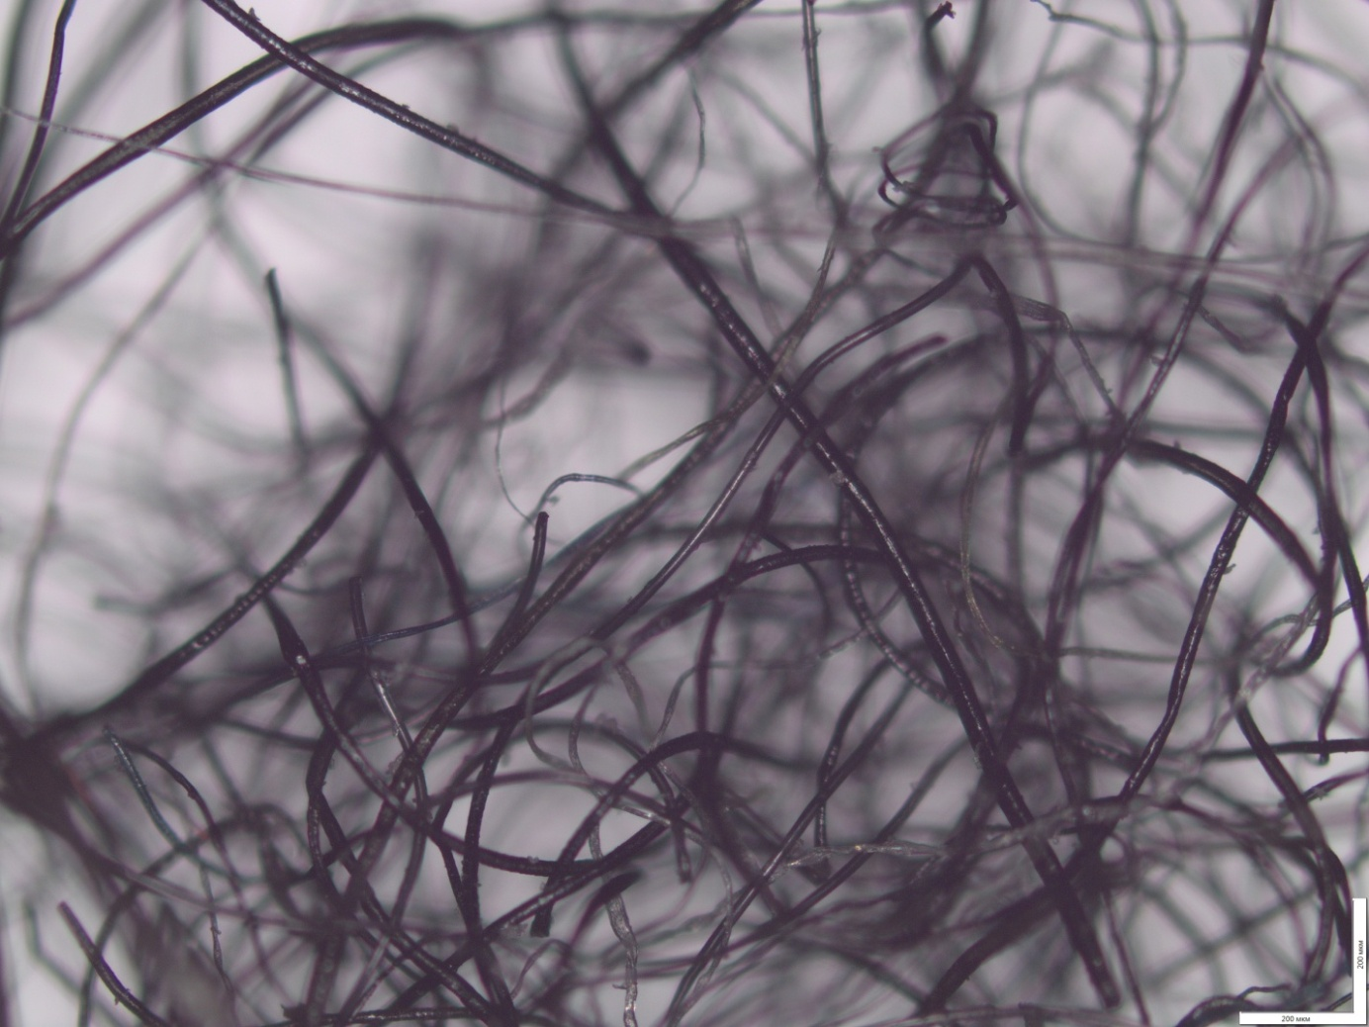
Фото 3. Съёмка под микроскопом Olympus BX 50 методом светлого поля в режиме отражённого света
В образце видны отдельные цветные нити. Исследование позволило измерить толщину отдельных прядильных волокон и толщину нитей.
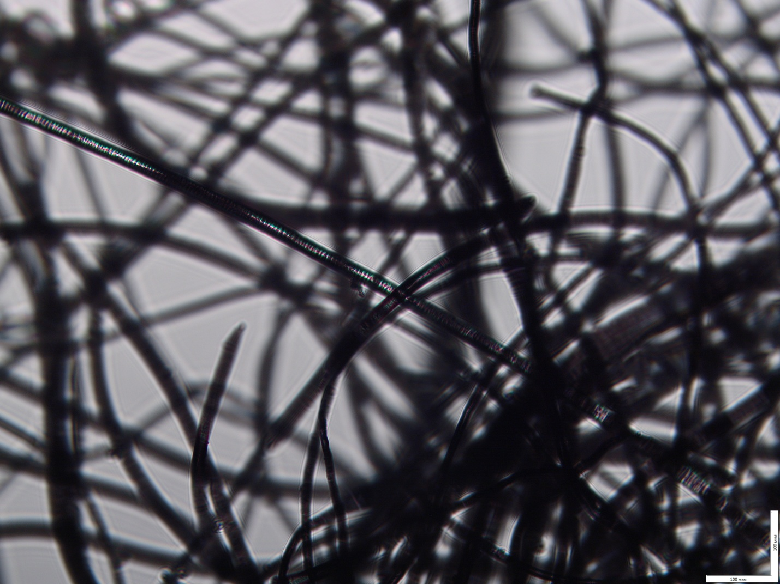
Фото 4. Съёмка под микроскопом Olympus BX 50 методом светлого поля в режиме проходящего света
По результатам исследований инфракрасной спектроскопии образца каких либо красителей обнаружить не удалось. В результате исследования волокна в образце были определены как смесь. Темные нити – шерсть, цветные нити – синтетический материал полиэтилентерефталат (лавсан). Предполагается, что синтетические нити образца оказались там случайно, во время сбора материала.
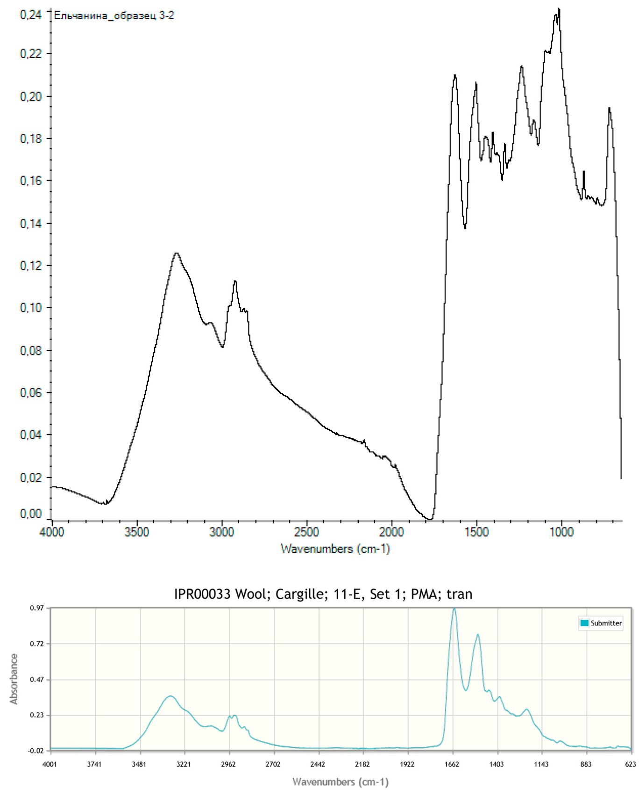
Результат инфракрасной спектроскопии образца №1, сравнение спектров с базой данных IRUG
Образец №2 Нить чёрной шерсти
Образец представляет собой чёрную нить грубой крутки, с расходящимися в стороны волокнами. Происхождение предположительно животное, вероятно, шерсть.
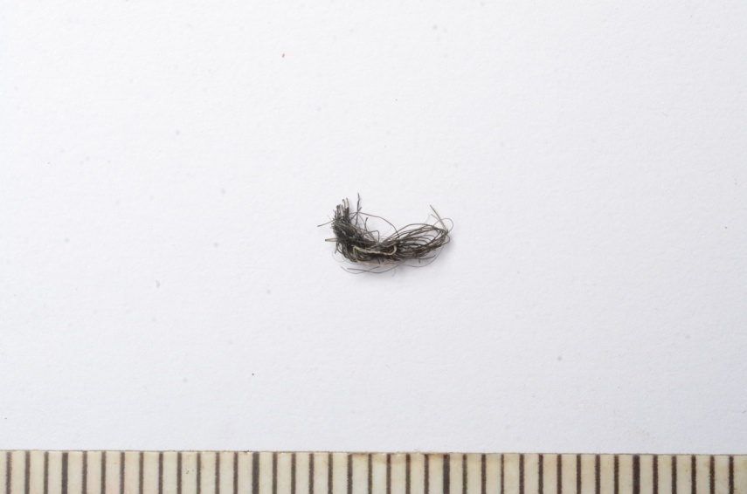
Фото. 5 Макросъёмка образца №2
Переплетение - саржевое, плотность переплетения 8x8 нитей на 1 см². Микроскопическое исследование образца показывает, что представленный образец изготовлен из шерсти.
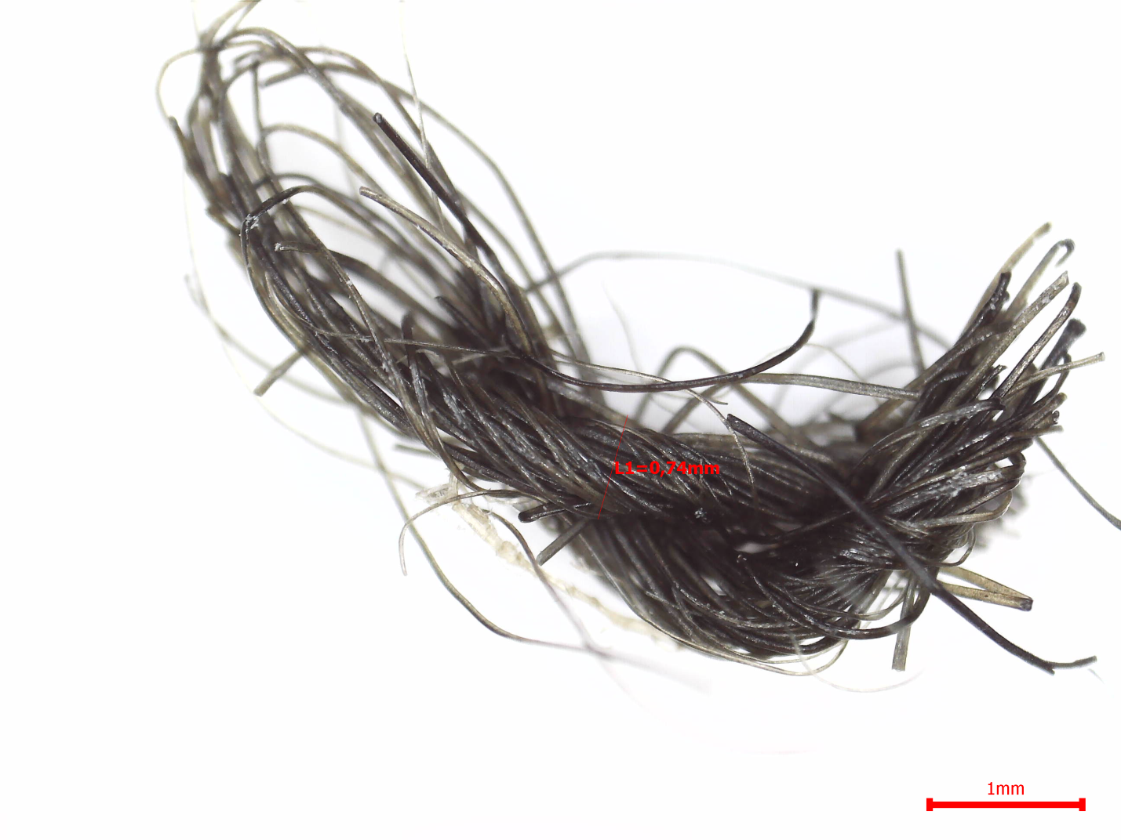
Фото 6. Съёмка под микроскопом Levenhuk DTX 90, образец №2
Волокна гладкие, чёрного цвета. Насыщенность цвета равномерна по всей длине волокна.

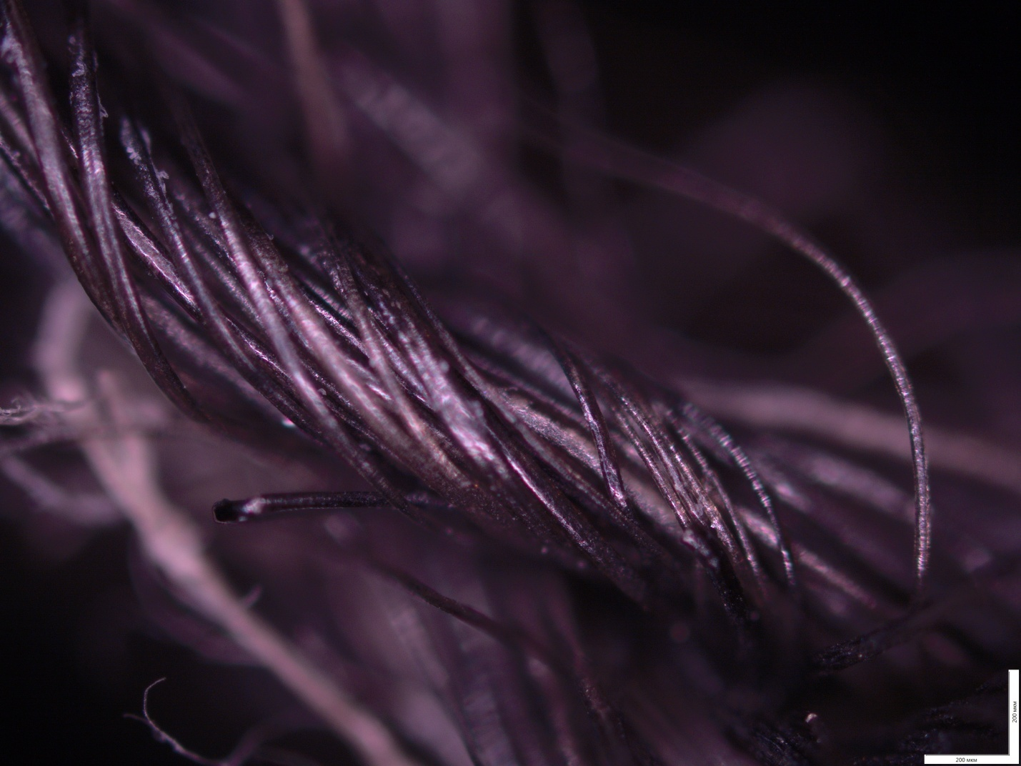
Фото 7 Съёмка под микроскопом Olympus BX 50 методом тёмного поля в режиме отражённого света
Образец №3 Нить холста
Образец представляет собой серую нить средней крутки, предположительно растительного происхождения, вероятно, лён.
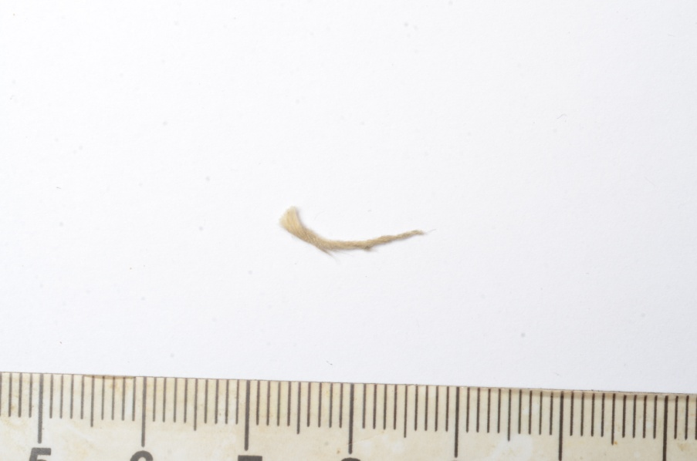
Фото 8.Макросъёмка образца №3
Волокна имеют поперечные утолщения и заломы, цвет жёлто-серый.
Переплетение - полотняное, плотность переплетения 9x9 нитей на 1 см². Микроскопическое исследование образца показывает, что представленный образец изготовлен из льна.
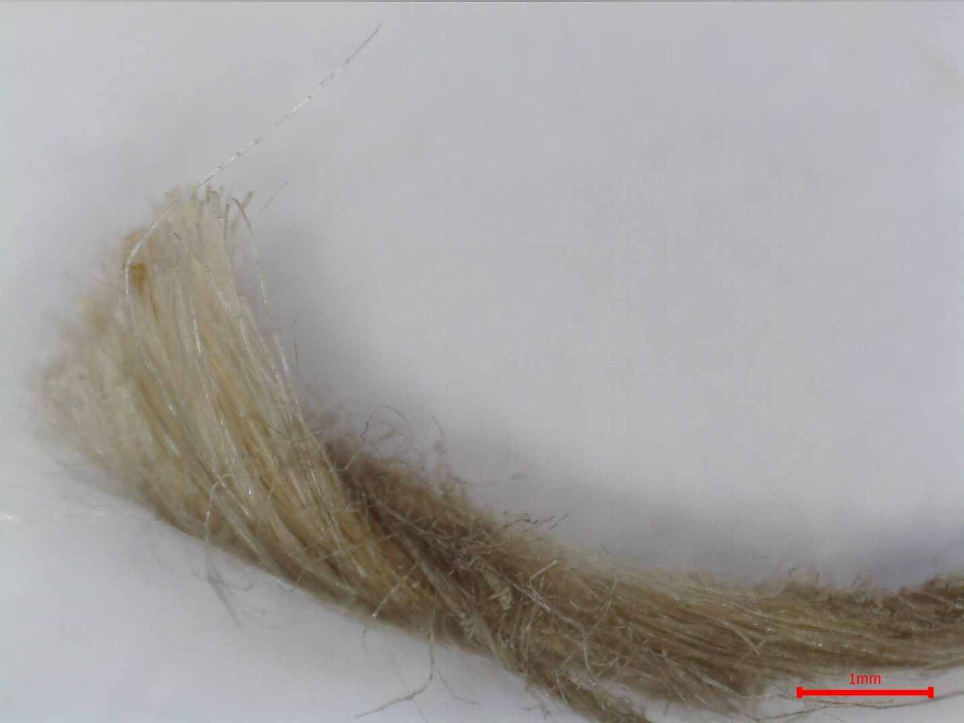
Фото 9. Съёмка под микроскопом Levenhuk DTX 90, образец №3
Образец №4 Нить демонтированного шва
Образец представляет собой серую нить средней крутки, предположительно растительного происхождения, вероятно, лён.
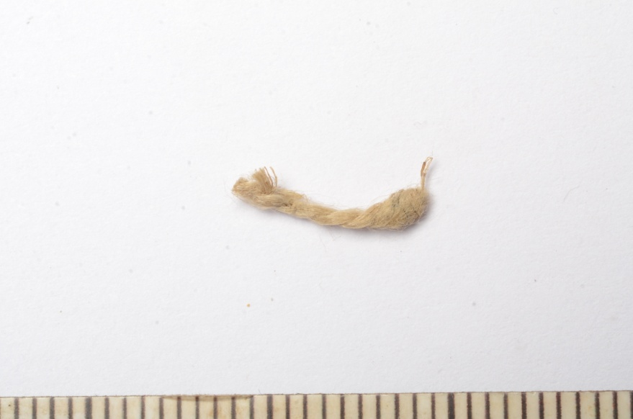
Фото 10. Макросъёмка образца №4
Волокна имеют поперечные утолщения и заломы, цвет жёлто-серый.
Микроскопическое исследование образца показывает, что представленный образец изготовлен из льна.
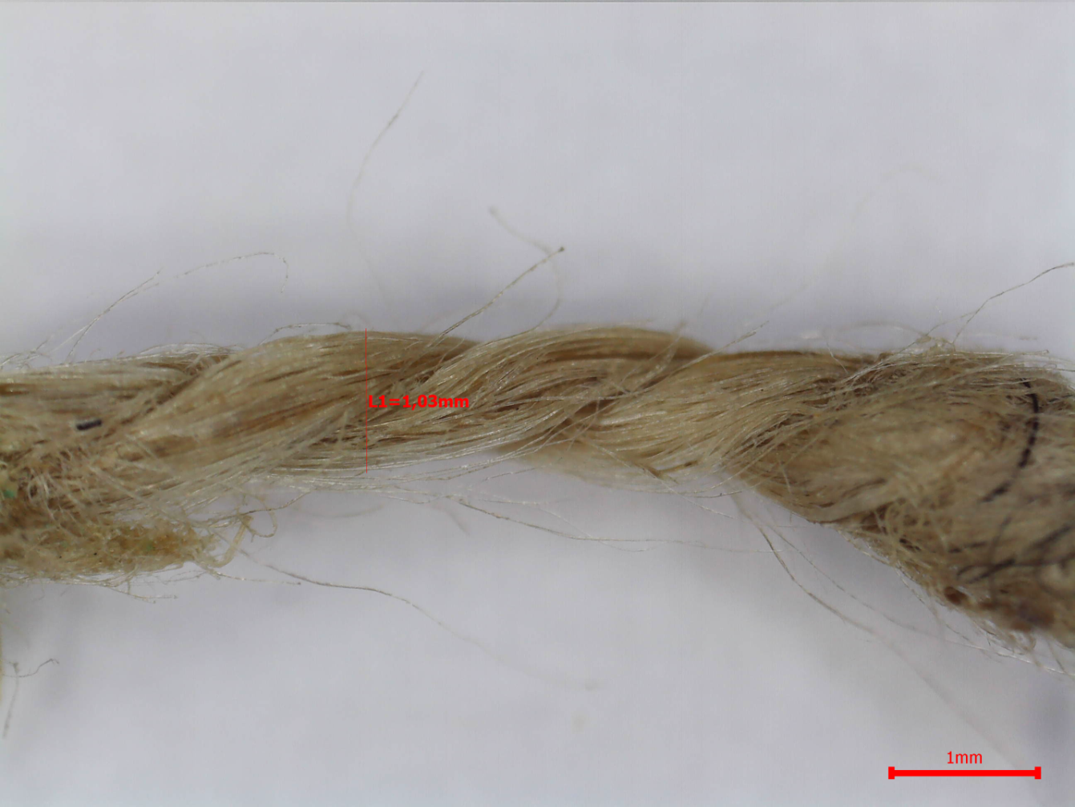
Фото 11. Съёмка под микроскопом Levenhuk DTX 90, образец №4

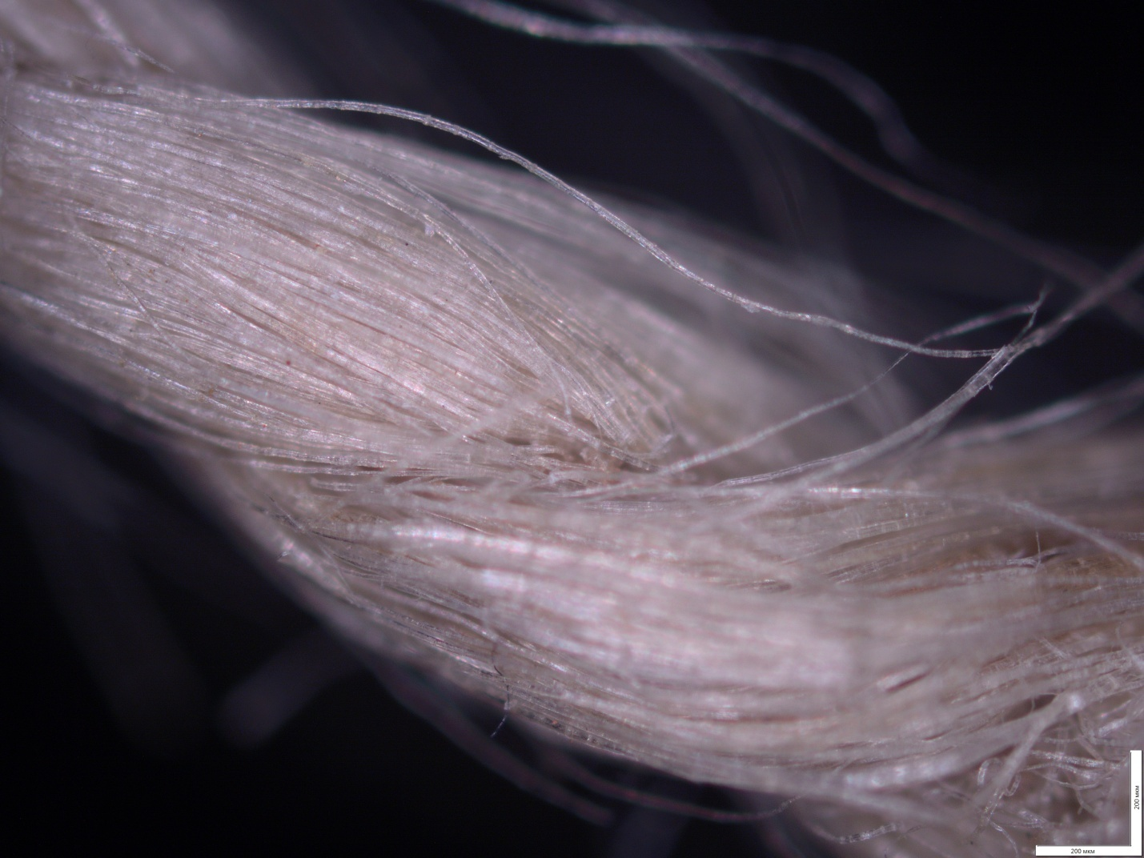
Фото 12. Съёмка под микроскопом Olympus BX 50 методом тёмного поля в режиме отражённого света

Общее заключение к приложению №1
Рассмотрены образцы ткани с разных участков мундира. Изучена спектроскопия сукна, краситель не был определен.
Определена природа волокна всех четырёх образцов: образцы 1 и 2 - шерсть, образцы 3 и 4 - лен.

Приложение № 2
Подбор техник восполнения утрат
При отборе оптимальной техники восполнения и укрепления утрат учитывалась толщина ткани, природа волокна, а так же степень его обработки и характер утрат. Например, ни в одном из нижеизложенных примеров не применялось дублирование с использованием клея или реставрационного шва.
Восполнение малых молевых утрат (до 1 см) сукна было решено проводить в технике "мастиковка" чёрной х/б нитью №60, бисерной иглой и иглой для фильцевания с "начёсом" ворса сукна.
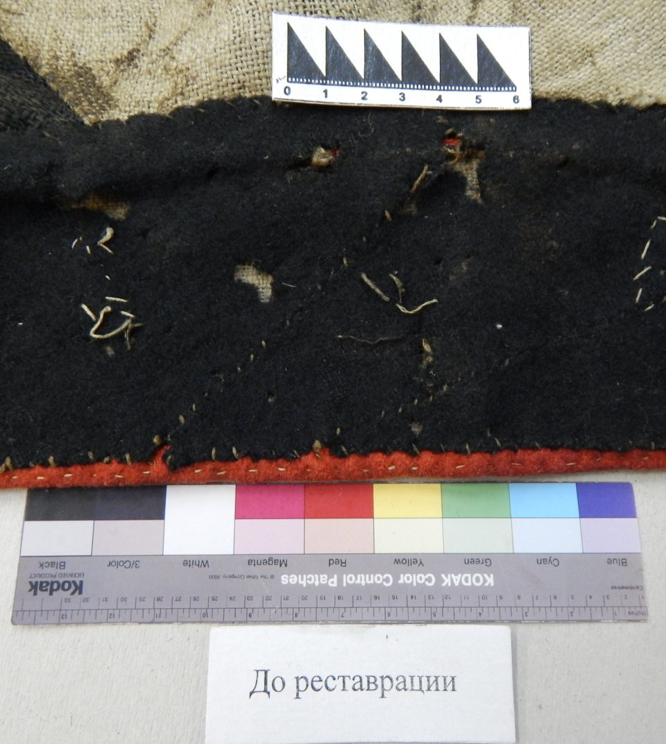
Фрагмент воротника, центральная часть, подклад до реставрации
Фрагмент (фото высветлено). Утраты до реставрации
Фрагмент. Утраты после восполнения нитью
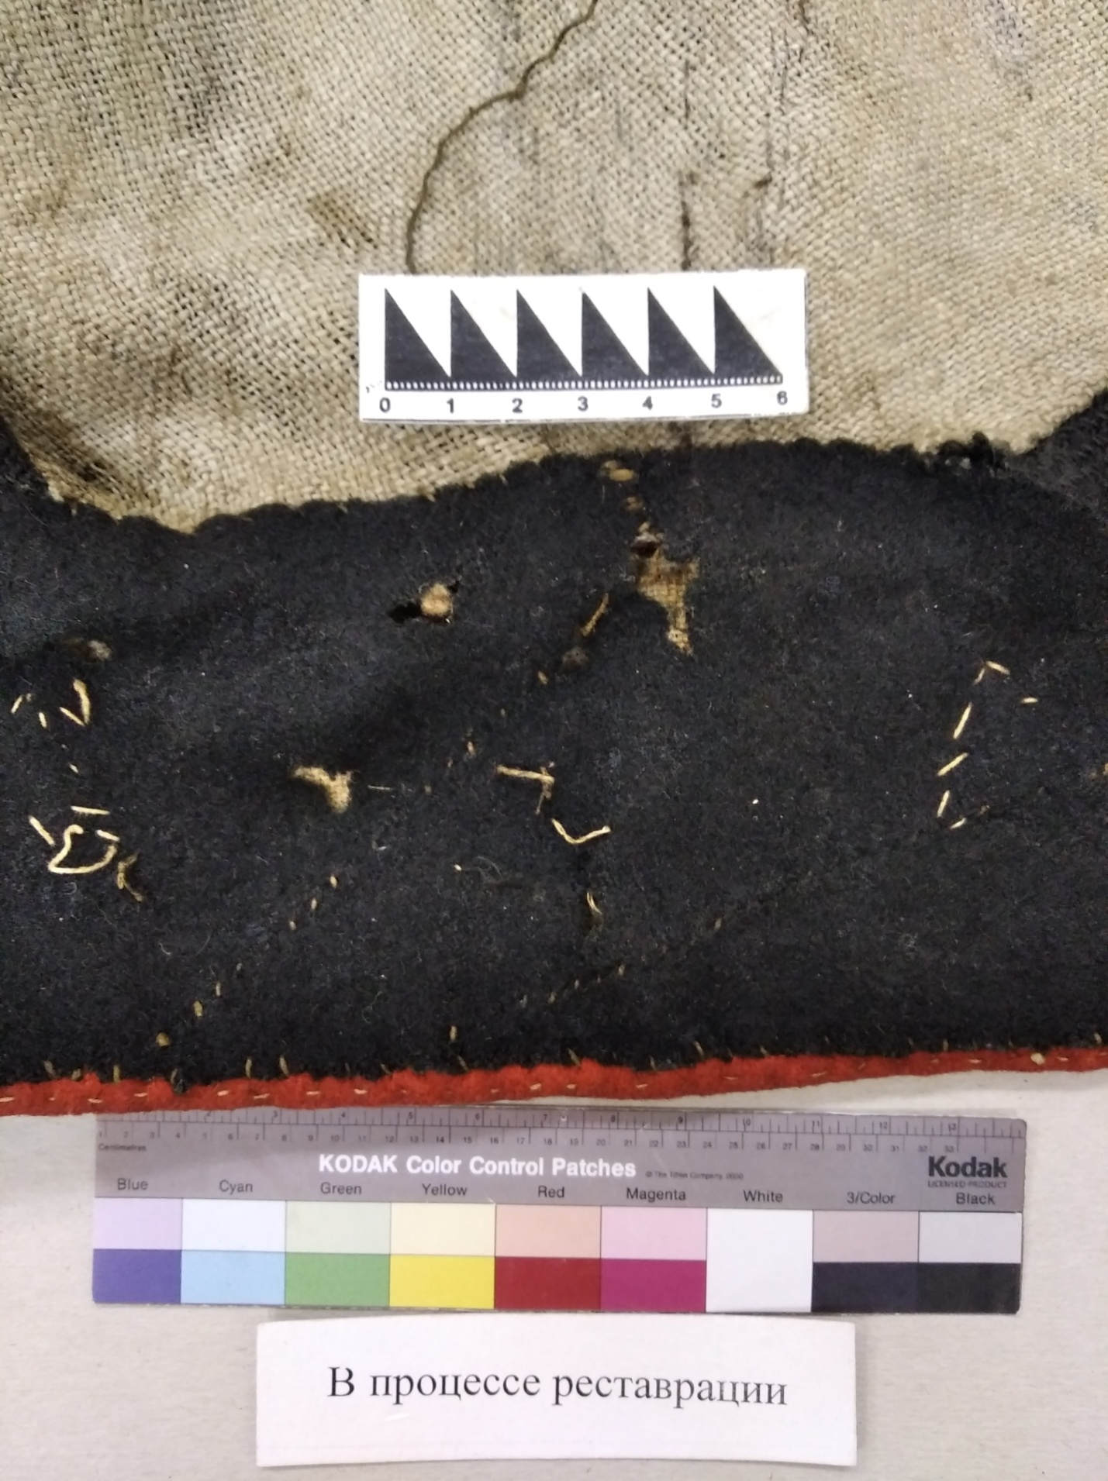
Фрагмент воротника, центральная часть, подклад после восполнения нитью
Более крупные молевые утраты сукна было решено восполнять фрагментами варёной шерсти, с точечным укреплением х/б нитью и бисерной иглой.
Фрагмент воротника, центральная часть, подклад до восполнения шерстью
Фрагмент. Утраты до восполнения шерстью
Фрагмент. Утраты после восполнения шерстью
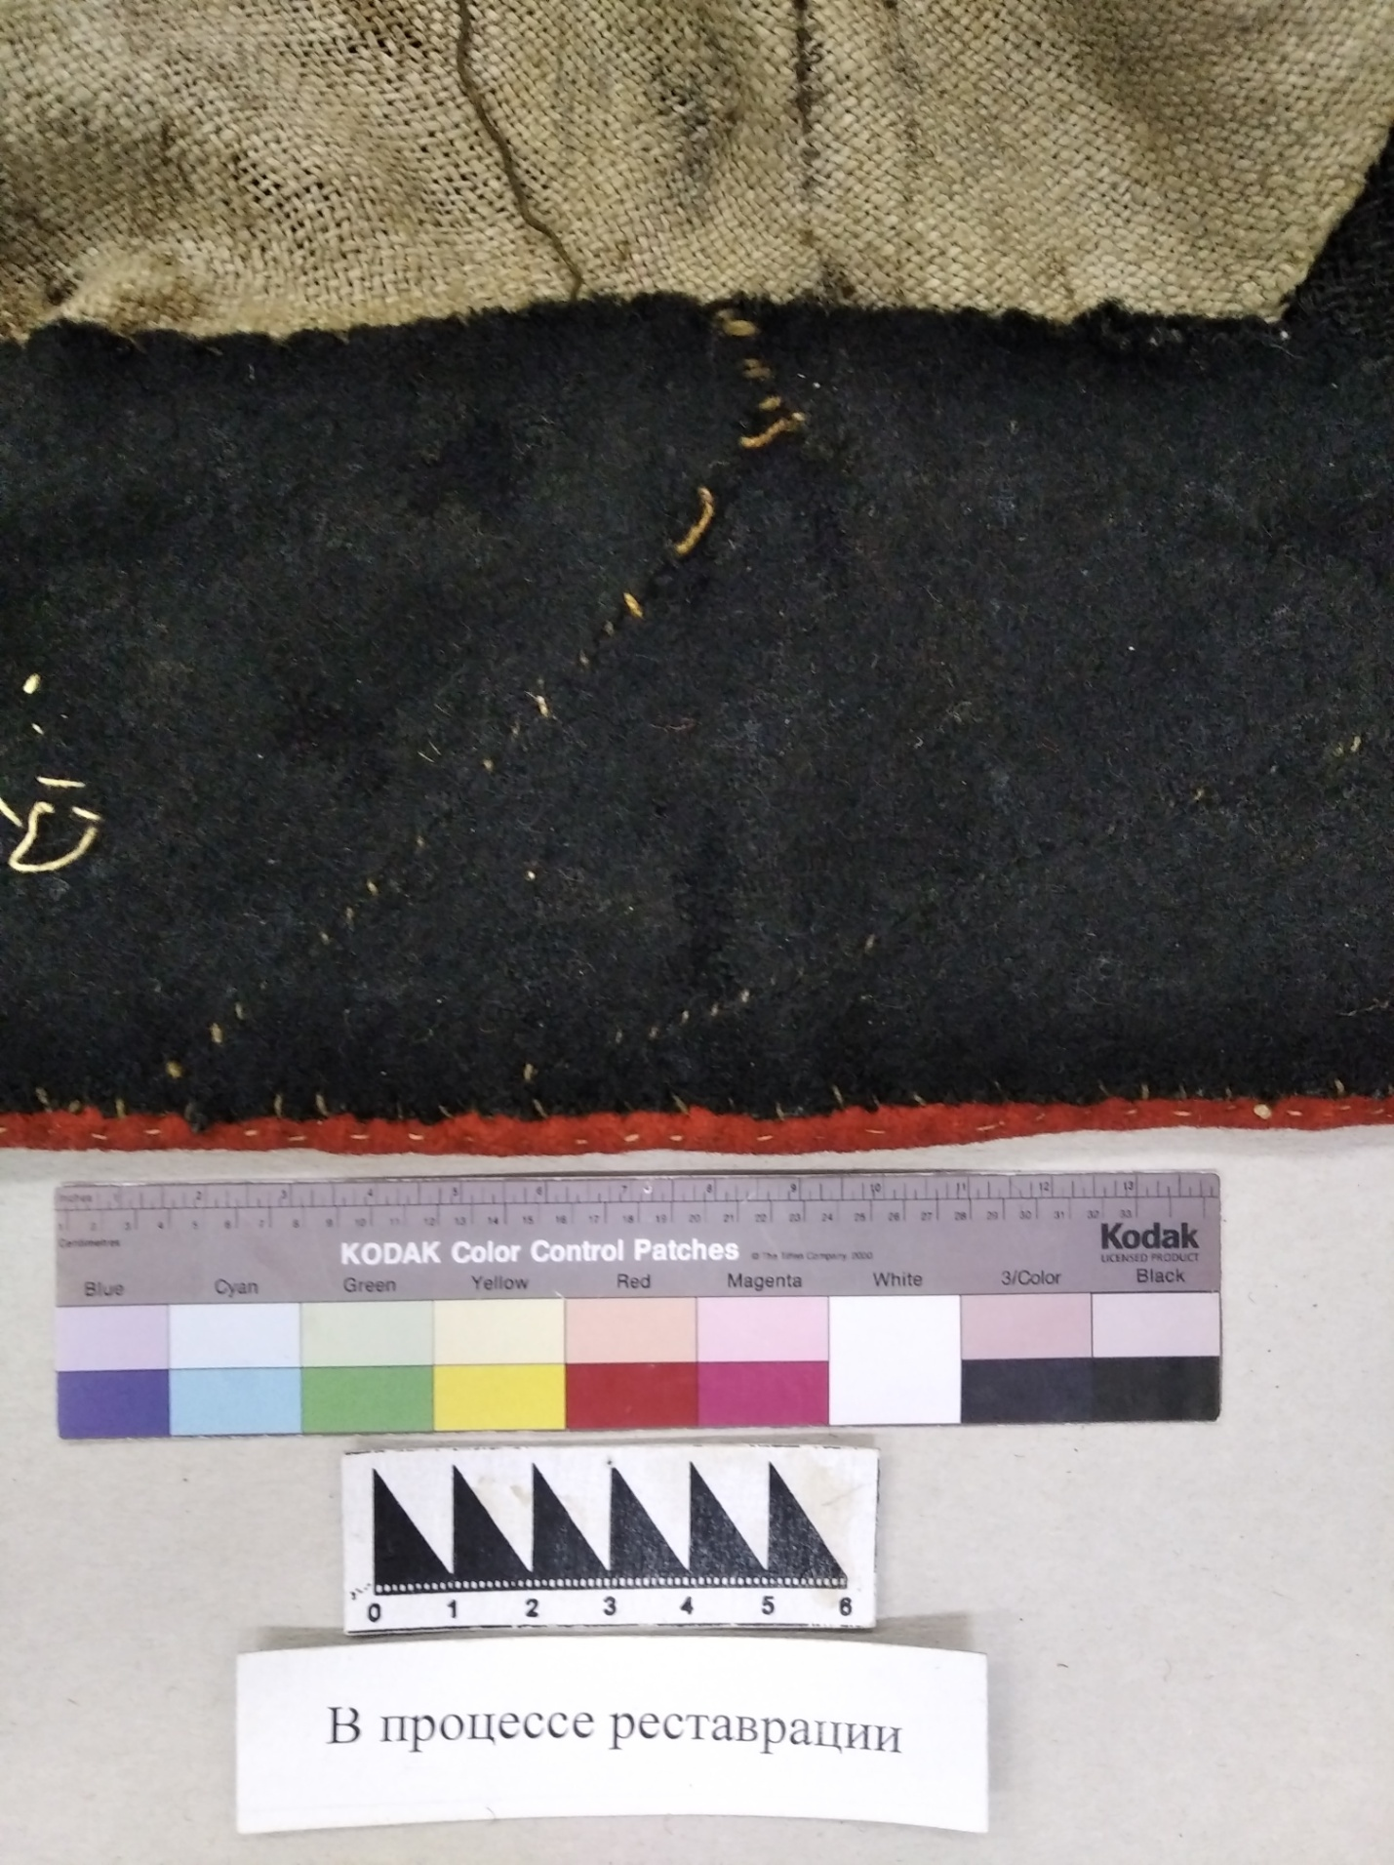
Фрагмент воротника, центральная часть, подклад после восполнения шерстью
Восполнение утрат и разрыва на шерстяной подкладке было решено проводить в технике "штуковка" льняной нитью ручного прядения и вышивальной иглой.
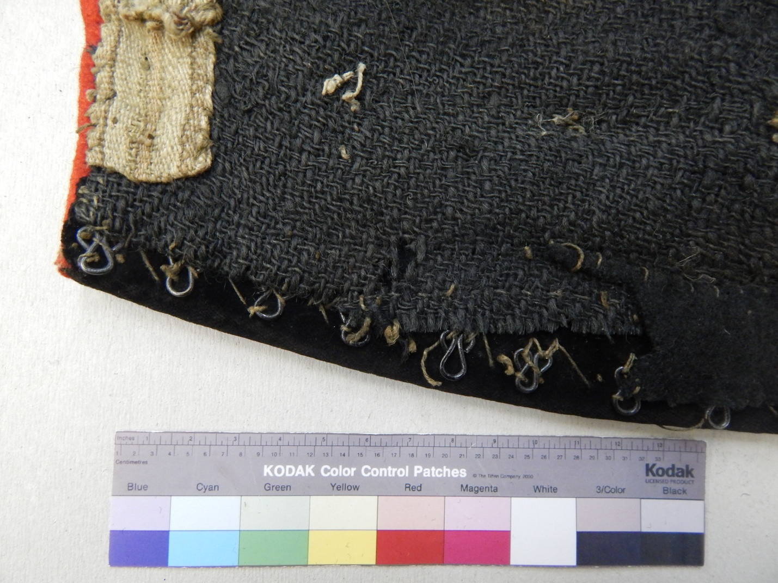
Фрагмент, правый борт, подклад до реставрации
Фрагмент. Утрата до реставрации
Фрагмент. Утрата после восполнения
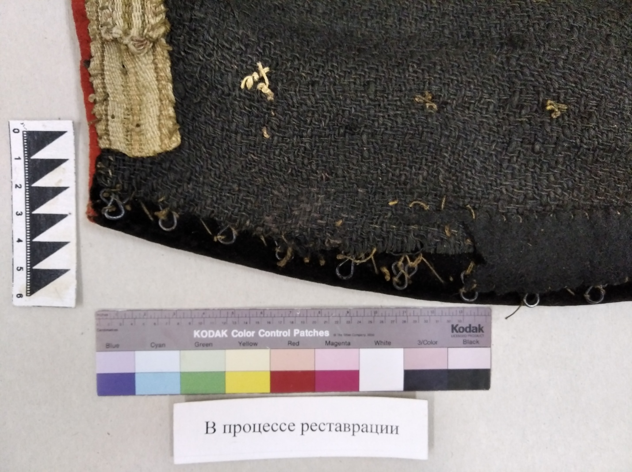
Фрагмент. Правый борт, подклад после восполнения
Заключение
Реставрация мундира была проведена в полном объёме. Проведены исследования и до начала реставрационных работ и в процессе. Реставрационная методика была составлена на основе происхождения материалов, техники обработки и состояния памятника. Была проведена фотофиксация всех этапов работ и выполнены картограммы повреждений.
Была произведена наработка исторического и архивного материала по истории формы фейверкера Лейб-Гвардии Конной артиллерии первой четверти XIX века.
В результате реставрационных работ восполнены молевые утраты и потертости. Ослаблены пятна и потемнения. Проведён монтаж пуговиц на места оригинального крепления, укреплены слабо зафиксированные пуговицы. Устранена деформация ворса бархата. Восстановлен целостный облик экспоната.

Список литературы.
Список литературы.
- Введенский Г. Э. «Пять веков русского военного мундира»// СПб.: Атлант, 2005г.
- Глинка В. М. «Русский военный костюм XVIII - начала XX века»// Ленинград: Художник РСФСР, 1988 г.
- Малышев В. Н. «Воины императорской России в скульптурах Газенберга (из собрания ВИМАИВиВС)»// СПб.: ООО Студия "ИП-Принт", 2012 г.
- Брокгаузен «Описание обмундирования и снаряжения нижних чинов полевой пешей артиллерии»// СПб., 1871 г.
- Висковатов А. В. «Историческое описание одежды и вооружения российских войск, с рисунками» часть 16// СПб.: "В. С. Балашевъ и Ко", 1901 г.
- Амелехина С. А. «Церемониальный костюм российского императорского двора в собрании Музеев Московского Кремля»// М.: Музеи Московского Кремля, 2016 г.
- Леонов О. Г. «Русский военный костюм. Армия Александра I: пехота, артиллерия, инженеры»/ Леонов, О. Г. Попов С. А., Кибовский А. В. - М.: Фонд "Русские витязи", 2013 г.
- Низовский А. Ю. «Русские форменные пуговицы, 1797-1917»// М.: Хобби Пресс, 2010 г.
- Введенский Г. Э. «Русские офицерские шейные знаки»// СПб.: Атлант, 2007 г.
- «Хроника батарей пешей и конной артиллерии и артиллерийских парков. Часть III. Знаки отличия»// СПб.: Паровая Скоропечатия Я. И. Лабермана, 1896
- Кирсанова. Р. М. Бархат. Розовая ксандрейка и драдедамовый платок: Костюм — вещь и образ в русской литературе XIX в. // под ред. Э. Б. Кузьминой. — М.: Книга, 1989
- Старинные узорные ткани России XVI — начала ХХ века: Из фондов Государственного Исторического музея. — М., 1999
- Малышев В. Н. «Общие принципы построения военного костюма XVIII-XIX веков» [Электронный ресурс]// Сборник исследований и материалов Военно-исторического музея артиллерии, инженерных войск и войск связи. СПб., 2006 г. Вып. VIII. Режим доступа:
http://www.reenactor.ru/ARH/PDF/Malychev_02.pdf
- Ульянов И. Э. «"Главный всей армии закройщик" В. А. Хорунжевский и его "Выгодное кроение амуничных вещей" 1818 года» [Электронный ресурс]// История военного дела: исследования и источники - 2013 - Т. IV. Режим доступа:
https://cyberleninka.ru/article/n/glavnyy-vsey-armii-zakroyschik-v-a-horunzhevskiy-i-ego-vygodnoe-kroenie-amunichnyh-veschey-1818-goda
- Хабибуллина Л. М. «Мундир отечества, или как испытывали прочность окраски мундирного сукна в условиях мирного времени» [Электронный ресурс]// Вестник Пермского Университета. История - 2011 - №3 (17) - Режим доступа:
https://cyberleninka.ru/article/n/mundir-otechestva-ili-kak-ispytyvali-prochnost-okraski-mundirnogo-sukna-v-usloviyah-mirnogo-vremeni
- Смирнова Е. А. «Казенный подряд в Российской промышленности первой половины XIX века (на примере суконной отрасли)» [Электронный ресурс]// Экономическая история: Экономическое развитие России в XIX – начале XX века – 2016 - №1 (32) – Режим доступа:
https://cyberleninka.ru/article/n/kazennyy-podryad-v-rossiyskoy-promyshlennosti-pervoy-poloviny-xix-veka-na-primere-sukonnoy-otrasli
- Арсентьев В. М. «Суконная промышленность в контексте промышленной политики России в первой половине XIX века» [Электронный ресурс]// Экономическая история: Экономика предреформенного периода – 2014 - №3 (26) – Режим доступа:
https://cyberleninka.ru/article/n/sukonnaya-promyshlennost-v-kontekste-promyshlennoy-politiki-rossii-v-pervoy-polovine-xix-veka
- Казаков А. А. «Сбыт среднеазиатской шерсти на ярмарках Симбирской губернии и развитие суконной промышленности в первой половине XIX века»[Электронный ресурс]// Известия Самарского научного центра Российской академии наук, т. 15 – 2013 - №1. – Режим доступа:
https://cyberleninka.ru/article/n/sbyt-sredneaziatskoy-shersti-na-yarmarkah-simbirskoy-gubernii-i-razvitie-sukonnoy-promyshlennosti-v-pervoy-polovine-xix-v
- Грановский Т. С. «Удивительная специальность - ткачество»[Электронный ресурс]// Издательство «Легкая промышленность и бытовое обслуживание» - 1989 – Режим доступа: https://www.booksite.ru/fulltext/udi/vit/eln/aya/gra/index.htm
- Федотова Н. А. «Глушковская суконная фабрика – крупнейший центр курского текстильного производства (по материалам Государственного архива Курской области)» [Электронный ресурс]// Среднерусский вестник общественных наук – 2014 - №4 (34) – Режим доступа:
https://cyberleninka.ru/article/n/glushkovskaya-sukonnaya-fabrika-krupneyshiy-tsentr-kurskogo-tekstilnogo-proizvodstva-po-materialam-gosudarstvennogo-arhiva-kurskoy
- Бессонова Т. В. «Кризис и упадок Казанской суконной мануфактуры в конце XVIII – первой половине XIX веков» [Электронный ресурс]// Режим доступа:
https://cyberleninka.ru/article/n/krizis-i-upadok-kazanskoy-sukonnoy-manufaktury-v-kontse-xviii-pervoy-polovine-xix-vekov
- Кочергина М. В. «Поставки сукна для русской армии предпринимателями – старообрядцами и единоверцами из Посада Клинцы Черниговской губернии в XIX – начале XX века» [Электронный ресурс]/ Кочергина М. В., Дзюбан В. В. // Ученые записки. Электронный научный журнал Курского государственного университета – 2017 - №1(41) – Режим доступа:
https://cyberleninka.ru/article/n/postavki-sukna-dlya-russkoy-armii-predprinimatelyami-staroobryadtsami-i-edinovertsami-iz-posada-klintsy-chernigovskoy-gubernii-v-xix
- Василевич А. П. «Обыкновенная пуговица» [Электронный ресурс]/ А. П. Василевич, С. С. Мищенко// «Энергия» - 2005, № 9. С. 60-65. - Режим доступа:
http://www.pugoviza.ru/files/other_cut1.shtml?simpl_butt.htm
- Пыхалов И. В. Развитие цветной металлургии в Российской империи [Электронный ресурс]// Проблемы современной экономики, N 2 (62), 2017 - Режим доступа:
http://www.m-economy.ru/art.php?nArtId=6107
Интернет ресурсы:
- Сайт МБУК «ДЦМБ», URL: http://dmkray.ru/tesjomochno-tkatskij-promysel.html (дата обращения: 01.03.2021)
- «Исторические пуговицы» сайт для коллекционеров, URL: http://www.pugoviza.ru/files/plant_butt.shtml (дата обращения: 01.03.2021)
- Научная электронная библиотека «КиберЛенинка», URL: https://cyberleninka.ru/article (дата обращения: 30.01.2021)
- «Академик» сайт с доступом к словарям и энциклопедиям, URL: https://dic.academic.ru (дата обращения: 30.01.2021)

